Конфуций

Лунь юй

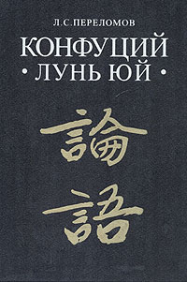

«Лунь Юй»: Восточная литература; 2001
ISBN 5-02-018024-6

Аннотация

Первое издание полного научного перевода «Лунь юя» на русский язык, основанного на критическом анализе предшествующих переводов на европейские, а также современные китайский, корейский и японский языки.

Лунь Юй

(Беседы и Суждения)

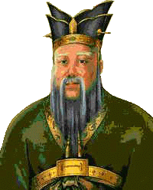

Конфуций
Кун-Цзы , реже Кун Фу-Цзы , Confucius
якобы около 551 до н.э. — 479 до н.э.

Глава I

«Сюэ Эр»

«Учиться и…»

1.

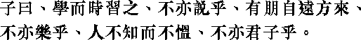

Учитель сказал:
— Учиться и время от времени повторять изученное, разве это не приятно? Встретить друга, прибывшего издалека, разве это не радостно? Человек остается в неизвестности и не испытывает обиды, разве это не благородный муж?

2.

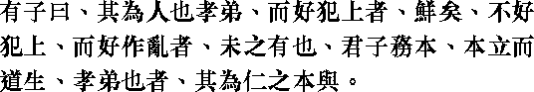

Ю-цзы сказал:
— Мало людей, которые, будучи почтительными к родителям и уважительными к старшим братьям, любят выступать против вышестоящих. Совсем пет людей, которые не любят выступать против вышестоящих, но любят сеять смуту. Благородный муж стремится к основе. Когда он достигает основы, перед ним открывается правильный путь. Почтительность к родителям и уважительность к старшим братьям — это основа человеколюбия.

3.

Учитель сказал:
— У людей с красивыми словами и притворными манерами мало человеколюбия.

4.

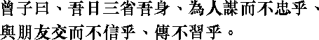

Цзэн-цзы сказал:
— Я ежедневно проверяю себя в трех отношениях: преданно ли служу людям, искренен ли в отношениях с друзьями, повторяю ли заповеди учителя?

5.

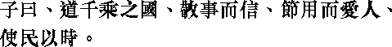

Учитель сказал:
— Управляя царством, имеющим тысячу боевых колесниц, следует серьезно относиться к делу и опираться на доверие, соблюдать экономию в расходах и заботиться о людях; использовать народ в соответствующее время.

6.

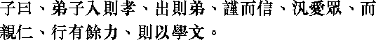

Учитель сказал:
— Молодые люди должны дома проявлять почтительность к родителям, а вне его — уважительность к старшим, серьезно и честно относиться к делу, безгранично любить народ и сближаться с человеколюбивыми людьми. Если после осуществления всего этого у них останутся силы, их можно тратить на чтение книг.

7.

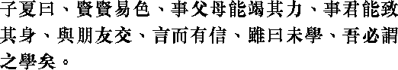

Цзы-ся сказал:
— Если кто-либо вместо любви к прекрасному избирает уважение к мудрости, отдает все свои силы служению родителям, не щадит своей жизни, служа государю, правдив в отношениях с друзьями, то, хотя о нем и говорят, что он не обладает ученостью, я обязательно назову его ученым человеком.

8.

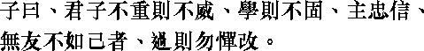

Учитель сказал:
— Если благородный муж не ведет себя с достоинством, он не имеет авторитета, и, хотя он и учится, его знания не прочны. Стремись к преданности и искренности; не имей друзей, которые бы уступали тебе [в моральном отношении]; совершив ошибку, не бойся ее исправить.

9.

Цзэн-цзы сказал:
— Если должным образом относиться к похоронам родителей и чтить память предков, то мораль в народе будет все более укрепляться.

10.

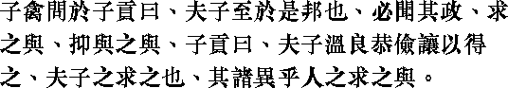

Цзы-цинь спросил Цзы-гуна:
— Когда учитель прибывал в какое-нибудь царство, он обязательно хотел услышать, как оно управляется. Он сам спрашивал об этом или же ему рассказывали?
Цзы-гун ответил:
— Учитель был мягок, доброжелателен, учтив, бережлив, уступчив и благодаря этому узнавал [об управлении]. Он добивался этого не так, как другие.

11.

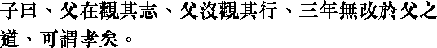

Учитель сказал:
— Если при жизни отца следовать его воле, а после его смерти следовать его поступкам и в течение трех лет не изменять порядков, заведенных отцом, то это можно назвать сыновней почтительностью.

12.

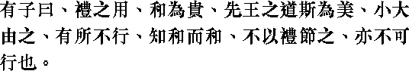

Ю-цзы сказал:
— Использование ритуала ценно потому, что оно приводит людей к согласию. Путь древних правителей был прекрасен. Свои большие и малые дела они совершали в соответствии с ритуалом. Совершать то, что нельзя делать, и при этом в интересах согласия стремиться к нему, не прибегая к ритуалу для ограничения этого поступка, — так поступать нельзя.

13.

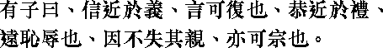

Ю-цзы сказал:
— Если в искренности [человек] близок к долгу, словам его можно верить. Если в почтении [человек] близок к ритуалу, его не следует позорить. Если он не утратил родственных чувств, на него можно положиться.

14.

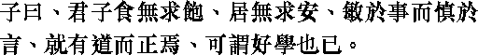

Учитель сказал:
— Когда благородный муж умерен в еде, не стремится к удобству в жилье, расторопен в делах, сдержан в речах и, чтобы усовершенствовать себя, сближается с людьми, обладающими правильными принципами, о нем можно сказать, что он любит учиться.

15.

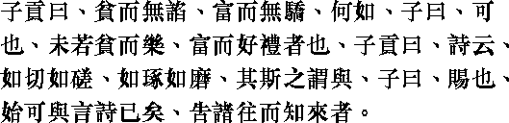

Цзы-гун спросил:
— Хорошо ли, если бедняк не заискивает, а богач не зазнается?
Учитель ответил:
— Хорошо, но не так, как если бы бедняк испытывал радость и богач любил ритуал.
Цзы-гун спросил:
— Не об этом ли говорится в «Ши цзин»: [слоновую кость] вначале режут, а затем отделывают, [яшму] вначале вырезают, а затем отшлифовывают.
Учитель ответил:
— Сы! С вами можно начать разговор о «Ши цзин». Когда я говорю вам о чем-нибудь, что совершилось в прошлом, вы [уже] знаете, что последует в будущем.

16.

Учитель сказал:
— Не беспокойся о том, что люди тебя не знают, а беспокойся о том, что ты не знаешь людей.



Глава II

«Вэй Чжэн»

«Осуществлять правление…»

1.

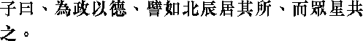

Учитель сказал:
— Правящий с помощью добродетели подобен полярной звезде, которая занимает свое место в окружении созвездий.

2.

Учитель сказал:
— Если выразить одной фразой смысл трехсот стихов «Ши цзин», то можно сказать, что в них нет порочных мыслей.

3.

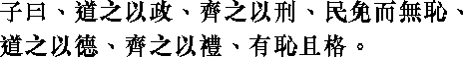

Учитель сказал:
— Если руководить народом посредством законов и поддерживать порядок при помощи наказаний, народ будет стремиться уклоняться [от наказаний] и не будет испытывать стыда. Если же руководить народом посредством добродетели и поддерживать порядок при помощи ритуала, народ будет знать стыд и он исправится.

4.

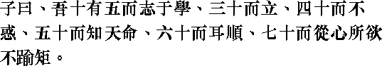

Учитель сказал:
— В пятнадцать лет я обратил свои помыслы к учебе.
В тридцать лет я обрел самостоятельность.
В сорок лет я освободился от сомнений.
В пятьдесят лет я познал волю неба.
В шестьдесят лет научился отличать правду от неправды.
В семьдесят лет я стал следовать желаниям моего сердца и не нарушал ритуала.

5.

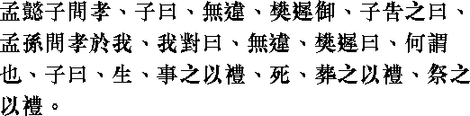

Мэн И-цзы спросил о почтительности к родителям.
Учитель ответил:
— Не нарушай [принципов].
Когда Фань Чи вез [учителя] на колеснице, тот сказал ему:
— Мэн-сунь спросил меня о почтительности к родителям, я ему ответил: «Не нарушай [принципов]».
Фань Чи спросил:
— Что это значит?
Учитель ответил:
— При жизни родителей служить им, следуя ритуалу. Когда они умрут, похоронить их в соответствии с ритуалом и приносить им жертвы, руководствуясь ритуалом.

6.

Мэн У-бо спросил о почтительности к родителям.
Учитель ответил:
— Родители всегда печалятся, когда их дети болеют.

7.

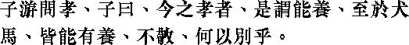

Цзы-ю спросил о почтительности к родителям.
Учитель ответил:
— Сегодня почтительностью к родителям называют их содержание. Но люди содержат также собак и лошадей. Если родителей не почитать, то чем будет отличаться отношение к ним от отношения к собакам и лошадям?

8.

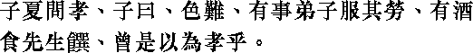

Цзы-ся спросил о почтительности к родителям.
Учитель ответил:
— Трудно постоянно выражать радость. Разве можно считать почтительностью к родителям только то, когда дети работают за них и предлагают им первым отведать вино и пищу?

9.

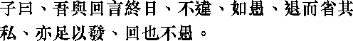

Учитель сказал:
— Я беседовал с Хуэем целый день, и он, как глупец, ни в чем мне не прекословил. Когда он ушел, подумал о нем и смог понять, что Хуэй далеко не глупец.

10.

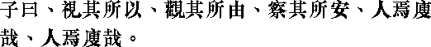

Учитель сказал:
— Посмотрев на поступки человека, взгляни на их причины, установи, вызывают ли они у него беспокойство. И тогда, сможет ли человек скрыть, [что он собой представляет]? Сможет ли человек скрыть, [что он собой представляет]?

11.

Учитель сказал:
— Тот, кто, повторяя старое, узнает новое, может быть наставником [людей].

12.

Учитель смазал:
— Благородный муж не подобен вещи.

13.

Цзы-гун спросил о благородном муже.
Учитель ответил:
— Он прежде осуществляет задуманное, а потом уже говорит об этом.

14.

Учитель сказал:
— Благородный муж ко всем относится одинаково, он не проявляет пристрастия; низкий человек проявляет пристрастие и не относится ко всем одинаково.

15.

Учитель сказал:
— Учиться и не размышлять — напрасно терять время, размышлять и не учиться — губительно.

16.

Учитель сказал:
— Изучение неправильных взглядов вредно.

17.

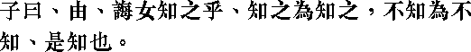

Учитель сказал:
— Ю, я научу тебя [правильному отношению] к знанию. Зная что-либо, считай, что знаешь; не зная, считай, что не знаешь, — это и есть [правильное отношение] к знанию.

18.

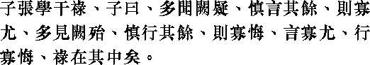

Цзы-чжан учился, чтобы стать чиновником.
Учитель сказал:
— [Для этого надо] больше слушать, не придавая значения тому, что вызывает сомнения, об остальном говорить осторожно, и тогда порицаний будет мало. [Для этого надо] больше видеть, не делать того, в чем не уверен, а остальное делать осторожно, и тогда будет мало раскаянии. Когда слова вызывают мало порицаний, а поступки мало раскаянии, тогда можно стать чиновником.

19.

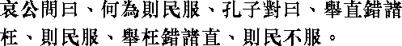

Ай-гун спросил:
— Какие нужно принять меры для того, чтобы народ подчинялся?
Кун-цзы ответил:
— Если выдвигать справедливых людей и устранять несправедливых, народ будет подчиняться. Если же выдвигать несправедливых и устранять справедливых, народ не будет подчиняться.

20.

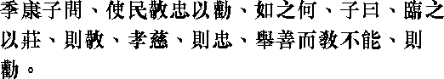

Цзи Кан-цзы спросил:
— Как сделать народ почтительным, преданным и старательным?
Учитель ответил:
— Если вы будете в общении с народом строги, то народ будет почтителен. Если вы проявите сыновнюю почтительность к своим родителям и будете милостивы [к народу], то народ будет предан. Если вы будете выдвигать добродетельных людей и наставлять тех, кто не может быть добродетельным, то парод будет старательным.

21.

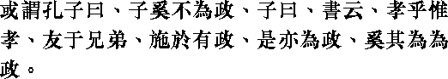

Кто-то сказал Кун-цзы:
— Почему вы не занимаетесь управлением [государством]?
Учитель ответил:
— В «Шу цзин» говорится: «Когда надо проявить сыновнюю почтительность, прояви сыновнюю почтительность; будь дружен со своими братьями, осуществление этого и есть управление». Если это и есть управление, то к чему заниматься управлением [государством]?

22.

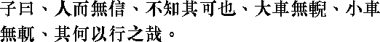

Учитель сказал:
— Не знаю, как можно, чтобы у человека не было правдивости. Это подобно тому, что у большой повозки нет скрепы, а у малой — нет поперечины. Как можно ехать [на этих повозках]?

23.

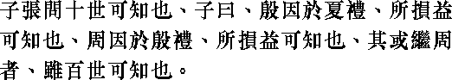

Цзы-чжан спросил:
— Можно ли знать, что будет десять поколений спустя?
Учитель ответил:
— [Династия] Инь унаследовала ритуал [династии] Ся; то, что она отбросила, и то, что она добавила, — известно. [Династия] Чжоу унаследовала ритуал [династии] Инь; то, что она отбросила, и то, что она добавила, — известно. Поэтому можно знать, что будет при преемниках династии Чжоу, хотя и сменят друг друга сто поколений.

24.

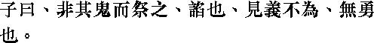

Учитель сказал:
— Приносить жертвы духам не своих предков — проявление лести. Видеть то, осуществление чего требует долг, и не сделать есть отсутствие мужества.

Глава III

«Баи»

«Восемь рядов…»

1.

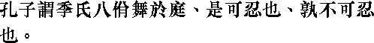

Говоря о роде Цзи, Кун-цзы сказал:
— Восемь рядов танцуют в храме. Если такое можно вытерпеть, то что же вытерпеть нельзя?

2.

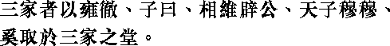

В Трех семьях убирали под напев гимна «Плавно».
Учитель сказал:
— Здесь помогают в служении предку князья.

Ныне Сын Неба и царь величав, величав.

Разве можно воспевать такое в храмах Трех семей?

3.

Учитель сказал:
— Если человек не обладает человеколюбием, то как он может соблюдать ритуал? Если человек не обладает человеколюбием, то о какой музыке может идти речь?

4.

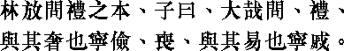

Линь Фан спросил о сущности церемоний.
Учитель ответил:
— Это важный вопрос! Обычную церемонию лучше сделать умеренной, а похоронную церемонию лучше сделать печальной.

5.

Учитель сказал:
— Если даже у [варваров] и и ди есть свои правители, им никогда не сравниться со всеми ся , лишенными правителей.

6.

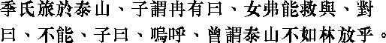

Цзиши собирался совершить жертвоприношение горе Тайшань.
Учитель обратился к Жань Ю с вопросом:
— Ты не можешь помешать ему?
Он ответил:
— Не могу.
Учитель сказал:
— Разве гора Тайшань [окажется] хуже Линь Фана?

7.

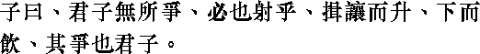

Учитель сказал:
— Благородный муж не соперничает ни с кем, кроме тех случаев, когда он участвует в стрельбе из лука. После взаимных приветствий он поднимается [в зал для стрельбы], а по выходе [ведет себя соответствующим образом] при питье вина. Подобное соперничество пристойно благородному мужу.

8.

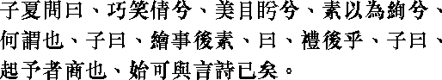

Цзы-ся спросил:
— Что значат слова: «Чарующая улыбка придает красоту, блеск глаз создает привлекательность, простой фон с помощью раскрашивания обретает разноцветные узоры»?
Учитель ответил:
— Рисунок появляется на простом фоне.
Цзы-ся сказал:
— [Это значит, что] ритуалом пренебрегли?
Учитель сказал:
— Шан, вы уловили мою мысль. С вами можно беседовать о «Ши цзин».

9.

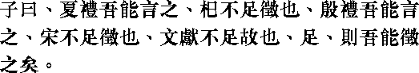

Учитель сказал:
— Что касается ритуала династии Ся, я могу рассказать о нем. Но [не могу рассказать о ритуале] государства Ци, так как недостаточно свидетельств. Что касается ритуала династии Инь, я могу рассказать о нем, но [не могу рассказать о ритуале] государства Сун, так как недостаточно свидетельств. Причина всего этого в том, что недостаточно [исторических] документов. Если бы их было достаточно, я бы мог опереться [на них].

10.

Учитель сказал:
— Я не хочу смотреть большую церемонию, после того как земля полита вином.

11.

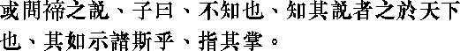

Кто-то спросил [Кун-цзы] о большой церемонии.
Учитель ответил:
— Не знаю.
И, указывая на свою ладонь, сказал:
— Тому, кто знает ее сущность, легко управлять Поднебесной.

12.

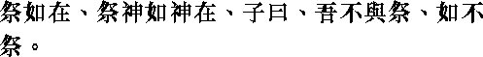

[Кун-цзы] приносил жертвы предкам так, словно они были живые; приносил жертвы духам так, словно они были перед ним.
Учитель сказал:
— Если я не участвую в жертвоприношении, то я словно не приношу жертв.

13.

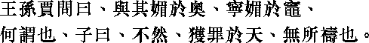

Ван Сунь-пзя спросил:
— Что означают слова: «Лучше выразить почтение духу очага, чем духу внутренних покоев»?
Учитель ответил:
— Не так! Тот, кто нанес обиду небу, не может обращаться к нему с просьбами.

14.

Учитель сказал:
— [Установления династии] Чжоу основываются [на установлениях] двух династий. О, как они богаты и совершенны! Я следую им.

15.

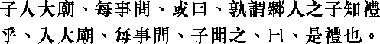

Учитель, войдя в великий храм, спрашивал обо всем, [что видел].
Кто-то сказал:
— Разве сын человека из Цзоу знает ритуал? Войдя в храм, он спрашивает обо всем, [что видит].
Услышав это, учитель сказал:
— Это и есть ритуал.

16.

Учитель сказал:
— Стрела не обязательно пронзает мишень, ибо силы людей не одинаковы. Это древнее правило.

17.

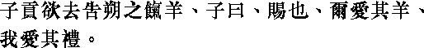

Цзы-гун хотел положить конец обычаю принесения в жертву барана в первый день месяца.
Учитель сказал:
— Сы! Ты заботишься о баране, а я забочусь о ритуале.

18.

Учитель сказал:
— Когда, служа государю, соблюдаешь ритуал, люди считают это угодничеством.

19.

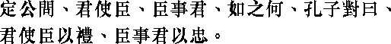

Дин-гун спросил:
— Каким образом государь использует чиновников, а чиновники служат государю?
Учитель ответил:
— Государь использует чиновников, следуя ритуалу, а чиновники служат государю, основываясь на преданности.

20.

Учитель сказал:
— [Песнь] «Встреча невесты», будучи радостной, не непристойна, будучи печальной, не ранит.

21.

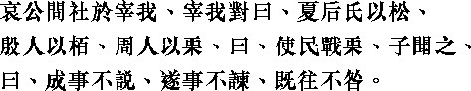

Ай-гун спросил Цзай Во [о деревьях, которые сажают у] алтаря.
Цзай Во ответил:
— [При династии] Ся сажали сосны, [при династии] Инь — кипарисы, [при династии] Чжоу — каштаны, и [все для того], чтобы заставить народ бояться.
Учитель, услышав это, сказал:
— Не следует говорить о том, что уже совершено. Не следует противиться тому, что уже делается. Не следует порицать за то, что уже упущено.

22.

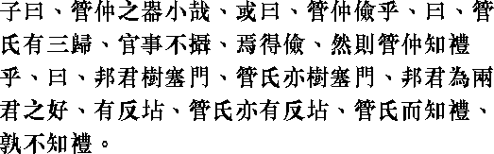

Учитель сказал:
— Гуань Чжун не обладал большими способностями.
Кто-то спросил:
— Гуань Чжун был бережлив?
Учитель сказал:
— У Гуань Чжуна было три жены. Слуг у него было много. Из чего же можно заключить, что он был бережлив?
Тот снова спросил:
— В таком случае, знал ли Гуань Чжун ритуал?
Учитель ответил:
— Ставить [в воротах] деревянную ширму мог только государь, но Гуань Чжун также поставил [у себя в воротах] деревянную ширму. Только государи во время встречи ставят чаши для вина на земляную горку, но Гуань Чжун у себя также завел такую горку. Если Гуань Чжун знал ритуал, то кто его не знал?

23.

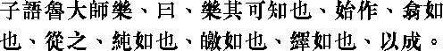

Учитель говорил лускому «старшему наставнику» (тайши ) о музыке так:
— Музыка — ее можно знать! Когда начинают играть, то как бы слитно. Когда дают музыке свободу, то она как бы едина и проста, как бы светла, как бы тягуча. И таким порядком заканчивают.

24.

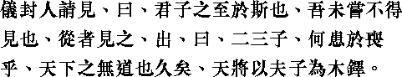

Начальник пограничной службы в И, желая встретиться [с Учителем], сказал:
— Когда сюда прибывали благородные мужи, я встречался с каждым.
Ученики попросили [Учителя] принять его.
Выйдя от Учителя, он сказал:
— Почему вы так обеспокоены, что нет у вас чиновничьих постов? Поднебесная уже давно лишилась Дао-Пути, скоро Небо сделает Вашего Учителя колоколом.

25.

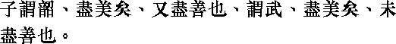

Учитель говорил о Шао:
— Это вполне красиво и, кроме того, вполне нравственно.
Сказал об У:
— Это вполне красиво, но не вполне нравственно.

26.

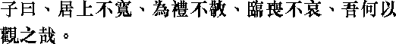

Учитель сказал:
— Как я должен относиться к людям, которые, находясь наверху, не проявляют великодушия [по отношению к низам], совершают церемонии без почтения, на похоронах не скорбят?

Глава IV

«Ли Жэнь»

«Община и человеколюбие…»

1.

Учитель сказал:
— Там, где царит человеколюбие, прекрасно. Поэтому когда [кто-либо] поселяется там, где нет человеколюбия, разве он мудр?

2.

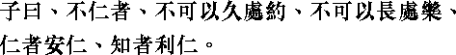

Учитель сказал:
— Человек, не обладающий человеколюбием, не может долго жить в условиях бедности, но он не может долго жить и в условиях радости. Человеколюбивому человеку человеколюбие приносит успокоение. Мудрому человеку человеколюбие приносит пользу.

3.

Учитель сказал:
— Только обладающий человеколюбием может любить людей и ненавидеть людей.

4.

Учитель сказал:
— Тот, кто искренне стремится к человеколюбию, не совершит зла.

5.

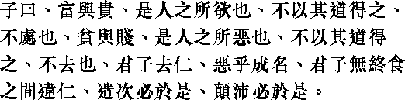

Учитель сказал:
— Люди желают богатства и знатности. Если не руководствоваться правильными принципами, их не получишь. Людям ненавистны бедность и знатность. Если не руководствоваться правильными принципами, от них не избавишься. Если благородный муж утратит человеколюбие, то можно ли считать его благородным мужем? Благородный муж обладает человеколюбием даже во время еды. Он должен следовать человеколюбию, будучи крайне занятым. Он должен следовать человеколюбию, даже терпя неудачи.

6.

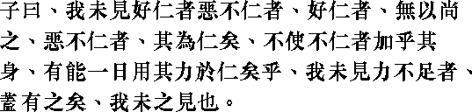

Учитель сказал:
— Я не видел тех, кто любит человеколюбие, и тех, кто ненавидит то, что является нечеловеколюбием. Те, кто любит человеколюбие, [считают], что нет ничего выше его. Те, кто ненавидит то, что является нечеловеколюбием, сами обязательно следуют человеколюбию; они поступают так, чтобы то, что является нечеловеколюбием, их не касалось. Могут ли люди целый день отдавать свои силы следованию человеколюбию? Я не видел людей, у которых на это не хватило бы сил. Такие люди есть. Только я их не видел.

7.

Учитель сказал:
— [Характер] ошибок зависит от того, кем они сделаны. Только посмотрев на ошибки, можно узнать, обладает ли человек человеколюбием».

8.

Учитель сказал:
— Если утром познаешь правильный путь, вечером можно умереть.

9.

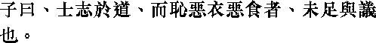

Учитель сказал:
— Тот, кто стремится познать правильный путь, но стыдится плохой одежды и пищи, не достоин того, чтобы с ним вести беседу.

10.

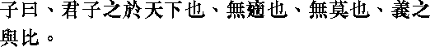

Учитель сказал:
— Благородный муж не выделяет в Поднебесной одни дела и не пренебрегает другими, он поступает так, как велит долг.

11.

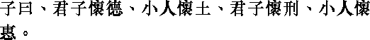

Учитель сказал:
— Благородный муж думает о морали; низкий человек думает о том, как бы получше устроиться. Благородный муж думает о том, как бы не нарушить законы; низкий человек думает о том, как бы извлечь выгоду.

12.

Учитель сказал:
— Тот, кто действует, стремясь к выгоде для себя, вызывает большую неприязнь.

13.

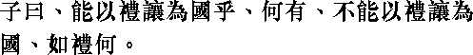

Учитель сказал:
— Можно ли управлять [государством] с помощью уступчивости? Какая в том трудность? Если с помощью уступчивости нельзя управлять государством, то что это за ритуал?

14.

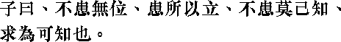

Учитель сказал:
— Человек не должен печалиться, если он не имеет [высокого] поста, он должен лишь печалиться о том, что он не укрепился [в морали]. Человек не должен печалиться, что он неизвестен людям. Как только он начнет стремиться к укреплению в морали, люди узнают о нем.

15.

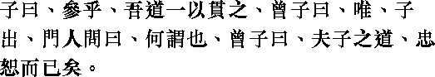

Учитель сказал:
— Шэнь! Мое учение пронизано одной идеей.
Цзэн-цзы сказал:
— Истинно так!
Когда учитель ушел, ученики спросили:
— Что это значит?
Цзэн-цзы ответил:
— Основные принципы учителя — преданность [государю] и забота [о людях], больше ничего.

16.

Учитель сказал:
— Благородный муж знает только долг, низкий человек знает только выгоду.

17.

Учитель сказал:
— Когда видишь мудрого человека, подумай о том, чтобы уподобиться ему. Когда видишь человека, который не обладает мудростью, взвесь свои собственные поступки.

18.

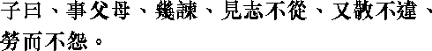

Учитель сказал:
— Служи своим родителям, мягко увещевай их. Если видишь, что они проявляют несогласие, снова прояви почтительность и не иди против их воли. Устав, не обижайся на них.

19.

Учитель сказал:
— Пока родители живы, не уезжай далеко, а если уехал, обязательно живи в определенном месте.

20.

Учитель сказал:
— Если в течение трех лет [после смерти отца] сын не изменяет порядков, заведенных им, это называется сыновней почтительностью.

21.

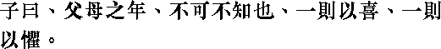

Учитель сказал:
— Нельзя не знать возраст родителей, чтобы, с одной стороны, радоваться, а с другой— проявлять беспокойство.

22.

Учитель сказал:
— Древние говорили с осторожностью, так как опасались, что не смогут выполнить сказанное.

23.

Учитель сказал:
— Осторожный человек редко ошибается.

24.

Учитель сказал:
— Благородный муж стремится быть медленным в словах и быстрым в делах.

25.

Учитель сказал:
— Добродетельный человек не остается одиноким, у него обязательно появятся близкие [ему по духу].

26.

Цзы-ю сказал:
— Надоедливость в служении государю приводит к позору. Надоедливость в отношениях с друзьями приводит к тому, что они будут тебя избегать.

Глава V

«Гунъе Чан»

«Гунъе Чан…»

1.

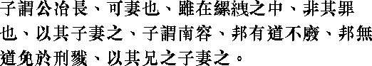

Учитель сказал о Гунъе Чане:
— Его можно женить. Хотя он и побывал в тюрьме, но за ним нет вины.
И отдал ему в жены свою дочь.
Учитель сказал о Нань Жуне:
— Когда в государстве царит Дао-Путь, то он небесполезен. Когда государство утратит Дао-Путь, то он не подвергнется наказанию.
И отдал ему в жены дочь своего старшего брата.

2.

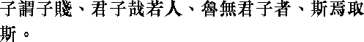

Учитель сказал о Цзы Цзяне:
— Этот человек — из благородных мужей. Если бы в Лу не было благородных мужей, то у кого бы набрал он столько достоинств?

3.

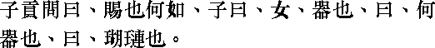

Цзы Гун спросил:
— А как оценивать меня?
Учитель ответил:
— Ты — сосуд.
— Что за сосуд? — спросил Цзы Гун.
И услышал:
— Жертвенный сосуд в родовом храме.

4.

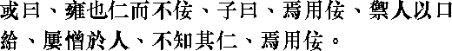

Некто сказал:
— Юн человеколюбив, но не красноречив.
Учитель ответил:
— Зачем ему красноречие? Подавляющий словами вызывает у других лишь ненависть. Не знаю, человеколюбив ли он, но зачем ему красноречие?

5.

Учитель послал Цидяо Кая служить.
Тот ответил:
— Я не уверен, справлюсь ли с этим.
Учитель остался доволен.

6.

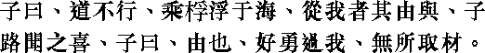

Учитель сказал:
— Дао-Путь [здесь] не принимают. Сяду на плот и поплыву к морю. Кто отправится со мной, — это, пожалуй, Ю.
Цзы Лу, услышав это, обрадовался.
Учитель сказал:
— Ю храбрее меня, но где взять бревна [для плота]?

7.

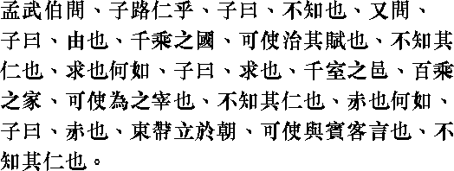

Мэн Убо спросил:
— Можно ли назвать Цзы Лу обладающим человеколюбием?
— Не знаю. — ответил Учитель.
Тот повторил вопрос.
И Учитель сказал:
— Чжун Ю! Если найдется государство, способное выставить тысячу боевых колесниц, то ему можно доверить командование войсками. Можно ли назвать его обладающим человеколюбием — этого я не знаю.
— А что Вы скажете о Цю?
Учитель ответил:
— Цю! Его можно назначить начальником уезда в тысячу дворов или управляющим в семью аристократа, способную выставить сто боевых колесниц. Можно ли назвать его обладающим человеколюбием — этого я не знаю.
— А что Вы скажете о Чи?
— Чи! Если его обрядить в ритуальные одежды, то он может при дворе принимать гостей из других царств. Можно ли назвать его обладающим человеколюбием — этого я не знаю.

8.

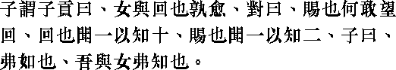

Учитель спросил Цзы-гуна:
— Кто более способен, ты или Хуэй?
Цзы-гун ответил:
— Как я осмелюсь сравнивать себя с Хуэем? Хуэй услышит об одном деле и догадается о десяти делах. Я же, услышав об одном деле, догадаюсь лишь о другом.
Учитель сказал:
— Действительно, ты ему не ровня. Я согласен с тобой, что ты ему не ровня.

9.

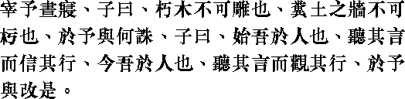

Когда Цзай Во спал днем, учитель сказал:
— На гнилом дереве не сделаешь резьбы, грязную стену не сделаешь белой. К чему ругать Во?
Учитель сказал:
— Раньше я слушал слова людей и верил в их дела. Теперь же я слушаю слова людей и смотрю на их дела. Я изменил [свой подход] из-за Цзай Во.

10.

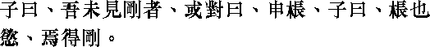

Учитель сказал:
— Я не встречал твердого человека.
Кто-то спросил:
— А Шэнь Чэн?
Учитель сказал:
— Шэнь Чэн поддается своим страстям. Разве может он быть твердым?

11.

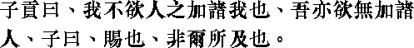

Цзы-гун сказал:
— То, чего я не хочу, чтобы делали мне, я не хочу делать другим.
Учитель сказал:
— Сы! Этого добиться невозможно!

12.

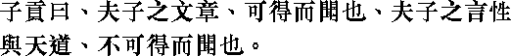

Цзы-гун сказал:
— Сочинения учителя можно услышать, но его высказывания о природе человека и о пути неба услышать невозможно.

13.

Цзы-лу, не сумев осуществить услышанное, опасался, что услышит что-то еще.

14.

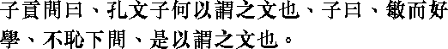

Цзы-гун спросил:
— Почему Кун Вэнь-цзы дали посмертное имя Вэнь?
Учитель ответил:
— Ему дали посмертное имя Вэнь потому, что он был мудр, любил учиться и не стыдился обращаться за советами к нижестоящим.

15.

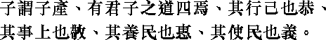

Учитель сказал о Цзы-чане:
— Он обладает четырьмя качествами благородного мужа: ведет себя с достоинством, служа старшим, проявляет почтение, заботится о народе, использует народ на общественных работах должным образом.

16.

Учитель сказал:
— Янь Пинчжун умел завязывать дружбу с людьми, и чем дольше он дружил, тем большим уважением проникались к нему люди.

17.

Учитель сказал:
— Цзан Вэньчжун поместил большую черепаху в специальной комнате, в которой на капителях были вырезаны горы, а на столбиках над матицей нарисованы водяные растения. Каков же его ум?

18.

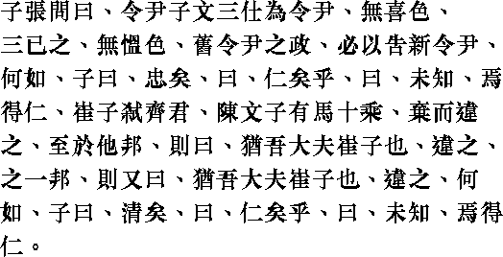

Цзы Чжан спросил:
— Первый советник Цзы Вэнь трижды назначался на этот высокий пост, но не выказывал радости; трижды его лишали этого высокого поста, но он не выказывал недовольства. Всякий раз он неизменно посвящал нового первого советника, сменявшего его, во все государственные дела, связанные с управлением. Что Вы скажете о нем?
Учитель ответил:
— Предан [государству].
Тогда Цзы Чжан спросил:
— Можно ли его считать обладающим человеколюбием?
Учитель ответил:
— Не знаю, можно ли это считать человеколюбием.
Цзы Чжан вновь спросил:
— Цуйцзы убил циского царя. Чэнь Вэньцзы, хотя и имел сорок прекрасных лошадей, оставил их и покинул царство Ци. Прибыв в другое царство [и осмотревшись], он сказал: «Здешние правители подобны Цуйцзы» — и покинул это царство. Затем он прибыл в другое царство [и, осмотревшись,] сказал: : «Здешние правители подобны Цуйцзы» — и покинул это царство. Что Вы скажете о нем?
Учитель ответил:
— Совершенно чист.
Тогда Цзы Чжан спросил:
— Можно ли считать его обладающим человеколюбием?
Учитель ответил:
— Не знаю, можно ли это считать человеколюбием.

19.

Цзи Вэнь-цзы обдумывал каждое дело три раза, а потом уже действовал.
Учитель, узнав об этом, сказал:
— Достаточно обдумывать два раза.

20.

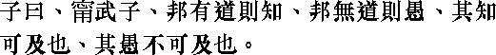

Учитель сказал:
— Когда в государстве дела шли хорошо, Нин У-цзы проявлял мудрость; когда же дела шли плохо, проявлял глупость. С его мудростью могла сравняться мудрость других, но с его глупостью ничья глупость не могла сравняться.

21.

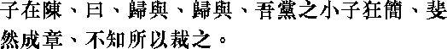

Учитель, находясь в царстве Чэнь, сказал:
— Пора возвращаться! Пора возвращаться! Юноши моего дома распущенны и небрежны. Они образованны, но я не ведаю, как ограничить их.

22.

Учитель сказал:
— Бо И и Шу Ци не помнили прежнего зла, поэтому-то и возмущались их [поступком] мало.

23.

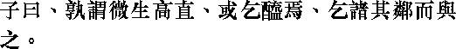

Учитель сказал:
— Кто говорил, что Вэйшэн Гао прямой? Некто попросил у него уксуса, и [он, постеснявшись сказать, что не имеет,] занял у соседа и дал уксус.

24.

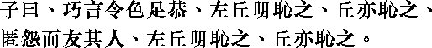

Учитель сказал:
— Цзо Цюмин стыдился прекраснодушных речей, притворных манер, чрезмерной угодливости, и я стыжусь этого. Цзо Цюмин стыдился, когда, затаив обиду, набивались в друзья, и я стыжусь этого.

25.

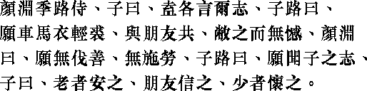

Янь Юань и Цзы-лу стояли около учителя.
Учитель сказал:
— Почему бы каждому из вас не рассказать о своих желаниях?
Цзы-лу сказал:
— Я хотел бы, чтобы мои друзья пользовались вместе со мной колесницей, лошадьми, халатами на меху. Если они их испортят, я не рассержусь.
Янь Юань сказал:
— Я не хотел бы превозносить своих достоинств и показывать свои заслуги.
Цзы-лу сказал:
— А теперь хотелось бы услышать о желании учителя.
Учитель сказал:
— Старые должны жить в покое, друзья должны быть правдивыми, младшие должны проявлять заботу [о старших].

26.

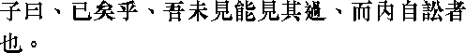

Учитель сказал:
— Ничего не поделаешь! Я не видел, чтобы человек мог, заметив свои ошибки, осудить себя в душе.

27.

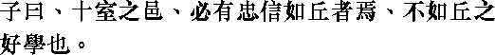

Учитель сказал:
— Даже в селении с десятью домами есть люди, подобные мне по преданности [государю] и искренности, но они не могут сравниться со мной в любви к учению.

Глава VI

«Юн Е»

«Что касается Юна…»

1.

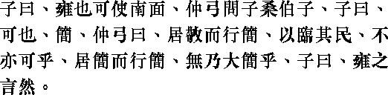

Учитель сказал:
— Что касается Юна, то его можно посадить лицом к югу.
Чжун Гун спросил о Цзысан Боцзы.
Учитель ответил:
— Разве можно управлять народом, будучи нетребовательным к себе и нетребовательным к поступкам [других]? Разве нетребовательность к себе и нетребовательность к поступкам [других] не являют чрезмерную нетребовательность?
Учитель ответил:
— Ты абсолютно прав.

2.

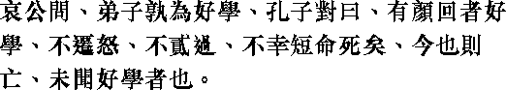

Ай-гун спросил [учителя]:
— Кто из ваших учеников самый прилежный в учении?
Кун-цзы ответил:
— Самым прилежным в учении был Янь Хуэй. Он не срывал свой гнев на других, не повторял ошибок. К несчастью, жизнь его была короткой, он умер. Теперь нет такого человека, я не знаю, кто бы был так прилежен.

3.

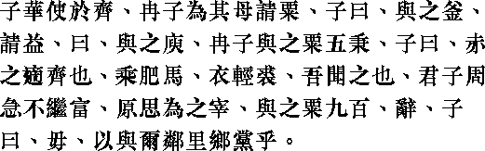

Цзы Хуа был направлен в царство Ци.
Жань Ю попросил [у Учителя] зерна для матери [Цзы Хуа].
Учитель сказал:
— Дай ей один фу зерна.
Жань Ю попросил добавить.
Учитель сказал:
— Добавь один юй зерна.
Жань Ю выделил [ей] пять бин зерна.
Учитель сказал:
— Когда Чи ехал в царство Ци, его повозку везли сытые лошади, на нем был халат на меху. Я слышал, что благородный муж помогает нуждающимся, но не обогащает богатых.
Юань Сы бал назначен управляющим делами Учителя.
Учитель пожаловал ему 900 мер зерна, но тот стал отказываться.
Учитель сказал:
— Не отказывайся! Если тебе много, то поделись [с бедняками] из соседних ли, сянов и данов.

4.

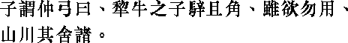

Учитель сказал о Чжун Гуне:
— Если тяглового бычка, пусть даже рыжего и с [ровными] рогами, люди не захотят использовать для жертвоприношения, разве духи гор и рек погнушаются [принять] его?

5.

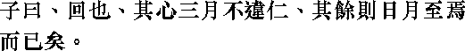

Учитель сказал:
— Хуэй мог по три месяца оставаться человеколюбивым, тогда как других хватает на день или месяц.

6.

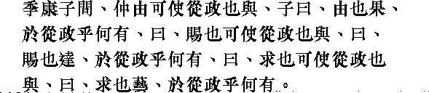

Цзи Кан-цзы спросил:
— Может ли Чжун Ю заниматься делами управления [государством]?
Учитель ответил:
— Ю способен решать вопросы. Почему же он не может заниматься делами управления?
[Цзи Кан-цзы] спросил:
— А может ли заниматься делами управления Сы?
[Учитель] ответил:
— Сы очень мудр. Почему же он не может заниматься делами управления?
[Цзи Кан-цзы] спросил:
— А может ли заниматься делами управления Цю?
Учитель ответил:
— Цю очень способный. Почему Же он не может заниматься делами управления?

7.

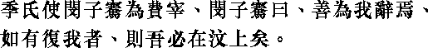

Цзиши намеревался назначить Минь Цзыцяня управляющим в местечко Би.
Минь Цзыцянь ответил посланцу:
— Вежливо откажись за меня. Если снова пошлют кого-то звать меня на службу, то мне придется перейти на северный берег реки Вэнь.

8.

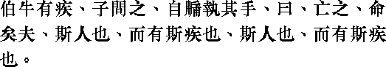

Боню заболел.
Учитель пришел его проведать и, пощупав его руку через окно, сказал:
— Умрет он, это судьба. Такой человек — и страдает такой болезнью! Такой человек — и страдает такой болезнью!

9.

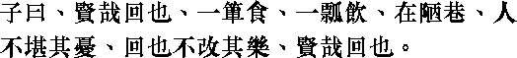

Учитель сказал:
— О как мудр Хуэй! Немного пищи и воды, скромное жилище; то, что других повергает в печаль, ему не портит настроения. О как мудр Хуэй!

10.

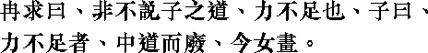

Жань Цю сказал:
— Не сказать, что Дао-Путь Учителя для меня не хорош, сил мне не хватает.
Учитель сказал:
— Те, кому сил не хватает, останавливаются на полпути. Ты же не сделал еще и шага.

11.

Учитель сказал Цзы-ся:
— Вам следует быть ученым, подобным благородному мужу и не подобным низкому человеку.

12.

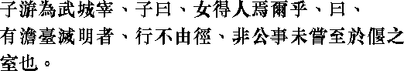

Цзы Ю назначили управляющим в город Учэн.
Учитель спросил:
— Ты нашел там [стоящего] человека?
Цзы Ю ответил:
— Есть там некто Даньтай Мемин. [Он] никогда не ходит по окольной дорожке и никогда не приходит ко мне, если нет казенных дел.

13.

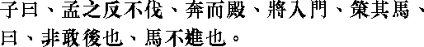

Учитель сказал:
— Мэн Чжифань не хвастался своими заслугами. Когда его войско отступало, он уходил самым последним, прикрывая воинов. Только когда [отступающие] достигли городских ворот, он наконец стегнул своего коня, сказав: «Я не посмел бы быть позади, да конь противился скакать вперед».

14.

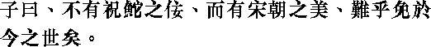

Учитель сказал:
— Без красноречия Чжу То, с одной лишь красотой сунского Чжао трудно в наш век избежать беды.

15.

Учитель сказал:
— Кто может выйти, минуя дверь? Так почему же никто не идет по моему Дао-Пути?

16.

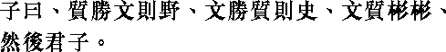

Учитель сказал:
— Если в человеке естественность превосходит воспитанность, он подобен деревенщине. Если же воспитанность превосходит естественность, он подобен ученому-книжнику. После того как воспитанность и естественность в человеке уравновесят друг друга, он становится благородным мужем.

17.

Учитель сказал:
— Человек от рождения прямодушен. Но если он утрачивает прямодушие, лишь счастливая случайность сохраняет ему жизнь.

18.

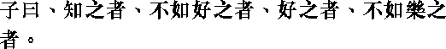

Учитель сказал:
— Знающие что-либо уступают тем, кто любит что-либо; любящие что-либо уступают тем, кто наслаждается чем-либо.

19.

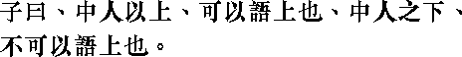

Учитель сказал:
— С теми, кто выше посредственности, можно говорить о возвышенном; с теми, кто ниже посредственности, нельзя говорить о возвышенном.

20.

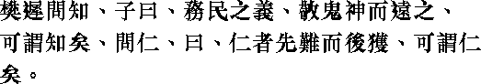

Фань Чи спросил учителя о мудрости.
Учитель сказал:
— Должным образом служить народу, почитать духов и держаться от них подальше — в этом и состоит мудрость».
[Фань Чи] спросил о человеколюбии.
[Учитель] сказал:
— Испытать трудности, а затем добиться успеха — в этом состоит человеколюбие.

21.

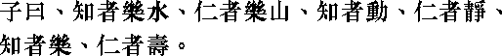

Учитель сказал:
Мудрый любит воду. Обладающий человеколюбием наслаждается горами. Мудрый находится в движении. Человеколюбивый находится в покое. Мудрый радостен. Человеколюбивый долговечен».

22.

Учитель сказал:
— Если в Ци произойдут перемены, то Ци может сравняться с Лу. Если в Лу произойдут перемены, то Лу достигнет вершин морального правления.

23.

Учитель сказал:
— Теперь чаши для вина стали иными. Разве это чаши для вина? Разве это чаши для вина?

24.

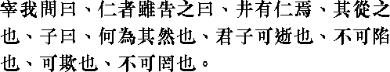

Цзай Во спросил:
— Если обладающему человеколюбием скажут: «В колодец упал человек», должен ли он броситься за упавшим в колодец?
Учитель ответил:
— Для чего так поступать? Благородный муж должен подойти к колодцу, но не должен спускаться туда. Его можно ввести в заблуждение, но не обмануть.

25.

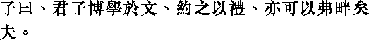

Учитель сказал:
— Если благородный муж, многому учась из книг, ограничивает себя правилами этикета, он в состоянии не изменять [принципам].

26.

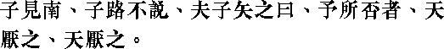

Когда учитель нанес визит Нань-цзы, Цзы-лу выразил неудовольствие.
Учитель откровенно сказал:
— Если я поступаю неправильно, небо отвергнет меня! Небо отвергнет меня!

27.

Учитель сказал:
— Такой принцип, как «золотая середина», представляет собой наивысший принцип. Люди [уже давно не обладают] им.

28.

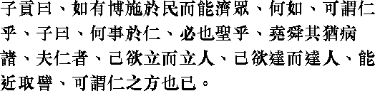

Цзьг-гун спросил:
— Что можно сказать о человеке, делающем добро людям и способном оказывать помощь народу? Можно ли назвать его человеколюбивым?
Учитель ответил:
— Почему только человеколюбивым? Не следует ли назвать его совершенномудрым? Даже Яо и Шунь уступали ему. Человеколюбивый человек — это тот, кто, стремясь укрепить себя [на правильном пути], помогает в этом и другим, стремясь добиться лучшего осуществления дел, помогает в этом и другим. Когда [человек] в состоянии руководствоваться примерами, взятыми из его непосредственной практики, это можно назвать способом осуществления человеколюбия.

Глава VII

«Шу Эр»

«Я передаю…»

1.

Учитель сказал:
— Я передаю, но не создаю; я верю в древность и люблю ее. В этом я подобен Лао Пэну.

2.

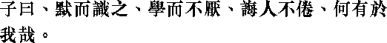

Учитель сказал:
— Безмолвно хранить [то, что знаешь], учиться без пресыщения, просвещать без устали, — что из этого я осуществляю?

3.

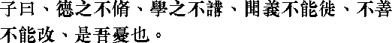

Учитель сказал:
— Когда мораль не совершенствуют, изученное не повторяют, услышав о принципах долга, не в состоянии им следовать, не могут исправлять недобрые поступки, я скорблю.

4.

Когда Учителя не одолевали дела, он был спокойным, радостным и безмятежным.

5.

Учитель сказал:
— О как я ослабел: я уже давно не вижу во сне Чжоу-гуна.

6.

Учитель сказал:
— Направь свою волю на достижение правильного пути, придерживайся [принципов] морали, [поступай] в соответствии с человеколюбием, упражняйся в искусствах.

7.

Учитель сказал:
— Даже если мне принесут связку сушеного мяса, я не откажусь обучить.

8.

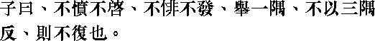

Учитель сказал:
— Того, кто не стремится [к достижению знания], не следует направлять [на правильный путь]. Тому, кто не испытывает трудностей в выражении своих мыслей, не следует помогать. Того, кто не в состоянии по одному углу [предмета] составить представление об остальных трех, не следует учить.

9.

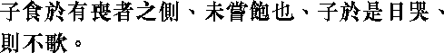

Если Учитель оказывался рядом с человеком в трауре, он никогда не наедался досыта.
В тот день, когда Учитель плакал, он не пел.

10.

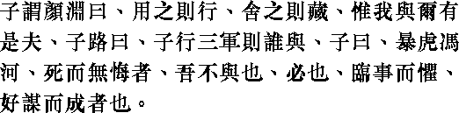

Учитель, обращаясь к Янь Юаню, сказал:
— Koгда [нас] используют, мы действуем; когда нас отвергают, мы удаляемся от дел. Только я и вы можем так поступать.
Цзы-лу спросил:
— Если вы поведете в бой войско, кого вы возьмете с собой?
Учитель ответил:
— Я не возьму с собой того, кто [с голыми руками] бросается на тигра, переправляется через реку, [не используя лодку], гибнет, не испытывая сожаления. Я обязательно возьму с собой того, кто в делах проявляет осторожность, тщательно все продумывает и добивается успеха.

11.

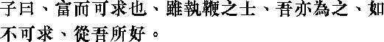

Учитель, обращаясь к Янь Юаню, сказал:
— Koгда [нас] используют, мы действуем; когда нас отвергают, мы удаляемся от дел. Только я и вы можем так поступать.

12.

Учитель [одинаково] с большим вниманием относился к приготовлениям к ритуалу жертвоприношений, войне и болезням.

13.

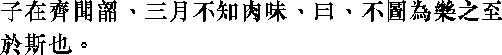

Учитель сказал:
— Если есть возможность добиться богатства, то ради этого я готов стать возницей. Но если нет такой возможности, то я буду следовать своим путем.

14.

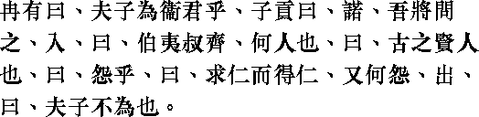

Жань Ю спросил:
— Учитель поддерживает вэйского правителя [Чу-гуна]?
Цзы Гун ответил:
— Будет лучше, если я спрошу у него.
Войдя в дом [к Учителю], Цзы Гун спросил:
— Кто такие были Бо И и Шу Ци?
Учитель ответил:
— То были самые добродетельные люди древности.
Цзы Гун вновь спросил:
— А не сожалели ли они?
[Учитель] ответил:
— Они искали человеколюбие и обрели человеколюбие. Как они могли сожалеть?
Выйдя [от Учителя], Цзы Гун сказал:
— Учитель не поддерживает [Чу-гуна].

15.

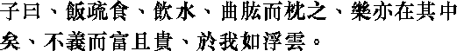

Учитель обращался к общенародному языку, когда рассказывал о «[Книге] стихов» и «[Книге] истории», и исполнял обряды всегда на общенародном языке.

16.

Учитель сказал:
— Если бы мне прибавили несколько лет жизни, то я имел бы возможность в пятьдесят лет изучать «Книгу перемен» и, возможно, избежал бы больших ошибок.

17.

Учитель сказал:
— Есть простую пищу, пить воду, спать, подложив руку под голову, — в этом тоже есть удовольствие. Богатство и знатность, полученные нечестно, для меня подобны облакам, плывущим по небу.

18.

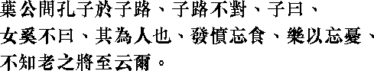

Шэ-гун спросил Цзы Лу, что за человек Кун-цзы.
Цзы Лу не ответил.
Учитель сказал Цзы Лу:
— Почему ты не сказал так: «Он из тех, кто, преисполнившись решимости, не помнит о еде; в радости забывает о печали и не думает о грядущей старости»? Сказал бы это, и достаточно.

19.

Учитель сказал: «Я не родился со знаниями. Я получил их благодаря любви к древности и настойчивости в учебе».

20.

Учитель не говорил о чудесах, силе, беспорядках и духах.

21.

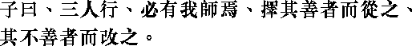

Учитель сказал:
— Я не родился со знаниями. Я получил их благодаря любви к древности и настойчивости в учебе.

22.

Учитель сказал:
— Небо породило добродетель во мне, что мне может сделать Хуань Туй?

23.

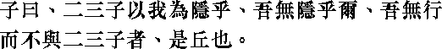

Учитель сказал:
— Если я иду с двумя людьми, то у них обязательно есть чему поучиться. Надо взять то хорошее, что есть у них, и следовать ему. От нехорошего же надо избавиться.

24.

Учитель учил четырем вещам: пониманию книг, моральному поведению, преданности [государю] и правдивости.

25.

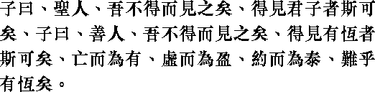

Учитель сказал:
— Совершенномудрого человека мне не удалось встретить. Встретился бы благородный муж, и этого было бы достаточно.
Учитель сказал:
— Доброго человека мне не удалось встретить. Встретился бы человек, обладающий постоянством, и этого было бы достаточно. Трудно обладать постоянством тому, кто, не имея чего-либо, делает вид, что имеет; кто пуст, но притворяется, что полон; кто нищий, но выдает себя за богатого.

26.

Учитель всегда ловил рыбу удочкой и не ловил сетью; стрелял птицу летящую и не стрелял птицу сидящую.

27.

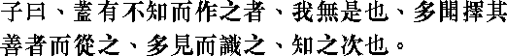

Учитель сказал:
— Есть люди, которые, ничего не зная, действуют наобум. Я не таков. Слушаю многое, выбираю лучшее и следую ему; наблюдаю многое и держу все в памяти — это и есть [способ] постижения знаний.

28.

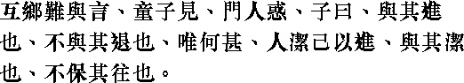

С жителями Хусяна очень трудно было говорить [о морали], и когда один тамошний отрок захотел встретиться [с Учителем], ученики отнеслись к этому с предубеждением.
Учитель сказал:
— Я одобряю, что он очистился, и не одобряю то, что с ним было раньше. Зачем же сейчас так относиться к нему? Если человек сам очистился и пришел, мы обязаны приветствовать это, и не следует напоминать о прошлом.

29.

Учитель сказал:
— Разве человеколюбие далеко от нас? Если я хочу быть человеколюбивым, человеколюбие приходит.

30.

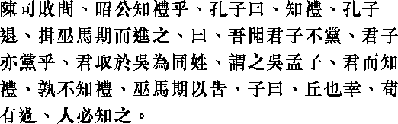

Сыбай из Чэнь спросил, разбирается ли луский Чжао-гун в Правилах.
Кун-цзы сказал:
— Разбирается в правилах.
Когда Кун-цзы удалился, [сыбай из Чэнь], приветствуя входящего Ума Ци, сказал:
— Я слышал, что благородный муж не [привержен традициям] дана, но, оказывается, благородный муж [привержен традициям] дана! Правитель [Чжао-гун] взял в жены девицу из царства У, которая носит ту же фамилию [Цзи], а назвал ее У Мэнцзы. Если он разбирается в Правилах, то кто не разбирается в них?
Ума Ци сообщил об этом Учителю, который сказал:
— Как я счастлив! Если я совершу ошибку, люди непременно укажут на нее.

31.

Когда Учитель оказывался с теми, кто пел, то, если пели хорошо, он просил начать сначала, а затем присоединялся и сам.

32.

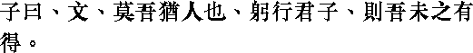

Учитель сказал:
— В учености я не уступаю другим людям. Но я не могу поступать, как благородный муж.

33.

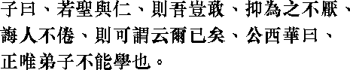

Учитель сказал:
— Разве я смогу стать мудрецом или человеколюбивым человеком? Я всего лишь учусь без пресыщения, просвещаю без устали. Только это я и могу сказать о себе.
Гунси Хуасказал:
— Мы, ваши ученики, не можем научиться и этому.

34.

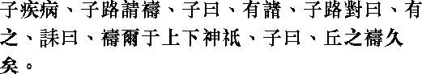

Учитель серьезно заболел.
Цзы-лу просил его обратиться с молитвой к духам.
Учитель спросил:
—Делается ли это?
Цзы-лу сказал:
— Делается. В молитве говорится: «Обратись с молитвой к духам неба и земли».
Учитель сказал:
— Я уже давно обращаюсь с молитвой к духам.

35.

Учитель сказал:
— Расточительность ведет к непослушанию, а бережливость — к скаредности; но лучше быть скаредным, чем непочтительным.

36.

Учитель сказал:
— Благородный муж безмятежен и спокоен, маленький человек постоянно встревожен и обеспокоен.

37.

Учитель был мягок, но строг; внушителен, но не зол; почтителен, но сдержан.

Глава VIII

«Таи Бо»

«Тай Бо…»

1.

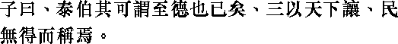

Учитель сказал:
— Тай Бо, о нем можно сказать, что в высшей степени добродетелен. Трижды отказывался от трона в Поднебесной. Народ не смог подыскать соответствующих слов, дабы прославить его.

2.

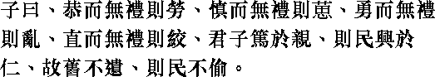

Учитель сказал:
— Почтительность без ритуала приводит к суетливости; осторожность без ритуала приводит к боязливости; смелость без ритуала приводит к смутам; прямота без ритуала приводит к грубости.
Если благородный муж должным образом относится к родственникам, в народе процветает человеколюбие. Если он не забывает о друзьях, народ не утрачивает отзывчивость.

3.

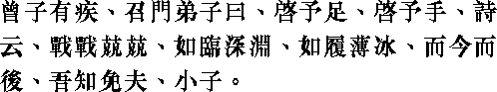

Когда Цзэн-цзы заболел, он призвал своих учеников и сказал им:
— Посмотрите на мои ноги, посмотрите на мои руки! В «[Книге] Стихов» сказано: «Будь осторожен! Будто ты на краю бездны, будто идешь ты по тонком льду». Отныне я только понял, как избежать напастей, мои ученики!

4.

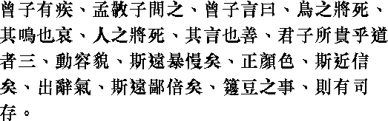

Когда Цзэн-цзы заболел, Мэн Цзинцзы навестил его.
Цзэн-цзы сказал:
— Птицы перед смертью жалобно кричат, люди перед смертью о добре говорят. Благородный муж должен ценить в Дао-Пути три [принципа]:
— быть взыскательным к своим манерам, тогда можно избежать грубости и надменности;
— сохранять спокойный вид, тогда люди проникнутся доверием;
— в речах подбирать слова и тон, тогда можно избежать пошлости и ошибок.
Что касается такой мелочи, как расстановка жертвенных сосудов, то за это отвечают соответствующие чины.

5.

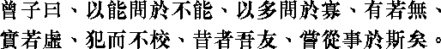

Цзэн-цзы сказал:
— Способный сам, он мог учиться у неспособного; обладая широкими знаниями, он мог спрашивать у незнающего; ученый, он [не боялся] выглядеть как неуч; наполненный, [не боялся] казаться пустым; получив обиду, не стремился рассчитаться — так вел себя один мой старый друг.

6.

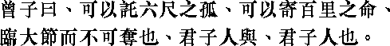

Цзэн-цзы сказал:
— Тот, кому можно поручить воспитание юного принца ростом в шесть чи, кому можно доверить управление [царством] размером в сто ли, кто не дрогнет в чрезвычайной ситуации — не благородный ли это муж? Да, это благородный муж.

7.

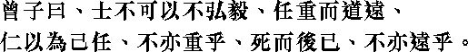

Цзэн-цзы сказал:
— Не бывает ши-книжника без широты ума и твердости духа. Его ноша — распространение человеколюбия и добродетели во всей Поднебесной — разве не тяжела она? Только смерть прерывает его путь — разве не долог он?

8.

Учитель сказал:
— Воодушевляйся «[Книгой] стихов», опирайся на Правила, совершенствуйся музыкой.

9.

Учитель сказал:
— Народ можно заставить повиноваться, но нельзя заставить понимать почему.

10.

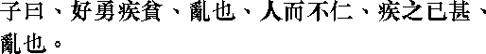

Учитель сказал:
— Когда любят отвагу и ненавидят бедность, это может привести к бунту; когда очень ненавидят людей, лишенных человеколюбия, это также может привести к бунту.

11.

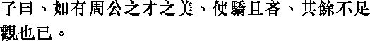

Учитель сказал:
— Пусть человек блещет талантами Чжоу-гуна, но если он заносчивый и скаредный, то остальные его качества не заслуживают внимания.

12.

Учитель сказал:
— Нелегко найти человека, который, проучившись три года, не мечтал бы получить казенное жалованье.

13.

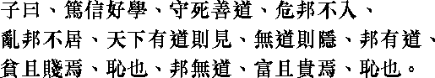

Учитель сказал:
— В любви к учению опирайтесь на искреннюю убежденность; стойте до смерти за правильное учение. Не посещайте государство, где неспокойно; не живите в государстве, где беспорядки. Если в Поднебесной царит спокойствие, будьте на виду; если в Поднебесной нет спокойствия, скройтесь. Если государство управляется правильно, бедность и незнатность вызывают стыд. Если государство управляется неправильно, то богатство и знатность также вызывают стыд.

14.

Учитель сказал:
— Если не находишься на службе, нечего думать о государственных делах.

15.

Учитель сказал:
— Когда главный придворный музыкант [царства Лу] Чжи начинает исполнять песню и когда заканчивается ода «Крики чаек», как ласкают слух приятные звуки!

16.

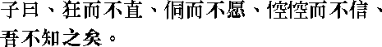

Учитель сказал:
— Безрассудный и к тому же не прямой, глупый и к тому же не кроткий, неспособный и к тому же не честный — такого рода людей я просто не понимаю.

17.

Учитель сказал:
— Учитесь так, как будто вы не в состоянии достичь знаний, словно вы боитесь их потерять.

18.

Учитель сказал:
— О как велики были Шунь и Юй, владея Поднебесной они не считали ее своей.

19.

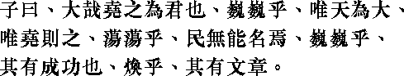

Учитель сказал:
— О как велик был Яо как правитель! О как он был велик! Только небо более велико! Яо следовал его законам. Народ не смог [даже] выразить этого в словах. О как обширна была его добродетель! О как велики были его заслуги! О как прекрасны были его установления!

20.

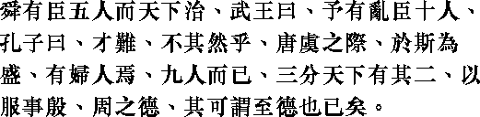

У Шуня было всего пять сановников, а в Поднебесной царило истинное правление.
У-ван сказал:
— У меня десять способных сановников.
Кун-цзы [в связи с этим] заметил:
— Трудно подобрать таланты, не так ли? Период от Тана до Юя богат талантами. [У чжоуского У-вана] среди сановников была одна женщина, таким образом, фактически их было девять. И хотя [чжоуский У-ван] владел двумя третями [страны], он все еще считался подданным Инь. Можно сказать, что добродетель дома Чжоу достигла высших пределов.

21.

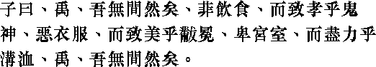

Учитель сказал:
— Юй! К нему у меня нет нареканий. Он ел и пил скудно, но проявлял почтительность, принося жертвы богам и духам; ходил обычно в грубой одежде, но его ритуальное одеяние было красивым; он жил в простом доме, но все силы его уходили на рытье [оросительных] каналов. Да! К Юю у меня нет нареканий!

Глава IX

«Цзы Хань»

«Учитель редко…»

1.

Учитель редко говорил о выгоде, воле неба и человеколюбии.

2.

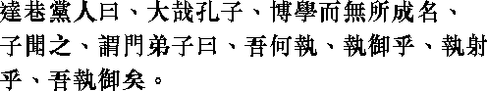

Человек из Дасян сказал:
— Велик Кун-цзы. Его ученость огромна, но он еще не прославился.
Услышав это, Кун-цзы сказал, обращаясь к ученикам:
— Что бы мне сделать? Доказать ли искусство управления колесницей или искусство стрельбы из лука? Я покажу искусство управления колесницей.

3.

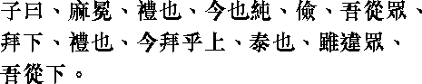

Учитель сказал:
— В соответствии с ритуалом следует делать шапки из конопли. Но теперь изготовляют из шелка. Так экономнее, и я следую этому.
В соответствии с ритуалом государя следует приветствовать у входа в залу. Но теперь приветствуют после того, как он уже вошел в залу. Это — [проявление] заносчивости. И хотя я иду против всех, я приветствую, стоя у входа в залу.

4.

Учитель категорически воздерживался от четырех вещей: он не вдавался в пустые размышления, не был категоричен в своих суждениях, не проявлял упрямства и не думал о себе лично.

5.

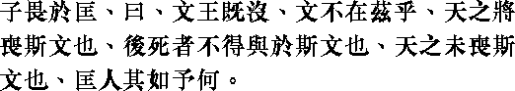

Когда Учителю угрожали в Куане, он сказал:
— После смерти [чжоуского] Вэнь-вана я — тот, в ком вэнь-культура. Если бы Небо поистине хотело уничтожить вэнь-культуру, то оно не наделило бы ею меня. А коль само Небо не уничтожило ее, стоит ли бояться каких-то куанцев?

6.

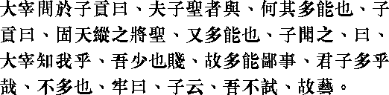

Первый министр спросил Цзы-гуна:
— Не является ли учитель совершенномудрым? Откуда у него такие способности ко многому?
Цзы-гун ответил:
— Именно небо сделало так, что он стал совершенномудрым, и поэтому обладает большими способностями.
Учитель, услышав его, сказал:
— Первый министр знает меня. В детстве я жил бедно и поэтому научился многому такому, что не имеет никакой ценности. Но разве благородный муж должен обладать способностями ко многому? [Он] не должен уметь делать многое.
Лао сказал:
— Учитель говорил: «Меня не использовали [на службе], поэтому я [был вынужден кое-чему] научиться».

7.

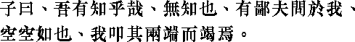

Учитель сказал:
— Обладаю ли я знаниями? Нет, но когда низкий человек спросит меня [о чем-либо], то, [даже если я] не буду ничего знать, я смогу рассмотреть этот вопрос с двух сторон и обо всем рассказать [ему].

8.

Учитель сказал:
— Феникс не прилетает, лошадь-дракон с рисунком на спине из реки не появляется, боюсь, что все окончено.

9.

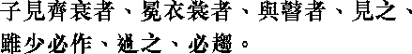

Когда учитель видел людей в траурных одеждах или в парадных шапках и платьях или слепых, то, хотя они были и моложе его, он обязательно вставал. Если же шел мимо них, то обязательно спешил.

10.

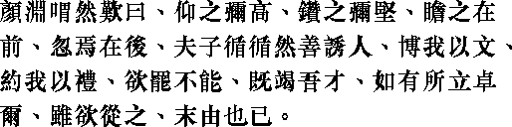

Янь Юань со вздохом сказал:
— Чем больше [я] всматриваюсь в учение [учителя], тем возвышеннее оно кажется; чем больше стараюсь проникнуть в него, тем тверже оно оказывается. [Я] вижу его впереди, но вдруг оно оказывается позади. Учитель шаг за шагом искусно завлекает людей, он расширяет мой ум с помощью образования, сдерживает меня посредством ритуала. Я хотел отказаться [от постижения его учения], но уже не смог; я отдал все свои силы, и кажется, что его учение находится передо мной, я хочу следовать ему, но не могу этого сделать.

11.

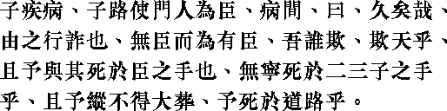

Когда учитель серьезно заболел, Цзы-лу заставил учеников прислуживать ему.
Когда болезнь прошла, учитель сказал:
— Ю давно занимается этим ложным делом! Претендовать на почести, оказываемые сановнику, когда я не являюсь сановником, кого я этим обманываю? Я обманываю небо! Кроме того, разве умереть на руках у подданных лучше, чем умереть на руках своих учеников? И хотя мне не будут устроены великие похороны, разве я умру посреди дороги?

12.

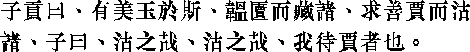

Цзы-гун сказал:
— Здесь есть кусок прекрасной яшмы. Спрятать ли его в ящик или же подождать, когда за него дадут хорошую цену и продать?
Учитель сказал:
— Продать. Продать. Я жду цены.

13.

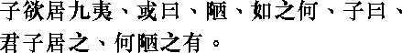

Учитель хотел поселиться среди варваров.
Кто-то сказал:
— Там грубые нравы. Как вы можете так поступать?
Учитель ответил:
— Если благородный муж поселится там, будут ли там грубые нравы?

14.

Учитель сказал:
— Лишь после того, как я возвратился в Лу из Вэй, музыка была исправлена, оды и гимны были упорядочены.

15.

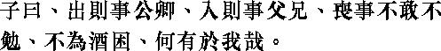

Учитель сказал:
— Во внешнем мире служить правителям и сановникам, дома служить отцам — старшим братьям, не сметь не усердствовать в делах похоронных и не пьянеть от вина — что из всего этого трудно для меня?

16.

Стоя на берегу реки, учитель сказал:
— Все течет так же, [как вода]. Время бежит не останавливаясь.

17.

Учитель сказал:
— Я не встречал еще человека, который любил бы добродетель так же, как красоту.

18.

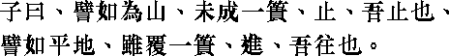

Учитель сказал:
— Вот, к примеру, [заканчивая] возведение холма, я остановился, хотя и осталось насыпать одну плетушку.
Это я остановился.
— Или на ровном месте, [начиная возводить холм,] я продвинулся, хотя и высыпал всего одну плетушку.
Это я продвинулся.

19.

Учитель сказал:
— Всегда внимательным к тому, что я говорил, был, пожалуй, один Янь Хуэй.

20.

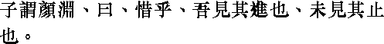

Говоря о Янь Юане, Учитель сказал:
— Как мне жаль его! Я видел, как он продвигался вперед, и никогда не видел его стоящим на месте.

21.

Учитель сказал:
— Бывает, появляются всходы, но не цветут! Бывает, цветут, но не плодоносят!

22.

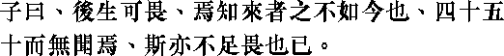

Учитель сказал:
— На молодежь не следует смотреть свысока. Откуда нам знать, сравнится ли следующее поколение с нами? Но если человек к сорока-пятидесяти годам не достиг ничего путного, то он не заслуживает уважения.

23.

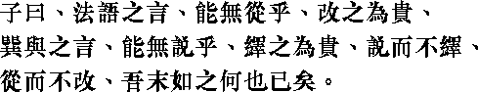

Учитель сказал:
— Можно ли не принимать справедливые советы? Но они ценны только тогда, когда сам исправляешься. Можно ли не радоваться желанным словам? Но они ценны только тогда, когда сам задумываешься над ними. Однако если человек радуется, но не задумывается, принимает [советы], но не исправляется, с таким человеком я ничего не могу поделать.

24.

Учитель сказал:
— Стремись к верности и искренности; не дружи с тем, кто тебе не ровня; не бойся исправлять ошибки.

25.

Учитель сказал:
— Можно лишить власти командующего войском, но нельзя заставить простолюдинов изменить свои намерения.

26.

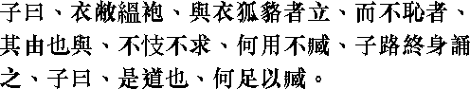

Учитель сказал:
— В рваном халате на старой вате может не стыдиться стоять рядом с одетым в лисью или енотовую шубу, пожалуй, только Чжун Ю! В «[Книге] стихов» говорится: «Не завидует, не заискивает, разве не может он быть добрым?»
Цзы Лу постоянно повторял этот стих, и Учитель сказал:
— Это в порядке вещей, стоит ли за это хвалить?

27.

Учитель сказал:
— С наступлением холодной зимы узнаешь, что сосна и кипарис последними теряют свой убор.

28.

Учитель сказал:
— Мудрый не испытывает сомнений, человеколюбивый не испытывает печали, смелый не испытывает страха.

29.

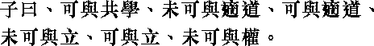

Учитель сказал:
— С человеком, с которым можно вместе учиться, нельзя вместе стремиться к достижению правильного пути. С человеком, с которым можно вместе стремиться к достижению правильного пути, нельзя вместе утвердиться [на этом пути]. С человеком, с которым можно вместе утвердиться [на правильном пути], нельзя вместе действовать сообразно обстоятельствам.

30.

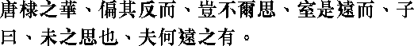

Колышатся и шепчут цветы груши.
Разве я не думаю о тебе?
Ведь дом так далек.

Учитель, [услышав эту песню], сказал:
— Не думает? Если б думал, то и даль бы ничего не значила!

Глава X

«Кун цзы»

«В родном дане…»

1.

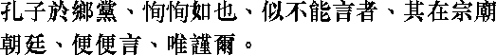

В родном дане Кун-цзы не был многословным, хотя и казался простодушным, а в главном храме [государя] и при дворе был красноречив, хотя и краток.

2.

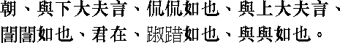

[Кун-цзы] при дворе [в ожидании выхода правителя], если разговаривал с низшими сановниками, был мягок и любезен, а если беседовал с высшими сановниками — вежлив и прям. Когда правитель выходил, он выказывал благоговение, но держался с достоинством.

3.

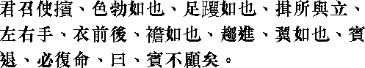

Когда государь поручал ему принимать гостей из других царств, то лицо его как будто преображалось и походка менялась. Когда он в знак приветствия подавал руки стоящим слева и справа, то платье его спереди и сзади казалось расправленным. Когда он спешил навстречу [гостям], то был похож на птицу с распростертыми крыльями. Когда посланники удалялись, он докладывал всегда правителю: «Посланники ушли и назад не оглядывались».

4.

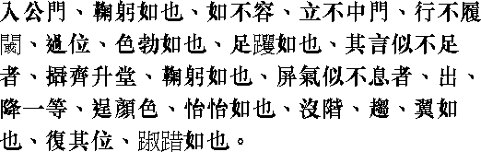

Когда [Кун-цзы] входил в дворцовые ворота, то пригибался, будто боялся, что не пройдет. Посредине ворот не останавливался и проходил, не наступая на порог. Когда подходил к престолу правителя, лицо его преображалось, колени подгибались и слов ему будто не хватало. Поднимался в зал, подбирая полы одежды, пригнувшись и затаив дыхание, словно не дышал. А когда выходил из зала и спускался на одну ступень, на вид был уже ровным и спокойным. Спускался вниз быстро, как на крыльях. Когда возвращался на свое место, казался умиротворенным.

5.

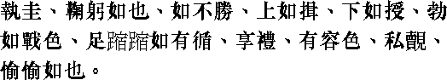

[Кун-цзы] нес нефритовую табличку так, будто кланялся, будто не мог удержать ее. То поднимал ее высоко, словно приветствовал, то опускал вниз, словно делал подношение. Выражение лица его постоянно менялось, он шел мелкими шажками, не отрывая ног от пола. При поднесении подарков он был сдержан, после церемонии в частной беседе был весел.

6.

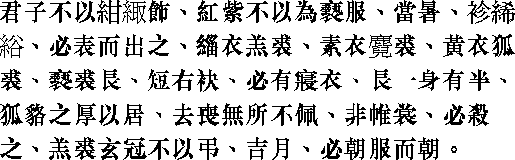

Конфуций не оторачивал своего воротника темно-красной или коричневой материей. Не употреблял на домашнее платье материи красного или фиолетового цветов [как цветов промежуточных, более идущих женскому полу]. В летние жары у него был однорядный халат из тонкого или грубого травяного полотна, который при выходе из дому он непременно накидывал поверх исподнего платья, [чтобы не просвечивало тело]. Поверх нагольной шубы из черного барана он надевал однорядку, поверх пыжиковой — белую, а поверх лисьей — желтую. Меховой халат длинный (для теплоты), с коротким правым рукавом (для удобства в работе). Во время поста он непременно имел спальное платье длиною в 1 1/2 роста [для прикрытия ног]. В домашней жизни он употреблял пушистые лисьи и енотовые меха. По окончании траура он носил [на поясе] всевозможные привески. Если это было не парадное платье [для представления ко двору и жертвоприношений, которое делалось из прямых полотнищ с оборками вокруг поясницы — юпка], то оно непременно скашивалось вверху. Барашковая шуба и черная шапка не употреблялись при визитах с выражением соболезнования. Первого числа каждого месяца он непременно одевался в парадное платье и являлся ко двору.

7.

Во время поста [Кун-цзы] всегда надевал чистое платье из простого полотна, ел другую пищу, всегда покидал комнату, где обычно спал.

8.

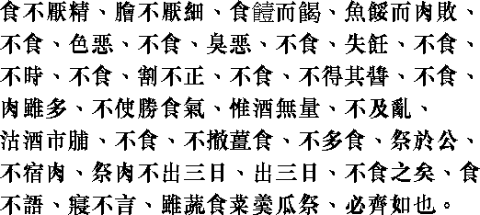

Если каша была не из отборного обрушенного зерна, если мясо было нарезано не достаточно мелко, если каша от долгого хранения прогоркла, ничего этого он не ел. Испортившуюся рыбу и протухшее мясо не ел. Продукты, имевшие дурной вид и запах, не ел. Плохо сваренное не ел, несвежее не ел. Неправильно разделанное мясо не ел. Если не было соответствующей приправы, не ел. Хотя бы мяса было и много, не ел его больше, чем риса. Только в вине не ограничивал себя, но не пил допьяна. Вина и мяса, купленного на рынке, не употреблял. От имбиря никогда не отказывался. [Обычно] ел немного.
При жертвоприношениях в храме правителя не допускал, чтобы жертвенное мясо [главного животного] оставалось на второй день. Жертвенное мясо [других животных] не должно было лежать более трех дней. Еслионо пролежало три дня, то не ел.
Во время еды он не вступал в беседу, во время сна не говорил.
Хотя бы пища его состояла из простой каши или овощного супа, он непременно отделял немного для жертвоприношений и делал это с большим благоговением.

9.

Если циновка была постлана неправильно, он не садился.

10.

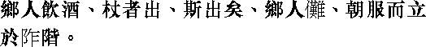

Когда жители [его] общины собирались на церемонию распития вина, он вставал лишь после того, как выйдут старики.
Когда жители [его] общины изгоняли злых духов, то он в парадной одежде стоял на восточной части крыльца.

11.

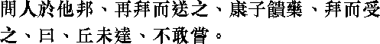

Если он посылал кого-либо в другое царство с поручением, то дважды кланялся посланнику и лишь потом отпускал его.
Когда Канцзы преподнес лекарство, [Учитель] с поклоном принял его, сказав: «Я еще не разобрался, что это за лекарство, поэтому не смею опробовать».

12.

Сгорела конюшня.
[Учитель], только что вернувшийся из дворца, спросил:
— Люди не пострадали?
И не спросил о лошадях.

13.

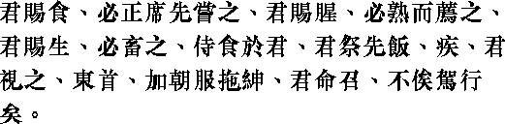

Когда правитель жаловал его кушаньем, то он всегда сначала pacnpaвлял циновку и тотчас отведывал его. Когда правитель жаловал сырым мясом, то всегда отваривал его и прежде подносил предкам. Когда правитель жаловал живой скот, то всегда откармливал его. На трапезе у правителя, дождавшись, когда тот принесет жертву предкам, первым начинал есть.
[Кун-цзы] заболел, и правитель пришел проведать его. [Кун-цзы] отвернул голову от востока, накрылся парадной одеждой и поверх перекинул пояс.
Когда правитель повелевал прибыть [во дворец], Кун-цзы, не дожидаясь, пока заложат повозку, отправлялся пешком.

14.

Войдя в Великий храм, он расспрашивал о каждой мелочи.

15.

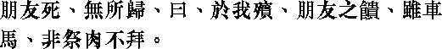

Когда умер друг и некому было похоронить его, он сказал:
— Я похороню.
Принимая подарки друзей, будь то повозка или лошади, но не жертвенное мясо, сам не кланялся.

16.

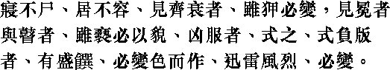

Когда он спал, то не лежал, как мертвый; когда был дома, то не сидел, как при гостях.
Когда [Кун-цзы] встречал человека в траурном одеянии, хотя бы и давнего знакомца, он всегда принимал [скорбный] вид. Когда встречал кого-либо в церемониальной шапке или слепого, как бы часто ни видел их, всякий раз был почтителен. Когда сидя в повозке, встречал одетого в траур, то отвешивал поклон, опершись на поручни. Когда встречал людей, несущих государственные подворные списки населения, был так же почтителен к ним. Когда видел щедро накрытый стол, всегда вставал с выражением почтения на лице. Во время грозы и бури он всегда менялся в лице.

17.

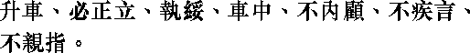

[Кун-цзы] поднимался на повозку, держа прямо спину и ухватившись за веревочные поручни. Сидя в повозке, назад не смотрел, быстро не говорил и распоряжений не давал.

18.

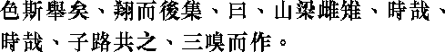

Поднимаясь как-то в повозке по горной дороге, увидел фазанов. [Кун-цзы] изменился в лице. Фазаны взлетели, сделали круг и сели вместе.
[Кун-цзы] сказал:
— Эти фазаны знают свое время, знают свое время!
Цзы Лу хлопнул в ладоши, они поднялись и улетели.

Глава XI

«Сянь Цзинь»

«Сначала изучали…»

1.

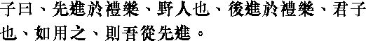

Учитель сказал:
— В отношении ритуала и музыки наши предки были неискушенными людьми, потомки же являются благородными мужами. Если я буду применять их, я последую за предками.

2.

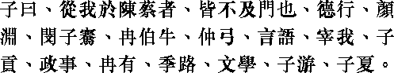

Учитель сказал:
— Из сопровождавших меня в Чэнь и Цай никто уже не входит в [мои] ворота. Среди учеников самыми способными в осуществлении добродетели были Янь Юань, Минь Цзыцянь, Жань Боню, Чжун Гун; в умении вести диалог — Цзай Во, Цзы Гун; в государственных делах — Жань Ю, Цзи Лу; в вопросах вэнь-культуры — Цзы Ю и Цзы Ся».

3.

Среди учеников Кун-цзы самыми выдающимися в делах практической морали были Янь Юань, Минь Цзы-пянь, Жань Бо-ню, Чжун-гун; в умении говорить — Цзай Во, Цзы-гун; в делах политики — Жань Ю, Цзы-лу; в литературе — Цзы-ю, Цзы-ся.

4.

Учитель сказал:
— Минь Цзыцянь воистину почитает родителей! Другие люди отзываются о нем так же, как его родители и братья.

5.

Нань Жун постоянно повторял слова о белой яшме.
Учитель отдал ему в жены дочь старшего брата.

6.

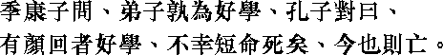

Цзи Канцзы спросил:
— Кто из ваших учеников больше всех любил учиться?
Учитель ответил:
— Янь Хуэй больше всех любил учиться. К несчастью, жизнь его была коротка, он скончался. Ныне таких уж нет.

7.

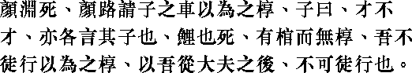

Когда Янь Юань умер, [его отец] Янь Лу просил у Учителя повозку, чтобы, продав ее, приобрести саркофаг [для гроба].
Учитель сказал:
— Каждый заботится о своем сыне, талантлив он или нет. Когда мой сын умер, его похоронили в гробу без саркофага. Я не могу из-за саркофага ходить пешком, ибо я — дафу и мне не подобает ходить пешком.

8.

Янь Юань умер.
Учитель воскликнул:
— О! Небо хочет моей погибели! Небо хочет моей погибели!

9.

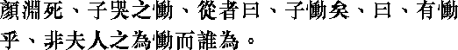

Когда Янь Юань умер, Учитель безутешно оплакивал [его].
Сопровождавшие его сказали:
— Учитель горюет безутешно!
Он сказал:
— Безутешно? Горе мое безутешно об этом человеке, и больше ни о ком!

10.

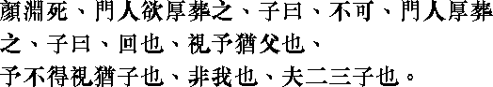

Когда Янь Юань умер, ученики хотели устроить пышные похороны.
Учитель сказал:
— Нельзя.
Но ученики [все же] пышно похоронили его.
Учитель сказал:
— Хуэй! Ты относился ко мне как к отцу, а я не смог отнестись к тебе как к сыну. Это не я, а ученики так [поступили]!

11.

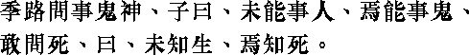

Цзы-лу спросил о том, как служить духам.
Учитель ответил:
— Не научившись служить людям, можно ли служить духам?
[Цзы-лу добавил:]
— Я осмелюсь узнать, что такое смерть.
[Учитель] ответил:
— Не зная, что такое жизнь, можно ли знать смерть?

12.

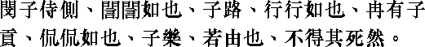

Находясь рядом с Учителем, Минь Цзыцянь выглядел приветливым и строгим, Цзы Лу — стойким и воинственным, Жань Ю и Цзы Гун — любезными и довольными.
Учителю это нравилось, и [он] сказал:
— Что касается Цзы Лу, боюсь, что он умрет не своей смертью.

13.

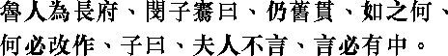

Жители Лу решили перестроить сокровищницу Чанфу.
Минь Цзыцянь спросил:
— А что если все оставить по-старому? Зачем надо перестраивать?
Учитель сказал [о нем]:
— Этот человек не разговорчив, но если говорит, всегда попадает в точку.

14.

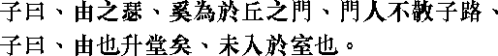

Учитель сказал:
— Почему Ю исполняет [эту песню] на сэ у моих дверей?
Ученики после этих слов стали непочтительны к Цзы Лу.
Учитель сказал:
— Ю в учебе достиг немалого, но он еще не достиг всей премудрости.

15.

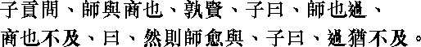

Цзы-гун спросил:
— Кто лучше: Цзы-чжан или Цзы-ся?
Учитель ответил:
— Цзы-чжан допускает крайности, Цзы-ся не успевает осуществлять.
Цзы-гун сказал:
— Значит, Цзы-чжан лучше.
Учитель сказал:
— Допускать крайности так же плохо, как и не успевать осуществлять.

16.

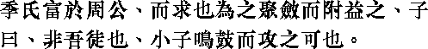

Цзи-ши был богаче Чжоу-гуна, но Цю собирал для него еще и увеличивал его состояние.
Учитель сказал:
— Это не мой ученик! Вы можете с громкими криками обрушиться на него!

17.

Чай — прост, Шань — несообразителен, Ши — скрытен, Ю — негибок.

18.

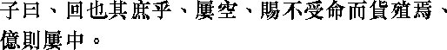

Учитель сказал:
— Мораль Хуэя близка к совершенству, но он часто бедствует. Сы нарушил волю [неба], богатеет, однако его суждения точны.

19.

Цзы Чжан спросил, что представляет собой Дао-Путь доброго человека.
Учитель ответил:
— Он не следует проторенной тропой, но ему трудно достичь знаний высшей степени.

20.

Учитель спросил:
— Как можно считать благородным мужем того, кто превозносит [чужие] суждения? А может, он только притворяется?

21.

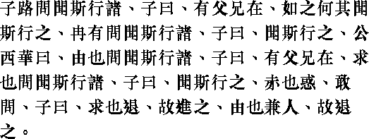

Цзы Лу спросил:
— Когда услышу о деле, которое надо исполнить, следует ли мне немедленно исполнять?
Учитель ответил:
— У тебя живы отец и старшие братья, как же можно тебе немедленно исполнять то, что услышишь?
Жань Ю спросил:
— Когда услышу о деле, которое надо исполнить, следует ли мне немедленно исполнять?
Учитель ответил:
— Как услышишь, тут же исполняй.
Тогда Гунси Хуа спросил:
— Когда Ю задал вопрос, Вы ему сказали, что еще живы отец и старшие братья. Когда же Цю задал вопрос. Вы ему сказали, чтобы он исполнял, как только услышит. Я в недоумении и прошу разъяснений.
Учитель ответил:
— Цю трусоват, поэтому я его подбадриваю, а у Ю храбрости на двоих, поэтому я его сдерживаю.

22.

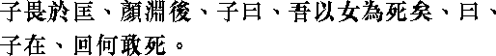

Когда Учителю угрожали в Куане, Янь Юань отстал [от него].
Учитель сказал [впоследствии]:
— Я считал тебя умершим.
— Пока Учитель жив, как Хуэй может умереть? — услышал он в ответ.

23.

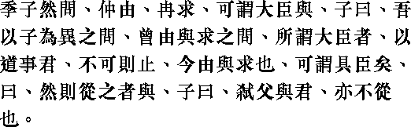

Цзи Цзы-жань спросил:
— Можно ли назвать Чжун Ю и Жань Цю великими сановниками?
Учитель ответил:
— Я думал, что вы спросите меня о других людях, но вы спросили меня о Ю и Цю. Те, кто называются великими сановниками, служат государю, исходя из правильных принципов. Если они не могут так поступать, то уходят в отставку. Нынешние же Ю и Цю могут быть названы обычными сановниками.
[Цзи Цзы-жань] сказал:
— Значит, они во всем подчиняются вышестоящим?
Учитель ответил:
— Если им прикажут убить отца или государя, они не исполнят [приказа].

24.

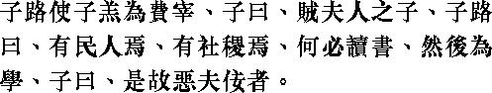

Цзы-лу направил Цзы-гао в Би [в качестве] начальника уезда.
Учитель сказал:
— Погубили сына другого человека.
Цзы-лу сказал:
— Там есть народ и алтари духов земли и зерна, почему нужно читать книги, чтобы считаться образованным?
Учитель сказал:
— Поэтому-то я и не люблю таких, как вы, бойких на язык людей.

25.

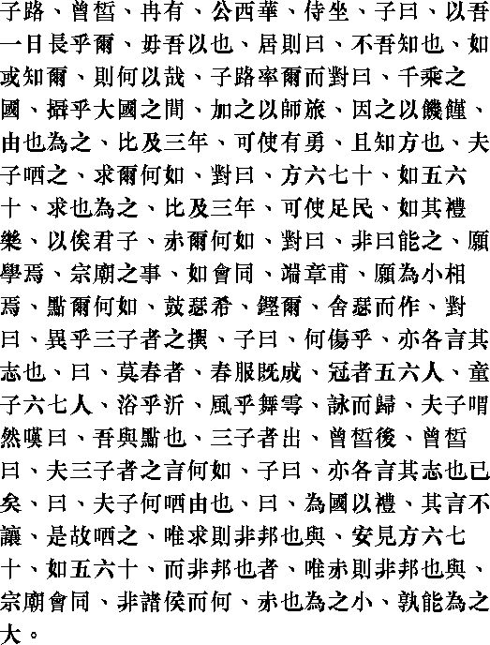

Цзы Лу, Цзэн Си, Жань Ю и Гунси Хуа сидели подле Учителя.
Он им сказал:
— Не смотрите, что я старше вас. Вот вы все сетуете: «Никто нас не знает», — а если бы вас узнали, с чего бы вы начали свои деяния?
Первым бросился отвечать Цзы Лу:
— [Я бы хотел] получить царство, [способное выставить] тысячу боевых колесниц, зажатое со всех сторон большими государствами, которое постоянно подвергается нападениям вражеских армий извне, а внутри, [в самом царстве, люди] страдают от голода. Я за три года добился бы, чтобы [народ] проникся мужеством и осознал, что такое мораль и справедливость.
Учитель в ответ лишь усмехнулся.
— Цю! А ты с чего бы начал?
— [Я бы хотел] получить землю в 60…70 ли , а то и в 50…60 ли . Я бы за три года привел народ к достатку. Что же до ритуала и музыки, то стал бы ждать, когда появится благородный муж.
— Ну а ты, Чи, с чего бы начал? — спросил Учитель.
— Нельзя сказать, чтобы я отличался большим умением. Поэтому хочу еще поучиться, дабы во время церемоний в храме предков и при приемах чужих правителей, облачившись в ритуальные одежды, быть младшим помощником.
— Ну а ты, Дянь, с чего начнешь? — спросил Учитель.
Когда замолкли звуки лютни, на которой он играл, Цзэн Си поднялся и ответил:
— Моя мечта отлична от всех высказанных.
— А что в этом плохого, ведь каждый высказывает свою мечту, — ответил Учитель.
— В конце весны, в третьем месяце, когда все уже носят легкие одежды, в компании пяти-шести юношей и шести-семи отроков [я бы хотел] искупаться в водах реки И, испытать силу ветра у алтаря дождя и, распевая песни, возвратиться.
Учитель глубоко вздохнул и произнес:
— Я хочу быть вместе с Дянем!
Трое учеников удалились. Цзэн Си был последним. Он спросил:
— Как Вам понравились их речи?
Учитель ответил:
— Каждый из них лишь поделился своей мечтой.
— Почему же Вы усмехнулись, когда говорил Ю?
— Государством управляют с помощью ритуала, в его же речи не было уступчивости. Поэтому я и усмехнулся, — ответил Учитель.
— А разве Цю говорил не об управлении государством?
— Где это ты видел, чтобы территория в 60…70 или 50…60 ли не была государством? — ответил Учитель.
— Но разве и Чи говорил не об управлении государством?
— Храм предков и приемы при дворе — разве это не государственные дела? Если бы Чи стал младшим помощником, то кто бы стал старшим помощником?

Глава XII

«Янь Юань»

«Янь Юань…»

1.

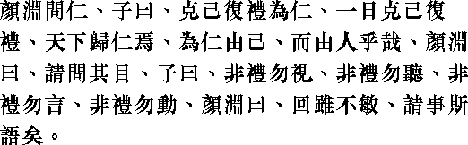

Янь Юань спросил о человеколюбии.
Учитель ответил:
— Сдерживать себя, с тем чтобы во всем соответствовать требованиям ритуала, — это и есть человеколюбие. Если кто-либо в течение одного дня будет сдерживать себя, с тем чтобы во всем соответствовать требованиям ритуала, все в Поднебесной назовут его человеколюбивым. Осуществление человеколюбия зависит от самого человека, разве оно зависит от других людей?
Янь Юань сказал:
— Я прошу рассказать о правилах (осуществления человеколюбия].
Учитель ответил:
— На то, что не соответствует ритуалу, нельзя смотреть; то, что не соответствует ритуалу, нельзя слушать; то, что не соответствует ритуалу, нельзя говорить; то, что не соответствует ритуалу, нельзя делать.
Янь Юань сказал:
— Хотя я и не достаточно сообразителен, буду поступать в соответствии с этими словами.

2.

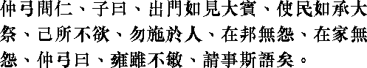

Чжун-гун спросил о человеколюбии.
Учитель ответил:
— Вне своего дома относись к людям так, словно принимаешь дорогих гостей. Используй народ так, словно совершаешь важное жертвоприношение. Не делай людям того, чего не желаешь себе, и тогда и в государстве и в семье к тебе не будут чувствовать вражды.
Чжун-гун сказал:
— Хотя я недостаточно сообразителен, но буду поступать в соответствии с этими словами.

3.

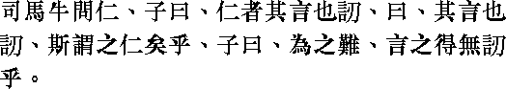

Сыма Ню спросил о человеколюбии.
Учитель ответил:
— Человеколюбивый человек в разговоре проявляет осторожность.
[Сыма Ню] спросил:
— Тот, кто в разговоре проявляет осторожность, называется человеколюбивым?
Учитель ответил:
— Если [человек] встречает трудности в деле, то разве он не будет осторожным в разговоре?

4.

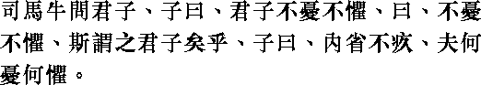

Сыма Ню спросил о благородном муже.
Учитель ответил:
— Благородный муж не печалится и не испытывает страха.
[Сыма Ню] спросил:
— Того, кто не печалится и не испытывает страха, можно назвать благородным мужем?
Учитель ответил:
— Если, взглянув на свои поступки, [видишь], что стыдиться нечего, то отчего же еще можно печалиться и испытывать страх?

5.

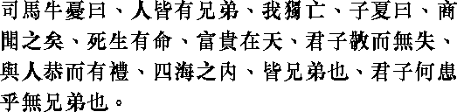

Сыма Ню сокрушался:
— У всех есть братья, только у меня их нет.
Цзы Ся сказал:
— Я слышал, что жизнь и смерть зависят от воли Неба, знатность и богатство — во власти Неба. Если благородный муж почтительно исполняет дела; не совершает ошибок, вежливо относится к людям и соблюдает Правила, то в пределах четырех морей ему все — братья. Зачем благородному мужу печалиться, что у него нет братьев?

6.

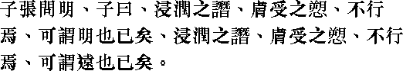

На вопрос Цзы Чжана, кого называют проницательным.
Учитель ответил:
— Если человек не поддается ни [умело] пущенной клевете, ни досужим вымыслам, то его можно назвать проницательным. Если не подвластен ни [умело] пущенной клевете, ни досужим вымыслам, то его можно назвать также и дальновидным.

7.

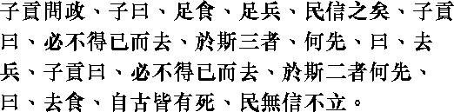

Цзы-гун спросил об управлении государством.
Учитель ответил:
— [В государстве] должно быть достаточно пищи, должно быть достаточно оружия и народ должен доверять [правителю].
Цзы-гун спросил:
— Чем прежде всего из этих трех [вещей] можно пожертвовать, если возникнет крайняя необходимость?
Учитель ответил:
— Можно отказаться от оружия.
Цзы-гун спросил:
— Чем прежде всего можно пожертвовать из [оставшихся] двух вещей, если возникнет крайняя необходимость?
Учитель ответил:
— Можно отказаться от пищи. С древних времен еще никто не мог избежать смерти. Но без доверия [народа] государство не сможет устоять.

8.

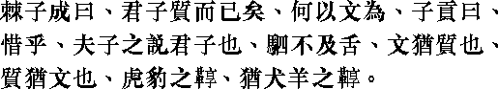

Цзи Цзычэнь сказал:
— Для благородного мужа важна его сущность, зачем ему вэнь-культура?
Цзы Гун ответил:
— К сожалению, Вы ошиблись в оценке благородного мужа, а слетевшее с языка слово не догонит и четверка коней. Сущность и вэнь-культура одинаково важны [для благородного мужа]. Сняв шерсть, шкуру барса или тигра не отличишь от голой шкуры собаки или овцы.

9.

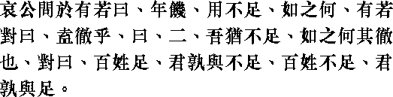

Ай-гун обратился к Ю Жо:
— Год выдался голодный, и средств не хватает. Как быть?
Ю Жо ответил:
— Почему бы не восстановить десятину?
[Ай-гун] сказал:
— Мне даже двух десятин не хватит, на что мне одна десятина?
И услышал в ответ:
— Если у народа будет достаток, то разве может не хватать правителю? А если у народа не будет достатка, то разве может хватать правителю?

10.

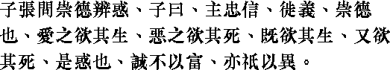

Цзы Чжан спросил:
— Как приумножить добродетель и как выявить заблуждение?
Учитель ответил:
— Руководствуйся преданностью и искренностью, действуй во имя справедливости — так приумножишь добродетель. Когда любят человека, желают ему долгой жизни; когда ненавидят человека, желают его скорой смерти. Желать жизни или смерти [человека] — это и есть заблуждение. Если так будешь поступать, то ничего не добьешься, а люди назовут это глупостью.

11.

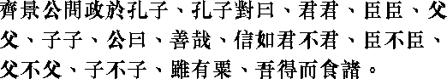

Циский Цзин-гун спросил учителя об управлении государством.
Кун-цзы ответил:
— Государь должен быть государем, сановник — сановником, отец — отцом, сын — сыном.
[Цзин-]гун сказал:
— Правильно! В самом деле, если государь не будет государем, сановник — сановником, отец-отцом, сын-сыном, то, даже если у меня и будет зерно, хватит ли мне его?

12.

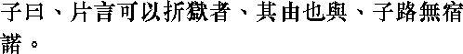

Учитель сказал:
— Решить судебное дело с полуслова был способен только Ю.
Он же никогда не откладывал [выполнение] обещанного.

13.

Учитель сказал:
— Я не хуже других разбираю тяжбы, но лучше бы их вовсе не стало.

14.

Цзы-чжан спросил об управлении государством.
Учитель ответил:
— Надо постоянно быть в напряжении, вести дела с чувством преданности [вышестоящим].

15.

Учитель сказал:
— Благородный муж, обладая обширными познаниями в вэнь-культуре и постоянно сдерживая себя Правилами, не в состоянии нарушить их.

16.

Учитель сказал:
— Благородный муж помогает людям свершать красивые дела и не помогает им свершать некрасивые дела. Низкий человек поступает противоположным образом.

17.

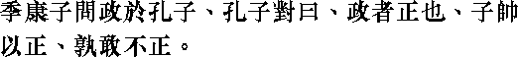

Цзи Кан-цзы спросил Кун-цзы об управлении государством.
Кун-цзы ответил:
— Управлять — значит поступать правильно. Если, управляя, вы будете поступать правильно, то кто осмелится поступать неправильно?

18.

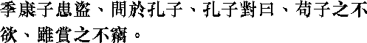

Цзи Канцзы, обеспокоенный [размахом] воровства, спросил совета у Кун-цзы.
Кун-цзы ответил:
— Если Вы не будете алчным, то и люди даже за награду воровать не станут.

19.

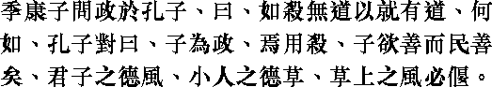

Цзи Кан-цзы спросил Кун-цзы об управлении государством:
— Как вы смотрите на убийство людей, лишенных принципов, во имя приближения к этим принципам?
Кун-цзы ответил:
— Зачем, управляя государством, убивать людей? Если вы будете стремиться к добру, то и народ будет добрым. Мораль благородного мужа [подобна] ветру; мораль низкого человека [подобна] траве. Трава наклоняется туда, куда дует ветер.

20.

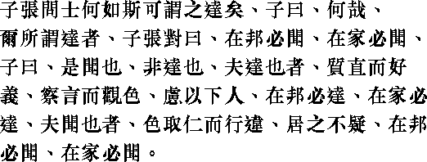

Цзы Чжан спросил:
— Каким должен быть ши —книжник, чтобы его назвали выдающимся?
Учитель ответил:
— А что ты имеешь в виду под выдающимся?
Цзы Чжан сказал:
— Быть обязательно известным в государстве и быть обязательно известным в семье.
Учитель сказал:
— Это человек известный, а не выдающийся. Выдающийся же обладает природной прямотой, любит справедливость, вникает в слова людей и следит за выражением их лиц, заботится о том, чтобы быть ниже других. Такой будет обязательно выдающимся в государстве и будет обязательно выдающимся в семье. Что же касается известного, то он лишь внешне проявляет человеколюбие, а на деле не таков. Он живет, не испытывая сомнений. Такой и будет обязательно известным как в государстве, так и в семье.

21.

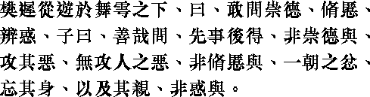

Фань Чи, сопровождая Учителя на прогулке у алтаря дождя, сказал:
— Осмелюсь спросить, как возвысить добродетель, искоренить зло и не впасть в заблуждение?
Учитель ответил:
— Прекрасный вопрос! Если прежде — дело, а потом — итог, разве это не возвышение добродетели? Если нападать на зло в себе и не нападать на зло в других, разве это не искоренение зла? Если однажды в пылу гнева позабыть не только себя, но и родных, разве это не значит впасть в заблуждение?

22.

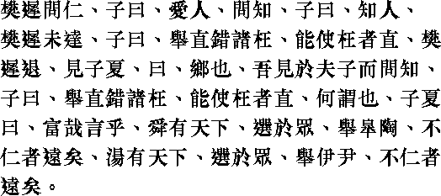

Фань Чи спросил о человеколюбии.
Учитель ответил:
— Это значит любить людей.
Фань Чи спросил о знании.
Учитель ответил:
— Это значит знать людей.
Фань Чи не понял.
Учитель сказал:
— Выдвигать людей прямых и отстранять людей лживых, и тогда лживые люди смогут стать прямыми.
Фань Чи ушел, но, встретив Цзы-ся, сказал:
— Я только что видел учителя и спросил его о знании.
Учитель сказал:
— Выдвигать людей прямых и отстранять людей лживых, и тогда лживые люди смогут стать прямыми.
— Что это значит?
Цзы-ся сказал:
— О как глубоки эти слова! Когда Шунь правил Поднебесной, из народа избирали [достойнейшего] и был выдвинут Гао-яо, а все, не обладающие человеколюбием, были отстранены. Когда Тан правил Поднебесной, из народа избирали [достойнейшего] и был выдвинут И Инь, а все люди, не обладающие человеколюбием, были отстранены.

23.

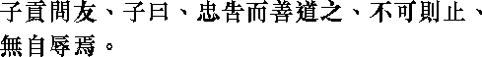

Цзы Гун спросил о дружбе.
Учитель ответил:
— Искренне предостерегай друга, как следует наставляй его. Если не будет слушать, порви [с ним] и себя не казни.

24.

Цзэн-цзы сказал:
— Благородный муж обретает друзей благодаря вэнь-культуре и в дружбе совершенствует [свое] человеколюбие.

Глава XIII

«Цзы Лу»

«Цзы Лу…»

1.

Цзы Лу спросил о сущности правления.
Учитель ответил:
— Прежде всего будь [для народа] примером, а уж затем предоставь [ему] трудиться усердно.
[Цзы Лу] попросил пояснить, что значит [быть примером], и Учитель сказал:
— Никогда не лениться.

2.

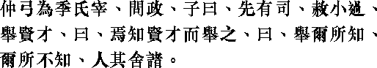

Чжун Гун, став управляющим в [семье] Цзи, спросил о сущности правления.
Учитель ответил:
— Будь примером для тех, кто служит, прощай мелкие промахи, выдвигай талантливых.
[Чжун Гун] спросил:
— А как распознать талантливых и выдвигать их?
Учитель ответил:
— Выдвигай тех, кого знаешь. А если кого и не знаешь, то разве люди смогут их скрыть?

3.

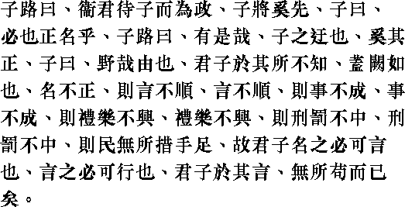

Цзы-лу спросил:
— Вэйский правитель намеревается привлечь вас к управлению [государством]. Что вы сделаете прежде всего?
Учитель ответил:
— Необходимо начать с исправления имен.
Цзы-лу спросил:
— Вы начинаете издалека. Зачем нужно исправлять имена?
Учитель сказал:
— Как ты необразован, Ю! Благородный муж проявляет осторожность по отношению к тому, чего не знает. Если имена неправильны, то слова не имеют под собой оснований. Если слова не имеют под собой оснований, то дела не могут осуществляться. Если дела не могут осуществляться, то ритуал и музыка не процветают. Если ритуал и музыка не процветают, наказания не применяются надлежащим образом. Если наказания не применяются надлежащим образом, народ не знает, как себя вести. Поэтому благородный муж, давая имена, должен произносить их правильно, а то, что произносит, правильно осуществлять. В словах благородного мужа не должно быть ничего неправильного.

4.

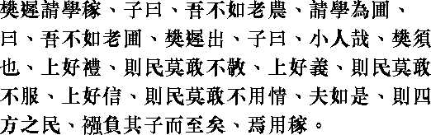

Фань Чи просил научить его земледелию.
Учитель сказал:
— В этом я уступаю крестьянину.
[Фань Чи] просил научить его огородничеству.
Учитель сказал:
— В этом я уступаю огороднику.
Когда Фань Чи ушел, учитель сказал:
— Фань Сюй воистину низкий человек. Если в верхах любят ритуал, то в народе нет таких, кто бы осмеливался не проявлять почтительности. Если в верхах любят долг, то в народе нет таких, кто бы осмеливался не подчиняться. Если в верхах любят правдивость, то в народе нет таких, кто бы осмеливался не быть искренним. Если [наверху] будут поступать так, то со всех четырех сторон к ним будут идти люди с детьми за спиной и тогда к чему будет нужно самим заниматься земледелием?

5.

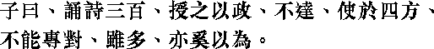

Учитель сказал:
— Хотя он и прочитал триста стихотворений «Ши цзин», если ему передать [дела] управления государством, он не справится с ними. Если его послать в соседние страны, он не сможет самостоятельно отвечать на вопросы. Какая польза от того, что он столько прочитал?.

6.

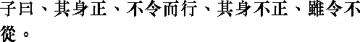

Учитель сказал:
— Если личное поведение тех, [кто стоит наверху], правильно, дела идут, хотя и не отдают приказов. Если же личное поведение тех, кто [стоит наверху], неправильно, то, хотя приказывают, [народ] не повинуется.

7.

Учитель сказал:
— Правление в [царствах] Лу и Вэй — это правление братьев.

8.

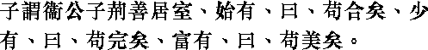

Учитель сказал о вэйском царевиче Цзине:
— Он умеет вести дела своей семьи. Когда он что-то получает, говорит: «Достаточно»; когда получает сверх того, говорит: «Уже разбогател»; а когда приобретает побольше, то произносит: «Прекрасно».

9.

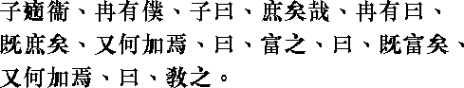

Когда учитель ехал в Вэй, Жань Ю правил колесницей.
Учитель сказал:
— Народу здесь много!
Жань Ю спросил:
— Народу здесь много, но что надо сделать [для него]?
[Учитель] ответил:
— Надо сделать его богатым.
[Жань Ю] спросил:
— Когда он станет богатым, что надо еще сделать [для него]?
[Учитель] ответил:
— Надо его воспитать!

10.

Учитель сказал:
— Если бы меня привлекли [к управлению государством], я в течение года навел бы в нем порядок, а через три года добился бы успехов.

11.

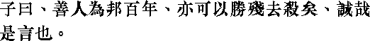

Учитель сказал:
— Сто лет у власти в государстве добрые люди — и нет жестокости и казни.
Как верны эти слова!

12.

Учитель сказал:
— Если окажется [в государстве] истинный правитель, то всего лишь через поколение воцарится человеколюбие.

13.

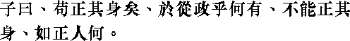

Учитель сказал:
— Если совершенствуешь себя, то разве будет трудно управлять государством? Если же не можешь усовершенствовать себя, то как же сможешь усовершенствовать других людей?

14.

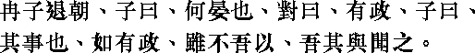

Когда Жань Ю вернулся из дворца.
Учитель спросил:
— Почему так поздно?
И услышал в ответ:
— Были государственные дела.
Учитель сказал:
— То были частные дела. Если бы дела были государственные, то, хотя я и не служу, все равно узнал бы о них.

15.

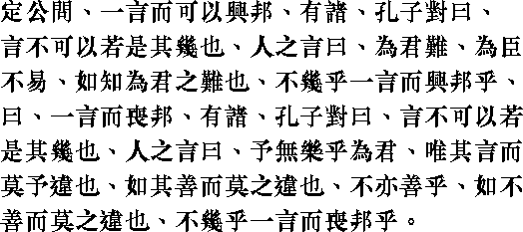

Дин-гун спросил:
— Можно ли одним словом достичь процветания страны?
Кун-цзы ответил:
— Одно такое слово трудно найти, но сказано: «Быть правителем очень трудно, и сановником быть также нелегко». Если правитель понимает трудности управления [и проявляет осмотрительность] — не близко ли это к тому, когда одним словом можно достичь процветания страны?
Тогда Дин-гун вновь спросил:
— А можно ли одним словом погубить государство?
Кун-цзы ответил:
— Одно такое слово трудно найти, но сказано: «При управлении государством нет у меня радости, кроме той, что никто не перечит ни единому моему слову». Если никто не перечит праведным словам, разве это плохо? Но если никто не перечит неправедным словам, не близко ли это к тому, когда однимсловом можно погубить государство?

16.

Шэ-гун спросил о сущности истинного правления.
Учитель ответил:
— Надо добиться такого положения, когда вблизи радуются, а издалека стремятся прийти.

17.

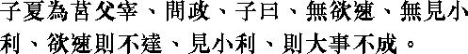

Цзы Ся, став главой уезда Цюйфу, спросил о сущности правления.
Учитель ответил:
— Не торопись и не гонись за малой выгодой.
Будешь торопиться — не достигнешь цели; погонишься за малой выгодой — не преуспеешь в большом деле.

18.

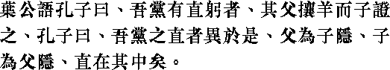

Е-гун сказал Кун-цзы:
— У нас есть прямой человек. Когда его отец украл барана, сын выступил свидетелем против отца.
Кун-цзы сказал:
— Прямые люди у нас отличаются от ваших. Отцы скрывают ошибки сыновей, а сыновья покрывают ошибки отцов, в этом и состоит прямота.

19.

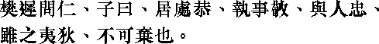

Фань Чи спросил о человеколюбии.
Учитель сказал:
— Всегда будь почтителен. Исполняя работу, проявляй уважение. отношениях с людьми соблюдай преданность. Когда отправляешься к варварам, не отказывайся [от этих правил].

20.

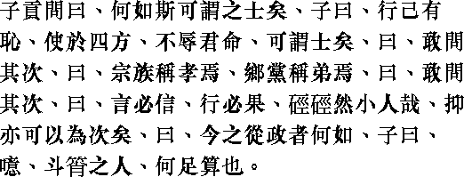

Цзы-гун спросил:
— Какой человек может быть назван сановником?
Учитель ответил:
— Того, кто может чувствовать стыд за свои поступки и, будучи направленным в другие страны, не подведет своего государя, можно назвать сановником.
[Цзы-гун] сказал:
— Позвольте спросить, [каким должен быть человек], стоящий ниже [сановника]?
[Учитель] ответил:
— [Тот, о ком] члены его рода говорят, что он обладает сыновней почтительностью, а соседи говорят, что он обладает братской уважительностью.
[Цзы-гун] сказал:
— Позвольте спросить, [каким должен быть человек], стоящий еще ниже?
[Учитель] ответил:
— [Тот, кто] в словах правдив, а в делах тверд, всего лишь низкий человек, и его можно считать стоящим еще ниже.
[Цзы-гун] спросил:
— Что можно сказать о тех, кто ныне занимается [делами] управления государством?
Учитель ответил:
— Увы, стоит ли говорить о тех, чьи способности можно вместить в бамбуковую корзинку?

21.

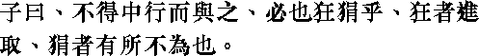

Учитель сказал:
— Так как нельзя найти людей, придерживающихся середины в поведении, приходится иметь дело с людьми или несдержанными, или осторожными. Несдержанные берутся за все, а осторожные избегают нехороших дел.

22.

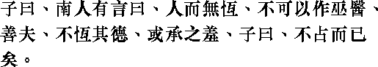

Учитель сказал:
— Южане говорят: «Человек, лишенный постоянства, не может быть кудесником и знахарем». Хорошо сказано! Если мораль непостоянна, это приводит к стыду.
Учитель сказал:
— Такой человек не может предсказывать.

23.

Учитель сказал:
— Благородные живут в согласий [с другими людьми], но не следуют за ними, низкие — следуют [за другими людьми], но не живут с ними в согласии.

24.

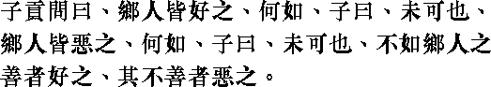

Цзы Гун спросил:
— Что Вы скажете, если кого-то любят все односельчане?
Учитель ответил:
— Не годится.
— А что скажете, если кого-то ненавидят все односельчане?
— И это не годится. Лучше, если его любят хорошие односельчане, а ненавидят злые.

25.

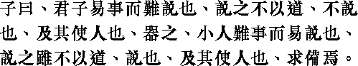

Учитель сказал:
— Благородному мужу легко услужить, но трудно доставить ему радость. Если доставлять ему радость не должным образом, он не будет радоваться. Но он использует людей в соответствии с их способностями. Низкому человеку трудно услужить, но легко доставить ему радость. Если доставлять ему радость не должным образом, он все равно будет радоваться. Когда он использует людей, он хочет, чтобы они были пригодны ко всему.

26.

Учитель сказал:
— Благородный муж держит себя с величавым спокойствием и не зазнается. Низкий человек зазнается и не держит себя с величавым спокойствием.

27.

Учитель сказал:
— Если человек тверд, настойчив, прост, скуп на слова, он близок к человеколюбию.

28.

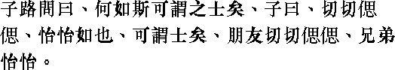

Цзы Лу спросил:
— Каким должен быть тот, кого называют ши —книжником?
Учитель ответил:
— Он должен прислушиваться к увещаниям и жить в мире. Он должен прислушиваться к увещаниям друзей и жить в мире с братьями.

29.

Учитель сказал:
— Если добрый человек будет обучать людей семь лет, то можно [этих людей] посылать на войну.

30.

Учитель сказал:
— Отправить на войну людей, не получивших подготовки, — это значит расстаться с ними.

Глава XIV

«Сянь Вэнь»

«Сянь спросил…»

1.

Сянь спросил, что такое стыд.
Учитель ответил:
— Когда в стране царит Дао-Путь, а [чиновники] думают [только] о жалованье, и когда страна лишилась Дао-Пути, а [чиновники продолжают] думать [только] о жалованье, — вот это и есть стыд.

2.

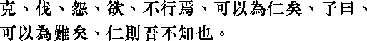

[Сянь] сказал:
— Когда смогут избавиться от тщеславия, самомнения, злобы и алчности — можно ли считать это человеколюбием?
Учитель ответил:
— Можно считать это [избавление] трудным, что же касается человеколюбия, я не знаю.

3.

Учитель сказал:
— Ши —книжник, думающий лишь о спокойствии и удовольствиях, не достоин так называться.

4.

Учитель сказал:
— В государстве, где царит Дао-Путь, говорить надо прямо и действовать прямо; в государстве, лишенном Дао-Пути, действовать надо прямо, а говорить сдержанно.

5.

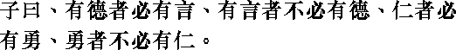

Учитель сказал:
— Тот, кто обладает добродетелью, непременно произносит слова, [заслуживающие внимания], но тот, кто произносит слова, [заслуживающие внимания], не обязательно добродетелен.
Обладающий человеколюбием непременно отважен, но отважный не обязательно человеколюбив.

6.

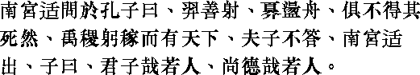

Наньгун Ко спросил Кун-цзы:
— И был искусным стрелком, а ао мог двигать лодку посуху, но оба умерли не своей смертью. Не оттого ли Юй и Цзи получили Поднебесную, что они собственноручно возделывали землю?
Учитель промолчал. Когда Наньгун Ко вышел, Учитель сказал:
— Этого человека можно назвать благородным мужем. Сколь обширна его добродетель!

7.

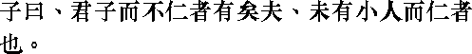

Учитель сказал:
— И среди благородных мужей бывают не обладающие человеколюбием, но среди маленьких людей не встречаются человеколюбивые.

8.

Учитель сказал:
— Если любишь [народ], разве не сможешь побуждать [его] к упорному труду? Если предан [правителю], разве не сможешь [его] вразумить?

9.

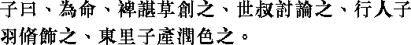

Учитель сказал:
— Когда [в царстве Чжэн] готовилось послание [в другое царство], то Би Чэнь составлял текст вчерне, Ши Шу высказывал замечания, Цзы Юй, ведавший внешними делами, исправлял текст, а Цзы Чань из Дунли доводил его до совершенства.

10.

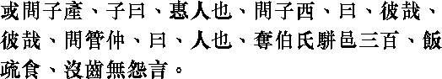

Некто спросил о Цзы Чане.
Учитель ответил:
— Милосердный человек!
Спросил о Цзы Си.
[Учитель] ответил:
— Ах, это тот, это тот!
Спросил о Гуань Чжуне.
[Учитель] ответил:
— [Настоящий] человек! Для него отняли у [рода] Бо триста дворов в местечке Пянь, и хотя [род] Бо питался грубой пищей, [никто из них] до конца своих дней не произнес ни одного бранного слова [в адрес Гуань Чжуна]

11.

Учитель сказал:
— Быть бедным и не роптать — трудно, быть богатым и не зазнаваться — легко.

12.

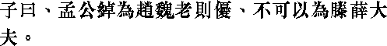

Учитель сказал:
— Мэн Гунчо мог бы быть управляющим в богатых родах Чжао и Вэй, но он не мог бы быть сановником в царствах Тэн и Сюэ.

13.

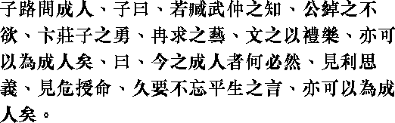

Цзы Лу спросил, кого можно назвать совершенным человеком.
Учитель ответил:
— Если [соединить] ум Цзан Учжуна, бескорыстие Гунчо, храбрость Чжуан-цзы из Бянь, мастерство Жань Цю, добавить [знание] Правил и музыки, то может получиться совершенный человек.
[Подумал немного] и добавил:
— Но вряд ли таким должен быть ныне совершенный человек. Совершенным человеком можно назвать того, кто предпочитает долг выгоде, рискует жизнью, столкнувшись с опасностью, помнит о своем обещании даже в трудные времена.

14.

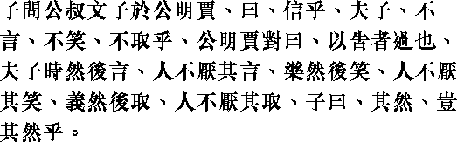

Учитель спросил у Гунмин Цзя о Гуншу Вэньцзы:
— Правда ли, что твой учитель не говорит, не смеется и не берет?
Гунмин Цзя ответил:
— Те, кто сообщил об этом, ошибаются. Когда надо сказать, он говорит, но так, чтобы никого не утомить; когда он весел, он смеется, но так, чтобы никого не задеть; когда надо взять по справедливости, он берет, но так, чтобы ни у кого не вызвать осуждения.
Учитель сказал:
— Это так? Неужто он так и поступает?

15.

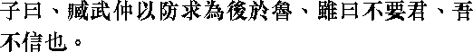

Учитель сказал:
— Цзан Учжун [перед бегством в Ци] просил у луского царя оставить своих наследников править в своем бывшем владении Фан. Поговаривают, что он не вымогал [согласия] у своего царя, но я не верю.

16.

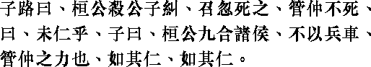

Цзы-лу сказал:
— Хуань-гун убил Гун-цзы Цзю. Шао Ху покончил с собой из-за этого. Гуань Чжун остался в живых.
И спросил:
— Был ли Гуань Чжун человеколюбивым?
Учитель ответил:
— Хуань-гун объединил знать не с помощью военной силы, а благодаря усилиям Гуань Чжуна. В этом и состояло его человеколюбие! В этом и состояло его человеколюбие!

17.

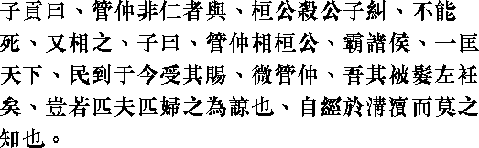

Цзы-гун сказал:
— Был ли Гуань Чжун человеколюбив? Когда Хуань-гун убил Гун-цзы Цзю, он не только не покончил с собою, но и стал у него первым министром.
Учитель сказал:
— Гуань Чжун, являясь первым министром у Хуань-гуна, стал главой всех правителей, навел порядок в Поднебесной, и народ до сегодняшнего дня пользуется его благодеяниями. Если бы не Гуань Чжун, мы бы ходили с растрепанными волосами и одеждой, застегнутой на левую сторону. Разве он обладает такой же преданностью, как и простолюдины, которые кончают жизнь самоубийством в канавах и никто о них не знает?

18.

Учитель сказал:
— Цзиньский Вэнь-гун был вероломен и не прям, циский Хуань-гун был прям и не вероломен.

19.

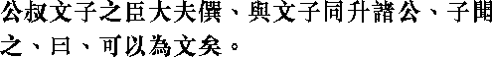

Чжуань, старший служащий в [семье] Гуншу Вэньцзы, был по его рекомендации назначен на такую же высокую должность при царском дворе, [что и сам Гуншу Вэньцзы].
Учитель, узнав об этом, сказал:
— Можно назвать Вэнь [-культурным].

20.

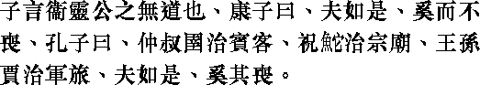

Учитель, рассуждая о вэйском царе Лин-гуне, сказал, что он сошел с Дао-Пути.
Канцзы спросил:
— Если так, то почему же он не потерял царство?
Учитель ответил:
— У него Чжуншу Ю ведает приемом гостей из других царств, Чжу То — жертвоприношениями, Вансунь Цзя — военньми делами. При такой [поддержке] как он может потерять царство?

21.

Учитель сказал:
— У того, кто беззастенчиво произносит слова, с трудом исполняются дела.

22.

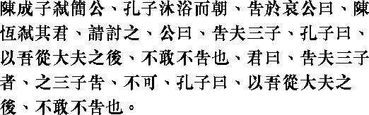

Чэнь Чэнцзы убил циского правителя Цзянь-гуна.
Кун-цзы, совершив ритуальное омовение, пошел на аудиенцию к лускому царю Ай-гуну и сказал:
— Чэнь Чэнцзы убил своего государя. Прошу [послать войска] покарать его.
Ай-гун ответил:
— Доложи главам Трех семей!
Кун-цзы вышел и сказал [про себя]:
— Поскольку я в [ранге], следующем за дафу, я не мог не доложить.
[Однако] правитель сказал:
— Доложи главам Трех семей!
Учитель доложил главам Трех семей, но они отказались [посылать войска].
Кун-цзы сказал:
— Поскольку я следую за дафу, я не мог не доложить.

23.

Учитель сказал:
— Благородный муж движется вверх, низкий человек движется вниз.

24.

Цзы Лу спросил о том, как служить государю.
Учитель ответил:
— Не обманывай и увещевай его.

25.

Учитель сказал:
— В древности учились, чтобы [совершенствовать] себя; ныне же учатся, чтобы [хвастаться] перед другими.

26.

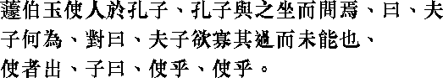

Цюй Боюй отрядил посланца побеседовать с Кун-цзы.
Кун-цзы почтительно усадил гостя и спросил:
— Что заботит Вашего хозяина?
Посланец ответил:
— Он все время размышляет, как бы поменьше совершить ошибок, но пока еще не достиг желаемого.
Когда посланец удалился. Учитель произнес:
— Вот это посланец! Вот это посланец!

27.

Учитель сказал:
— Благородный муж стыдится, когда его слова расходятся с поступками.

28.

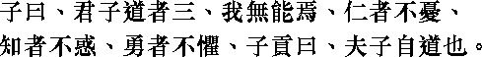

Учитель сказал:
— У благородного мужа три моральных принципа, но я не могу их осуществить. Обладая человеколюбием, он не печалится; будучи мудрым, он не сомневается; будучи смелым, он не боится.
Цзы-гун сказал:
— Это то, что учитель говорил о себе.

29.

Цзы-гун любил давать людям оценку.
Учитель сказал:
— Сы! Разве это мудро? У меня [для этого] нет времени.

30.

Учитель сказал:
— Не печалюсь, что люди меня не знают, а печалюсь, что не обладаю [способностями].

31.

Учитель сказал:
— Благородный муж испытывает стыд, если сказанное им претворить невозможно.

32.

Учитель сказал:
— Не печалься, что люди не знают тебя. Печалься, что еще не проявил свои способности.

33.

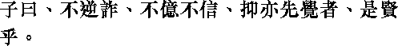

Учитель сказал:
— Не предполагать обмана и не подозревать в бесчестии, но сразу распознать такое, — разве не в этом мудрость?

34.

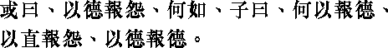

Кто-то спросил:
— Правильно ли отвечать добром на зло?
Учитель ответил:
— Как можно отвечать добром? На зло отвечают справедливостью. На добро отвечают добром.

35.

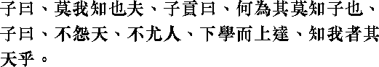

Учитель сказал:
— Нет людей, которые бы меня знали.
Цзы-гун сказал:
— Почему нет людей, которые бы вас знали?
Учитель сказал:
— Я не обижаю небо, не обвиняю людей; изучая обыденное, достигаю вершин, но только небо знает меня.

36.

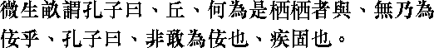

Вэйшэн Му сказал Кун-цзы:
— Цю! Что тебя так беспокоит? Или ты хочешь проявить свое красноречие?
Кун-цзы ответил:
— Я не собираюсь проявлять красноречие. Я здесь, потому что мне претит невежество.

37.

Учитель сказал:
— Скакуны славятся не силой, а норовом.

38.

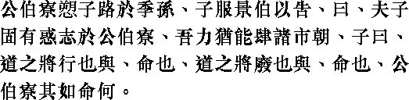

Гунбо Ляо наклеветал Цзисуню на Цзы Лу. Цзыфу Цзинбо рассказал об этом [Учителю] и добавил:
— Этот почтенный уже введен в заблуждение Гунбо Ляо, но у меня есть возможность выставить его голову на всеобщее обозрение перед дворцом либо на базарной площади.
Учитель ответил:
— Будет ли претворен [мой] Дао-Путь [в стране] — зависит от судьбы, потерпит ли крах [мой] Дао-Путь [в стране] — зависит от судьбы. Разве может Гунбо Ляо спорить с судьбой?

39.

Учитель сказал:
— Мудрые избегают [неправедного] мира; за ними следуют те, кто избегает места, [где нет стабильности]; за ними — те, кто избегает [оскорбительного] обращения; и за ними — те, кто избегает [оскорбительных] слов.

40.

Учитель сказал:
— Таких было семь человек.

41.

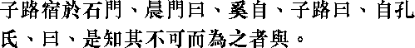

Цзы Лу заночевал у ворот Шимэнь.
Утром стражник спросил:
— Откуда пришел?
Цзы Лу ответил:
— Я из учеников Кун-цзы.
Тогда [стражник] сказал:
— А, это тот, кто, зная, что ничего не получится, все же продолжает [свое] дело!

42.

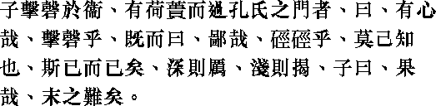

Учитель как-то в бытность его в [царстве] Вэй бил в каменный гонг.
Один человек, несший на плече корзину с травой, проходил как раз мимо ворот. Он сказал:
— Как тяжко на сердце у того, кто бьет в каменный гонг!
Еще немного [послушав], сказал:
— Эти удары, как стук падающих камней, рождают тревогу: ах, никому не понять меня…
Ну, и пусть никому не понять тебя! [Как говорится]:
«…глубок — я в одеждах пройду по нему, а мелок — край платья тогда подниму».
Учитель сказал [об этом человеке]:
— Он такой решительный! Его не страшат трудности.

43.

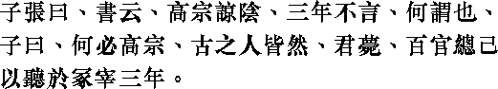

Цзы Чжан сказал:
— В «[Книге] истории» сказано, что Гао-цзун, соблюдая траур, жил в соломенной хижине и три года не говорил. Что бы это значило?
Учитель сказал:
— Почему только Гао-цзун? Так поступали все древние. Когда умирал правитель, то все чиновники в течение трех лет внимали приказаниям первого советника.

44.

Учитель сказал:
— Если верхи любят Правила, то народ легко использовать.

45.

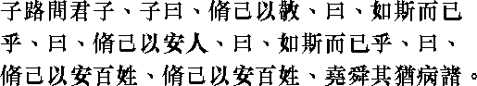

Цзы Лу спросил о благородном муже.
Учитель ответил:
— Совершенствуй себя, чтобы быть почтительным.
[Цзы Лу] спросил:
— И это все?
Ответил:
— Совершенствуй себя, чтобы принести спокойствие другим.
— И это все?
Ответил:
— Совершенствуй себя, чтобы принести спокойствие народу. Совершенствовать себя, чтобы принести спокойствие народу, — разве не это заботило Яо и Шуня?

46.

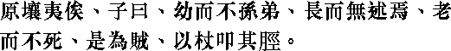

Юань Жан в ожидании Учителя сидел, как варвар.
Учитель сказал:
— В детстве ты не почитал старших, повзрослев, не приобрел известность, состарился, а все не унимаешься, ведешь себя, как разбойник.
И ударил его палкой по ноге.

47.

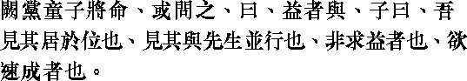

Когда мальчик из дана Цюэ передал послание, некто спросил о нем:
— Будет ли он преуспевать?
Учитель ответил:
— Я вижу, что он сидит, как взрослый, ходит, как взрослый. Он не преуспеет, ибо стремится к скорому успеху.

Глава XV

«Вэй Лин-Гун»

«Вэйский Лин-гун…»

1.

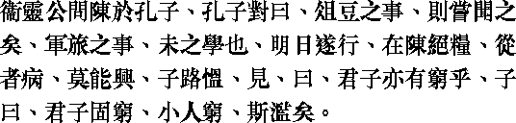

Вэйский Лин-гун спросил Кун-цзы о военных делах.
Кун-цзы ответил:
— Мне приходилось слышать о делах, связанных с жертвенной утварью, но я не изучал военных дел.
На следующий день Кун-цзы [с учениками] уехал из Вэй. В Чэнь у них кончилась еда. Его ученики так ослабели, что не могли подняться.
Цзы-лу с явным возмущением спросил:
— И благородный муж бывает в нужде?
Учитель ответил:
— Благородный муж, впадая в нужду, стойко ее переносит. Низкий человек, впадая в нужду, распускается.

2.

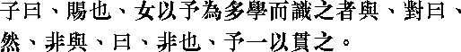

Учитель спросил:
— Сы! Вы думаете, что я изучил многое и все храню в памяти?
[Цзы-гун] ответил:
— Да, а разве не так?
[Учитель] сказал:
— Нет. Я познаю все с помощью одной [истины].

3.

Учитель сказал:
— Ю, людей, понимающих мораль, мало.

4.

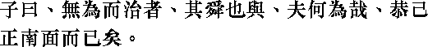

Учитель сказал:
— Шунь управлял, не действуя. Как он это делал? Он ничего не делал другого, кроме как почтительно сидел повернувшись лицом к югу.

5.

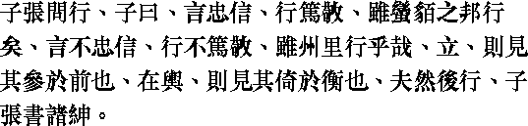

Цзы-чжан спросил о том, как себя правильно вести.
Учитель ответил:
— Если в словах искренен и правдив, в поступках честен и почтителен, то такое поведение допустимо и в государстве варваров. Если же в словах не искренен и не правдив, в поступках не честен и не почтителен, то разве в своей деревне такое поведение допустимо? Когда стоишь, представь, что видишь эти [два] принципа перед глазами; когда сидишь в повозке, представь, что видишь эти [два] принципа на поперечине. Только после этого ты сможешь поступать правильно.
Цзы-чжан записал эти слова у себя на поясе.

6.

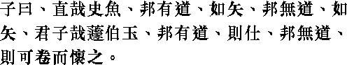

Учитель сказал:
— Каким прямым человеком был Ши Юй! Когда в стране царил Дао-Путь, он был прям, словно стрела; когда в стране утеряли Дао-Путь, он был также прям, словно стрела. Каким благородным мужем был Цюй Боюй! Когда в стране царил Дао-Путь, он шел служить; когда в стране утеряли Дао-Путь, он мог уйти и затаить свои способности.

7.

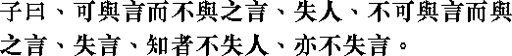

Учитель сказал:
— Когда не разговариваешь с человеком, с которым можно разговаривать, ошибаешься в людях.
Когда разговариваешь с человеком, с которым нельзя разговаривать, то напрасно теряешь слова.
Мудрый человек не ошибается в людях и не теряет слов.

8.

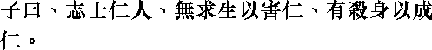

Учитель сказал:
— Целеустремленный человек и человеколюбивый человек идут на смерть, если человеколюбию наносится ущерб, они жертвуют своей жизнью, но не отказываются от человеколюбия.

9.

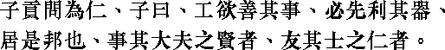

Цзы-гун спросил о том, как осуществлять человеколюбие.
Учитель сказал:
— Мастер, желающий хорошо сделать свое дело, должен прежде наточить свои инструменты. Живя в [каком-либо] государстве, надо служить самым мудрым из сановников и сближаться с самыми человеколюбивыми из образованных людей.

10.

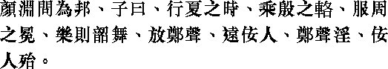

Янь Юань спросил, как следует управлять государством.
Учитель ответил:
— Введи календарь [династии] Ся, езди в повозках [династии] Иль, носи ритуальную шапку [династии] Чжоу, что касается музыки, то возьми [музыку] Шао и У. Запрети мелодии [царства] Чжэн, изгони льстецов: мелодии Чжэн непристойны, а льстецы опасны.

11.

Учитель сказал:
— Человек, который не думает о том, что может случиться в будущем, обязательно вскоре столкнется с горестями.

12.

Учитель сказал:
— Все кончено! Я не встречал еще человека, который любил бы добродетель так же, как красоту.

13.

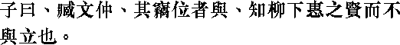

Учитель сказал:
— Цзан Вэньчжун, по-видимому, из тех, кто присвоил пост! Он отлично знал о мудрости Хуэя из Люся, однако не предоставил ему соответствующей должности.

14.

Учитель сказал:
— Если к самому себе будешь более требовательным, чем к другим, то избежишь обид.

15.

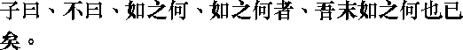

Учитель сказал:
— Если человек не спрашивает себя: «Как же быть? Как же быть?», — то и я не знаю, как с ним быть.

16.

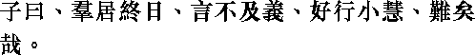

Учитель сказал:
— Трудно чего-либо добиться с теми, кто целыми днями болтают обо всем и ни разу не произнесут слово «справедливость».

17.

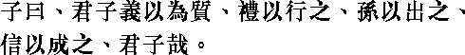

Учитель сказал:
— Благородный муж ко всему подходит в соответствии с долгом; совершает поступки, основываясь на ритуале, в словах скромен, в поступках правдив. Именно таков благородный муж.

18.

Учитель сказал:
— Благородный муж беспокоится о том, что не обладает способностями, но не беспокоится о том, что люди не знают о нем.

19.

Учитель сказал:
— Благородный муж огорчен тем, что после смерти его имя не будет упомянуто.

20.

Учитель сказал:
— Благородный муж предъявляет требования к себе, низкий человек предъявляет требования к людям.

21.

Учитель сказал:
— Благородный муж держит себя строго, но не устраивает споров с людьми, он умеет быть в согласии со всеми, но не вступает ни с кем в сговор.

22.

Учитель сказал:
— Благородный муж выдвигает людей не за их слова, но он и не отбрасывает [хорошие] слова, если они сказаны [недостойным] человеком.

23.

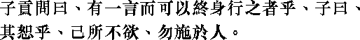

Цзы-гун спросил:
— Можно ли всю жизнь руководствоваться одним словом?
Учитель ответил:
— Это слово — взаимность. Не делай другим того, чего не желаешь себе.

24.

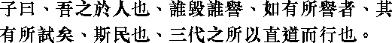

Учитель сказал:
— Из тех людей, с кем я общался, кого я хулил и кого хвалил? Если я и хвалил кого, то только испытав на деле. Так поступал народ Трех династий, поэтому все Три династии шли праведным Дао-Путем.

25.

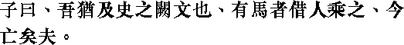

Учитель сказал:
— Мне встречались сомнительные места в исторических хрониках. Xозяин отдавал свою лошадь другому объездить. Ныне такого уж не бывает.

26.

Учитель сказал:
— Красивые речи вредят морали, Когда нет желания заниматься малыми [делами], это вредит большим замыслам.

27.

Учитель сказал:
— Когда люди ненавидят кого-либо, надо непременно узнать почему. Когда люди любят кого-либо, надо непременно узнать почему.

28.

Учитель сказал:
— Человек может сделать великим путь, которым идет, но путь не может сделать человека великим.

29.

Учитель сказал:
— Когда, совершив ошибку, не исправил ее, это и называется совершить ошибку.

30.

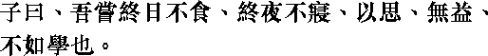

Учитель сказал:
— Я часто целые дни не ем и целые ночи не сплю, все думаю. Но от этого нет пользы. Лучше учиться!

31.

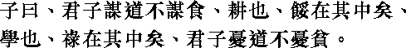

Учитель сказал:
— Благородный муж думает о правильном пути и не думает о еде. Когда работаешь на пашне, тебя подстерегает голод; когда занимаешься учением, тебя ждет довольство. Благородный муж беспокоится о правильном пути и не беспокоится о бедности.

32.

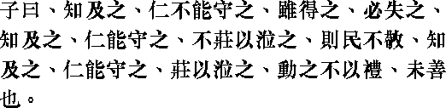

Учитель сказал:
— Если то, что [ты] можешь достичь с помощью [своих] знаний, не опирается на человеколюбие, то достигнутое будет утрачено. Если то, что [ты] можешь достичь с помощью своих знаний, опирается на человеколюбие, но используется при управлении народом без соблюдения чувства собственного достоинства, народ не будет почтителен. Если то, что [ты] можешь достичь с помощью своих знаний, опирается на человеколюбие и используется с чувством собственного достоинства при управлении народом, но без соблюдения Правил, значит, [ты] еще далек от совершенства.

33.

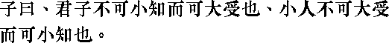

Учитель сказал:
— О благородном муже нельзя судить по мелочам, ему можно доверить большие дела. Низкому человеку нельзя доверять большие дела, но о нем можно судить по мелочам.

34.

Учитель сказал:
— Для людей человеколюбие важнее, чем вода и огонь. Я видел, как люди, попадая в воду и огонь, погибали. Но не видел, чтобы люди, следуя человеколюбию, погибали.

35.

Учитель сказал:
— В человеколюбии не уступай даже [своему] учителю.

36.

Учитель сказал:
— Благородный муж тверд, но не упрям.

37.

Учитель сказал:
— Когда ты на службе у правителя, думай прежде о своем деле, а потом уже о своем жалованье.

38.

Учитель сказал:
— В [деле] воспитания нельзя делать различий между людьми.

39.

Учитель сказал:
— Люди с разными принципами не могут найти общего языка.

40.

Учитель сказал:
— Речь хороша, если мысль четко выражена.

41.

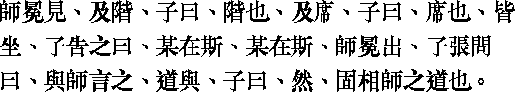

Наставник по музыке слепой Мянь пришел навестить Учителя.
Когда он подошел к крыльцу, Учитель сказал:
— Здесь крыльцо.
Когда он приблизился к циновке.
Учитель сказал:
— Здесь циновка.
Когда оба уселись.
Учитель объяснил ему:
— Здесь сидит такой-то, там сидит такой-то.
Когда наставник Мянь ушел, Цзы Чжан спросил:
— Следует ли так говорить с музыкантом?
Учитель ответил:
— Конечно, именно так и надо помогать [слепому] наставнику.

Глава XVI

«Цзи Ши»

«Цзи-ши…»

1.

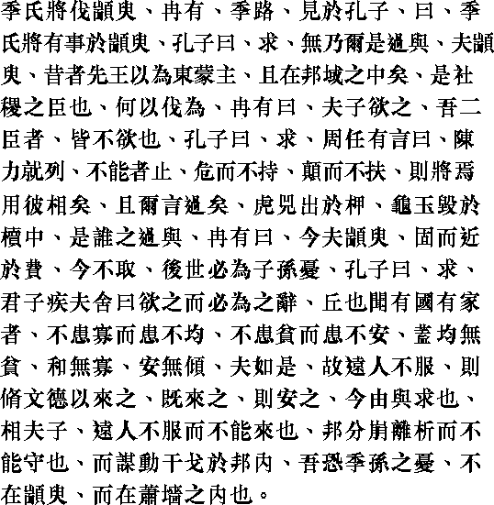

Цзи-ши хотел пойти в поход против Чжуаньюй.
Жань Ю и Цэы-лу, увидев Кун-цзы, сказали:
— Цзи-ши хочет напасть на Чжуапьюй.
Кун-цзы сказал:
— Цю! Это не результат ли твоей ошибки? В древности прежние правители считали Чжуаньюй ответственным за жертвоприношения в горах Дунмьш, к тому же Чжуаньюй расположено на территории [Лу] и находится от него в зависимости. Как можно идти [против Него] походом?
Жань Ю сказал:
— Этого пожелал [наш] господин. Никто из нас двоих не хотел этого.
Кун-цзы сказал:
— Цю! У Чжоу Жэня есть такое высказывание: «Если в состоянии раскрыть все свои способности, становись [сановником]. Если не в состоянии, откажись. Если господин в опасности, а вы не помогаете ему, если он упал, а вы не поднимаете его, то какой прок в таких помощниках?» Вы и говорите неверно. Когда тигры и дикие быки вырываются из загона, а [драгоценности] из черепаховой кости и яшмы разбиваются в шкатулке, то кто в этом виноват?
Жань Ю сказал:
— В настоящее время Чжуаньюй обладает силой и к тому же находится неподалеку от Би. Если теперь его не захватишь, то впоследствии наши внуки непременно натерпятся от него беды.
Кун-цзы сказал:
— Цю! Благородный муж чувствует отвращение к тем, кто не хочет говорить о своих [истинных] намерениях, а непременно выдвигает [всевозможные] объяснения.
Я слышал о том, что правители царств и главы семей озабочены не тем, что у них мало людей, а тем, что [богатства] распределены неравномерно, озабочены не бедностью, а отсутствием мира [в отношениях между верхами и низами]. Когда богатства распределяются равномерно, то не будет бедности; когда в стране царит гармония, то народ не будет малочислен; когда царит мир [в отношениях между верхами и низами], не будет опасности свержения [правителя].
Если было бы так, тогда людей, живущих далеко и не подчинявшихся, можно было бы завоевать с помощью образованности и морали. Если бы удалось их завоевать, среди них воцарился бы мир.
Ныне вы, Ю и Цю, помогаете Цзи-ши; а люди, живущие далеко, не покоряются, и он не может их завоевать. Сам его удел раскалывается и рушится, а он не в состоянии сохранить [его целостность]. К тому же он хочет развязать вооруженную схватку [на территории] нашего государства. Я боюсь, что беда Цзи-суня заключена не в Чжу-аньюе, а в стенах своего дворца.

2.

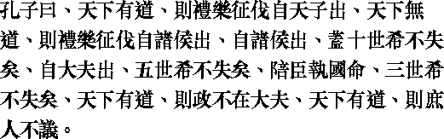

Кун-цзы сказал:
— Когда в Поднебесной царит дао, ритуал, музыка, [приказы] на карательные походы исходят от сына неба. Когда в Поднебесной нет дао, музыки, ритуала, [приказы] на карательные походы исходят от чмсухоу. Когда [они] исходят от чмухоу, редкий случай, чтобы власть не была утрачена в течение [жизни] десяти поколений. Если же [они] исходят от высших сановников, то редкий случай, чтобы власть не была утрачена в течение [жизни] пяти поколений. Если же судьба государства оказывается в руках мелких чиновников, то редкий случай, чтобы власть не была утрачена в течение [жизни] трех поколений. Когда в Поднебесной царит дао, то правление [уже] не находится в руках сановников. Когда в Поднебесной царит дао, то простолюдины не ропщут.

3.

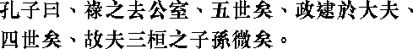

Кун-цзы сказал:
— Уже пять поколений власть не в руках дома гуна, и уже четыре поколения она в руках дафу. Власть Трех Сюаней — наследников Сюань[-гуна] также ныне уже убывает.

4.

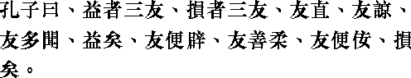

Кун-цзы сказал:
— Три вида дружбы приносят пользу и три — вред. Когда дружишь с человеком или прямым, или честным, или обладающим большой проницательностью, — это приносит пользу; когда дружишь с человеком или неискренним, или изворотливым, или бойким на язык, — это приносит вред.

5.

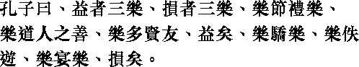

Кун-цзы сказал:
— Три вида радости приносят пользу и три вида — вред. Когда радуешься от того, что или поступаешь в соответствии с ритуалом и музыкой, или говоришь о добрых делах людей, или вступаешь в дружбу с мудрыми людьми, — это приносит пользу. Когда испытываешь радость от того, что или предаешься расточительству, или праздности, или пирам, — это приносит вред.

6.

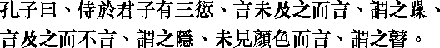

Кун-цзы сказал:
— Три ошибки делают при общении с благородным мужем: начинать говорить, когда не наступило время слов, — это торопливость; не говорить, когда пришло время слов, — это скрытность; говорить, не наблюдая за выражением его лица, — это слепота.

7.

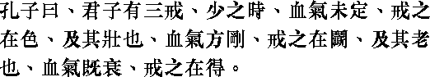

Кун-цзы сказал:
— Благородный муж избегает трех вещей: в юности, когда организм еще не окреп, он избегает любовных утех; в зрелом возрасте, когда у него появляются силы, он избегает драк; в старости, когда организм ослабевает, он избегает жадности.

8.

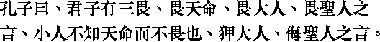

Кун-цзы сказал:
— Благородный муж боится трех вещей: он боится веления неба, великих людей и слов совер-шенномудрых. Низкий человек не знает веления неба и не боится его, презирает высоких людей, занимающих высокое положение; оставляет без внимания слова мудрого человека.

9.

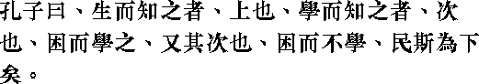

Кун-цзы сказал:
— Те, кто обладает врожденными знаниями, стоят выше всех. За ними следуют те, кто приобретает знания благодаря учению. Далее следуют те, кто приступает к учению, встретившись с трудностями. Те же, кто, встретившись с трудностями, не учатся, стоят ниже всех.

10.

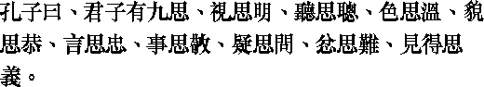

Кун-цзы сказал:
— Благородный муж думает о девяти [вещах]: о том, чтобы видеть ясно; о том, чтобы слышать четко; о том, чтобы его лицо было приветливым; о том, чтобы его поступки были почтительными; о том, чтобы его речь была искренней; о том, чтобы его действия были осторожными; о необходимости спрашивать других, когда появляются сомнения; о необходимости помнить о последствиях своего гнева; о необходимости помнить о справедливости, когда есть возможность извлечь пользу.

11.

Кун-цзы сказал:
— Есть люди, которые относятся к добродетели так, словно они [никогда не смогут] достигнуть ее; относятся к злу так, словно они остерегаются его. Я видел таких людей и слышал такие слова. Есть люди, которые живут в уединении, чтобы укрепить свою волю, поступают в соответствии с долгом, чтобы распространить свое учение. Я слышал такие слова, но не видел таких людей.

12.

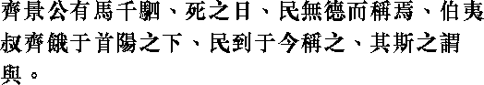

[Учитель сказал]:
— Циский [царь] Цзин-гун имел тысячу четверок коней, но, когда он умер, народ не нашел ни одной добродетели, за которую его можно было бы восхвалять. Бо И и Шу Ци умерли от голода у горы Шоуян, а народ до сих пор восхваляет их. Не в этом ли суть?

13.

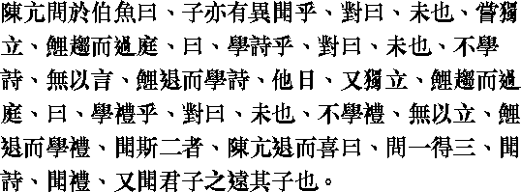

Чэнь Кан спросил у Бо Юя (сына Конфуция):
— Есть ли что-нибудь особенное, о чем ты слышал (от отца)?
Тот ответил:
— Нет.
Как-то раз Учитель был один.
Я пробегал в это время по двору, и он спросил меня: «Ты уже учил Стихи („Ши цзин“)?»
Я ответил: «Еще нет».
Тогда он сказал: «Если ты не будешь учить Стихи, у тебя не будет ничего, о чем говорить».
Тогда я пошел и стал учить Стихи.
В другой раз Учитель опять был один.
Я пробегал в это время по двору.
Он спросил меня: «Ты уже учил Правила („Ли“)?»
Я ответил: «Еще нет».
Тогда он сказал: «Если ты не будешь учить Правила, у тебя не будет ничего, на чем утвердиться».
Тогда я пошел и стал учить Правила.
Вот об этих двух вещах я и слышал от него.

Чэнь Кан вышел и радостно сказал:
— Я спрашивал об одном, а узнал сразу три: о Стихах, о Правилах и о том, как благородный муж относится к своему сыну.

14.

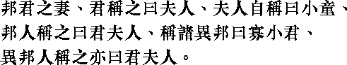

Правитель государства называет свою жену «супругой»; сама она называет себя [перед правителем] «девочкой»; жители государства именуют ее «супругой правителя», а перед жителями других царств ее называют «маленькой правительницей»; жители же других царств называют ее «супругой правителя».

Глава XVII

«Ян Хо»

«Ян Хо…»

1.

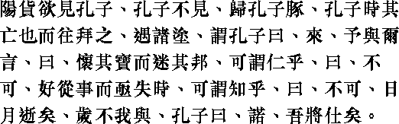

Ян Хо хотел встретиться с Кун-цзы, однако тот не проявлял ответного желания. Тогда Ян Хо послал Кун-цзы жареного поросенка. Но Кун-цзы отправился с ответным визитом, лишь прознав, что Ян Хо нет дома. Неожиданно они встретились на дороге.
Ян Хо сказал:
— Подойди поближе, я хочу поговорить с тобой.
Кун-цзы отступил.
— Можно ли считать человеколюбивым того, кто наделен большими способностями и тем не менее спокойно взирает на хаос в государстве? — спросил Ян Хо.
Кун-цзы промолчал.
— Нет, нельзя, — сказал Ян Хо, продолжая речь. — Можно ли назвать умным того, кто стремится поступить на службу и тем не менее упускает возможность одну за другой?
Кун-цзы вновь промолчал.
— Нет, нельзя, — ответил сам себе Ян Хо. — Время уходит безвозвратно, оно не ждет.
Кун-цзы ответил:
— Я согласен поступить на службу.

2.

Учитель сказал:
— По своей природе [люди] близки друг другу; по своим Привычкам [люди] далеки друг от друга.

3.

Учитель сказал:
— Лишь самые умные и самые глупые не могут измениться.

4.

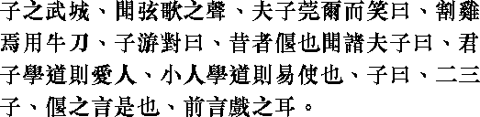

Когда Учитель прибыл в Учэн, то услышал там музыку и песни.
С улыбкой он сказал:
— Годится ли резать курицу тем же ножом, что и быка?
Цзы Ю ответил:
— Я, Янь, слышал когда-то, как Учитель говорил: «Если благородный муж изучает Дао-Путь, то проникается любовью к людям; если же маленький человек изучает Дао-Путь, то его легче использовать».
Учитель сказал:
— Дети мои! Янь прав, а то, что я сказал вначале, было шуткой.

5.

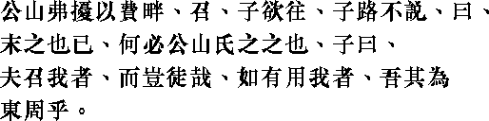

Гуншань Фужао обосновался в округе Би, чтобы выступить против правителя. Он призвал Учителя, и тот согласился приехать к нему.
Цзы Лу был очень недоволен.
Он сказал:
— Если некуда поступать на службу, то не стоит и выезжать. Зачем же непременно ехать к Гуншань Фужао?
Учитель ответил:
— Тот человек призвал меня. Неужто он обратился ко мне без надобности? Если кто-то обратился ко мне за помощью, то я смогу возродить там порядки Восточного Чжоу.

6.

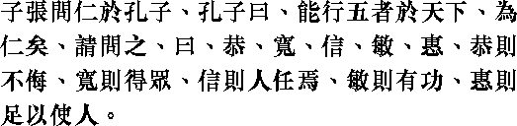

Цзы-чжан спросил Кун-цзы о человеколюбии.
Кун-цзы ответил:
— Тот, кто способен проявлять в Поднебесной пять [качеств], является человеколюбивым.
[Цзы-чжан] спросил о них.
[Кун-цзы] ответил:
— Почтительность, обходительность, правдивость, сметливость, доброта. Если человек почтителен, то его не презирают. Если человек обходителен, то его поддерживают. Если человек правдив, то ему доверяют. Если человек сметлив, он добивается успехов. Если человек добр, он может использовать других.

7.

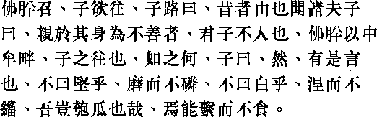

Би Си пригласил [Кун-цзы], и Учитель собрался отправиться к нему.
Тогда Цзы Лу сказал:
— Прежде я слышал, как Учитель говорил: «Благородный муж не идет туда, где люди творят неблаговидные дела». Ныне Би Си поднял мятеж в Чжунмоу, а Вы тем не менее собрались к нему.
Учитель ответил:
— Правильно, я так говорил. Но разве ты не слышал и такие слова: «Твердое не сточить, а истинно белое и черной краской не зачернить»? Неужто я уподоблюсь тыкве-горлянке, которую не съешь, пока она висит?

8.

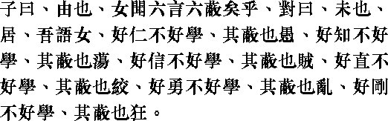

Учитель сказал:
— Ю, слышал ли ты в шести фразах о шести пороках?»
[Цзы-лу] ответил:
— Нет.
Учитель сказал:
— Садись! Я расскажу тебе. Любить человеколюбие и не любить учиться. Порок в том, что это ведет к тупости. Любить мудрость и не любить учиться. Порок в том, что это ведет к тому, что человек разбрасывается. Любить правдивость и не любить учиться. Порок в том, что это ведет к нанесению ущерба самому себе. Любить прямоту и не любить учиться. Порок в том, что это ведет к грубости. Любить мужество и не любить учиться. Порок в том, что это ведет к смутьянству. Любить твердость и не любить учиться. Порок в том, что это ведет к сумасбродству.

9.

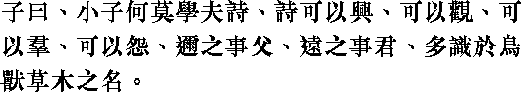

Учитель сказал:
— Молодые люди, почему вы не изучаете «Ши цзин»? «Ши цзин» может вдохновить, расширить кругозор, сблизить с другими людьми, научить, как сдерживать свое недовольство. [Из него узнаешь], как надо дома служить отцу, а вне дома — государю, а также названия животных, птиц, трав и деревьев.

10.

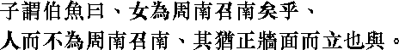

Обращаясь к Бо-юю, учитель спросил:
— Вы читали «Песни царства Чжоу» и «Песни царства Шао»? Кто не читал их, подобен тому, кто стоит молча, повернувшись лицом к стене.

11.

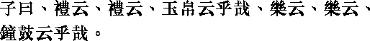

Учитель сказал:
— Когда мы говорим о ритуале, имеем ли мы в виду лишь преподношение яшмы и парчи? Когда мы говорим о музыке, имеем ли мы в виду удары в колокола и барабаны?

12.

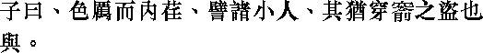

Учитель сказал:
— Человек, который на вид крепок, а по духу своему слаб, является низким человеком; он словно вор, влезающий в дом в окно или через стену.

13.

Учитель сказал:
— Добродетельный человек из деревни наносит ущерб морали.

14.

Учитель сказал:
— Тот, кто повторяет услышанное на улице, расстается с моралью.

15.

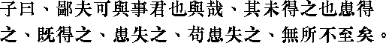

Учитель сказал:
— [Теперь, что касается] простолюдина. Можно ли вместе с ним служить государю? Пока он не получил чина, он боится, что может не добиться его, когда же он получит его, он боится его потерять. Боясь же его потерять, он готов на все.

16.

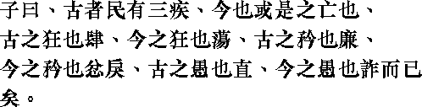

Учитель сказал:
— В древности у людей было три недостатка. Теперь этих недостатков уже нет. В древности люди с широкими взглядами не обращали внимания на мелочи. Теперь люди с широкими взглядами отличаются распущенностью. В древности сдержанные люди вели себя достойно. Теперь же сдержанные люди устраивают ссоры. В древности сдержанные люди отличались прямотой. Теперь же сдержанные люди занимаются обманом.

17.

Учитель сказал:
— Ловкая речь, умелая мина… Как мало у таких людей человеколюбия!

18.

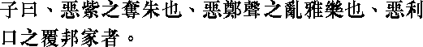

Учитель сказал:
— Я ненавижу, когда фиолетовый цвет затмевает ярко-красный. Я ненавижу, когда мелодии Чжэн портят древние мелодии. Я ненавижу, когда болтуны губят государство и семьи.

19.

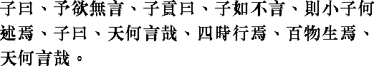

Учитель сказал:
— Я не хочу больше говорить.
Цзы-гун сказал:
— Если учитель не будет больше говорить, то что мы будем передавать?
Учитель сказал:
— Разве Небо говорит? А четыре времени года идут, и вещи рождаются. Разве Небо говорит?

20.

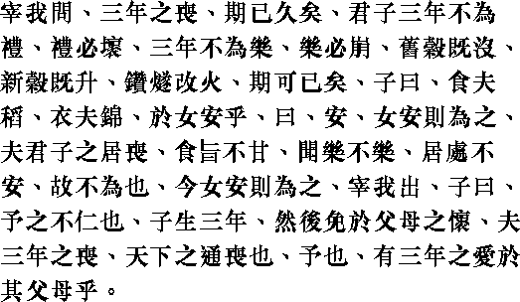

Цзай Во сказал:
— Траур по родителям соблюдают три года, но и один год [можно считать] за долгий срок. Если благородный муж в течение трех лет не будет упражняться в выполнении ритуалов, они придут в упадок. Если в течение трех лет [он] не будет заниматься музыкой, то и музыка неизбежно придет в упадок. Нужен всего год для того, чтобы старое зерно было израсходовано и появилось новое зерно, и для того, чтобы, добывая огонь сверлением, сменить все виды дерева.
Учитель спросил:
— Если вы будете есть вкусную пищу и надевать парчовую одежду, [по прошествии] одного года спокойно ли будет у вас на душе?
[Цзай Во] ответил:
— Спокойно.
[Учитель сказал]:
— «Если спокойно, то и поступайте так! Благородный муж, находясь в трауре, не чувствует, вкусна ли пища, приятна ли музыка, удобно ли жилище, и поэтому он так не поступает. Но если у вас спокойна душа, поступайте так.
Когда Цзай Во вышел, учитель сказал:
— Юй не обладает человеколюбием. После рождения ребенка родители нянчат его три года, поэтому трехлетний траур по родителям — всеобщее правило Поднебесной. Разве о Юе родитель не заботился в течение трех лет?

21.

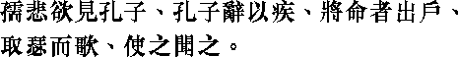

Учитель сказал:
— Трудно весь день только есть и ни о чем не заботиться! Разве нет поэтому людей, занятых азартными играми и шахматами? И разве те, кто так поступает, похожи на мудрых?

22.

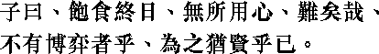

Цзы-лу спросил:
— Благородный муж преклоняется перед смелостью?
Учитель ответил:
— Если благородный муж смел, но не обладает чувством долга, он может устроить беспорядки. Если же низкий человек смел и не обладает чувством долга, он может заняться разбоем.

23.

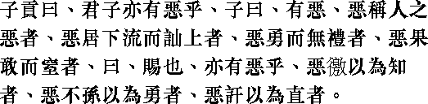

Цзы-гун спросил:
— Испытывает ли благородный муж отвращение к кому-либо?
Учитель ответил:
— Испытывает. Ему отвратительны те, кто плохо говорит о людях. Он испытывает отвращение к тем, кто, будучи внизу, клевещет на вышестоящих. Ему отвратительны те, кто, обладая смелостью, не соблюдает ритуала. Он испытывает отвращение к тем, кто, будучи решителен, действует не думая. А Вы, Сы, испытываете ли отвращение к кому-нибудь?
Цзы-гун ответил:
— Я испытываю отвращение к тем, кто считает мудростью повторение чужих мыслей; кто думает, что неподчинение есть смелость, а разоблачение чужих тайн-правдивость.

24.

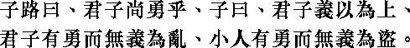

Учитель сказал:
— Как тяжко, когда изо дня в день помышляют только о еде и больше ни о чем! А каково, когда играют в шашки целыми днями? Уж лучше заниматься этим, чем бездельничать!

25.

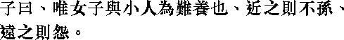

Учитель сказал:
— Трудно иметь дело только с женщинами и низкими людьми. Если с ними сближаешься, то они перестают слушаться. Если же от них удаляешься, то неизбежно испытываешь с их стороны ненависть.

26.

Учитель сказал:
— Если кто-то и в сорок лет вызывает неприязнь к себе, то у него нет будущего.

Глава XVIII

«Вэй цзы…»

«Вэй-цзы…»

1.

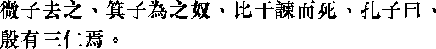

Вэй-цзы покинул его, Цзи-цзы стал его рабом, Бигань был казнен за увещания.
Кун-цзы сказал:
— В конце династии Инь было лишь трое человеколюбивых.

2.

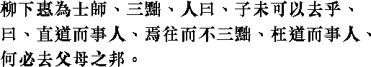

Когда Люся Хуэй возглавлял судебное ведомство, его трижды лишали должности.
Некто спросил его:
— Не пора ли Вам покинуть это царство?
Люся Хуэй ответил:
— Если служишь людям, следуя по прямому Дао-Пути, то где бы ни служил, все равно лишат должности. Если служишь людям, следуя по кривому Дао-Пути, то ни к чему и покидать родное государство.

3.

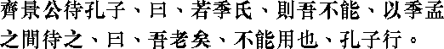

Циский царь Цзин-гун, раздумывая, по какому разряду принять Кун-цзы, сказал:
— Я не могу его принять как Цзиши. Приму его по разряду, среднему между Цзиши и Мэнши.
Подумав, добавил:
— Стар я уже и не смогу использовать его на службе.
Кун-цзы ушел из Ци.

4.

Цисцы прислали лускому правителю в подарок певичек и танцовщиц.
Цзи Хуаньцзы принял их.
Три дня [при дворе] не слушались дела правления.
Кун-цзы покинул царство.

5.

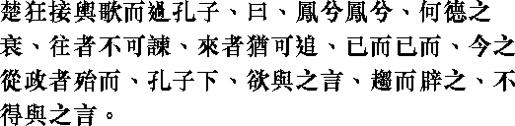

Чуский безумец Цзе Юй, проходя мимо Кун-цзы, пропел:
— О феникс! О феникс! Как упала твоя добродетель! Нельзя осуждать за то, что было, а то, что будет, еще будет. Брось все! Брось все! Ныне опасно участвовать в управлении. Кун-цзы сошел с повозки, намереваясь побеседовать с ним, однако тот быстро удалился, и Кун-цзы не смог с ним побеседовать.

6.

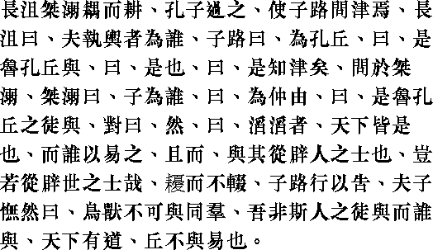

Чан Цзюй и Цзе Ни вместе пахали.
Кун-цзы, проезжая мимо, послал Цзы Лу разузнать у них о переправе.
Чан Цзюй спросил:
— А кто это правит, сидя в повозке?
Цзы Лу ответил:
— Это Кун Цю.
И услышал вопрос:
— Не луский ли это Кун Цю?
— Да, это он, — ответил Цзы Лу. — Так этот сам знает, где находится переправа.
Тогда Цзы Лу обратился к Цзе Ни.
Цзе Ни спросил:
— А ты кто?
И услышал в ответ:
— Я — Чжун Ю.
— Не ученик ли луского Кун Цю?
— Да.
Тогда Цзе Ни произнес:
— Посмотри, что творится! Вся Поднебесная бушует и вышла из берегов. С кем ты хочешь добиться перемен? Ты следуешь за тем, кто избегает плохих людей! Не лучше ли последовать за теми, кто избегает этот мир?
Сказав так, он продолжил рыхлить землю.
Цзы Лу вернулся и рассказал обо всем Куй Цю.
Учитель с досадою сказал:
— Человек не может жить только с птицами и животными! Если я не буду вместе с людьми Поднебесной, то с кем же я буду? Если бы в Поднебесной царил Дао-Путь, то я не добивался бы вместе с вами перемен!

7.

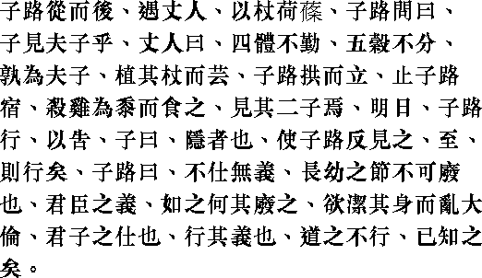

Цзы Лу, следуя за [Кун-цзы], однажды далеко отстал от него.
По дороге он встретил старца с тяпкой на плече.
Цзы Лу спросил:
— Вы не видели моего Учителя?
Старец ответил:
— Четыре конечности не утруждает, пять видов злаков не различает — какой это Учитель!
Закончив говорить, начал полоть тяпкой.
Цзы Лу, почтительно прижав руки к груди, стоял в стороне.
Старец оставил Цзы Лу у себя дома на ночлег. Он зарезал Курицу, приготовил желтый рис, позвал двух сыновей участвовать в трапезе и накормил Цзы Лу.
На следующий день Цзы Лу нагнал [Кун-цзы] и поведал о случившемся.
Учитель сказал:
— Это отшельник.
И отправил Цзы Лу обратно, чтобы [тот] встретился со старцем. Цзы Лу пришел к нему, но тот уже покинул дом.
Цзы Лу вернулся.
[Учитель] сказал:
— Неразумно отказываться от службы. Нормы отношений между старшими и младшими отменить невозможно; как же можно отменить справедливые принципы отношений между правителем и чиновниками? Тот, кто хочет остаться чистым, нарушает эти принципы отношений между правителем и чиновниками. Благородный муж идет на службу, дабы выполнить свой долг, а о том, что его Дао-Путь неосуществим, он знал заранее.

8.

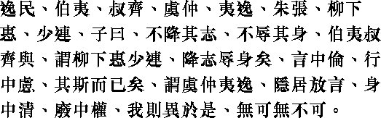

Отверженными были Бо И, Шу Ци, Юй Чжун, И И, Чжу Чжан, Люся Хуэй и Шао Лянь.
Учитель сказал:
— Не отказавшиеся от своих устремлений и не опозорившие себя — то были Бо И и Шу Ци.
О Люся Хуэе и Шао Ляне сказал:
— Они отказались от своих устремлений и опозорили себя; но речи их были разумны, а поступки осмотрительны, и только.
Отозвался о Юй Чжуне и И И:
— Живя в уединении, они были свободны в речах, сохранили чистоту нравов; показали умение приспосабливаться к обстоятельствам, удалившись от мира сего. В отличие от них, я заранее не предрешаю ничего, руководствуюсь лишь чувством долга.

9.

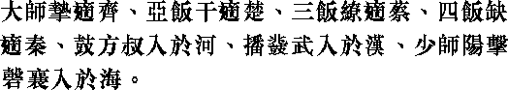

Главный музыкант Чжи бежал в Ци, музыкант при завтраке Гань бежал в Чу, музыкант при обеде Ляо бежал в Цай, музыкант при ужине Цюэ бежал в Цинь, барабанщик Фан Шу удалился на берег Хуанхэ, музыкант У, играющий на ручном барабане, переправился на другой берег реки Хань, помощник главного музыканта Ян и играющий на каменном гонге Сян бежали за море.

10.

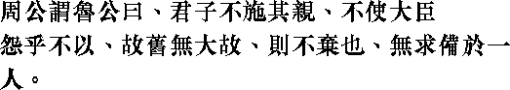

Чжоу-гун, напутствуя правителя царства Лу, сказал:
— Благородный муж никогда не отдаляет родственников, не доводит крупных сановников до роптания из-за того, что их советам не внемлют, не отдаляет старых друзей, если нет этому серьезных причин, не требует, чтобы в одном человеке совмещались все благородные достоинства.

11.

Во времена правления династии Чжоу было восемь известных ши— книжников: Бо Да, Бо Ко, Чжун Ту, Чжун Ху, Шу Е, Шу Ся, Цзи Суй и Цзи Гуа.

Глава XIX

«Цзы Чжан…»

«Цзы Чжан…»

1.

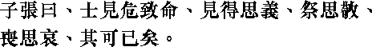

Цзы Чжан сказал:
— Того, кто при виде опасности готов жертвовать собой, получая, думает о справедливости, при жертвоприношении думает о почтительности, а на похоронах глубоко скорбит, можно считать ши-книжником.

2.

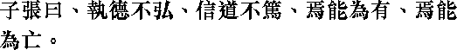

Цзы Чжан сказал:
— Когда приверженные добродетели не распространяют ее, когда приверженные Дао-Пути не искренни в нем, то какая разница — пребывают они в этом мире или нет?

3.

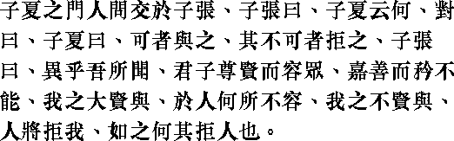

Ученики Цзы Ся спросили Цзы Чжана о том, как приобретать друзей.
Цзы Чжан спросил:
— А что сказал об этом Цзы Ся?
И услышал в ответ:
— Цзы Ся говорит: «Дружите с теми, кто вам подходит, отвергайте тех, кто вам не подходит».
Цзы Чжан удивился:
— А я слышал другое: благородный муж уважает достойных и терпим ко всем остальным, восхваляет хороших и терпим к неумелым. Будь у меня [много] достоинств, разве был бы я нетерпим к другим? А не будь у меня никаких достоинств, другие бы [сами] отвергли меня. Разве смог бы я отвергнуть их?

4.

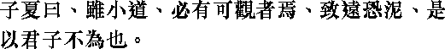

Цзы Ся сказал:
— Даже в малом Дао-Пути есть достоинства, но в стремлении к далекой цели он недостаточен, поэтому благородный муж не обращается к нему.

5.

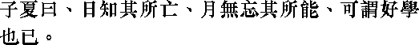

Цзы Ся сказал:
— О том, кто ежедневно узнает то, чего он не знал, и ежемесячно восстанавливает то, что изучил, можно сказать — любит учиться.

6.

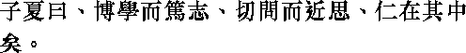

Цзы Ся сказал:
— Углублять знания, закалять волю, пытливо расспрашивать, всесторонне обдумывать — все это основа человеколюбия.

7.

Цзы Ся сказал:
— Ремесленники совершенствуют свое мастерство там, где работают; благородный же муж постигает свой Дао-Путь через учебу.

8.

Цзы Ся отметил:
— Маленький человек непременно найдет оправдание своим ошибкам.

9.

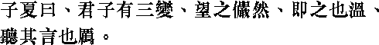

Цзы Ся сказал:
— Благородный муж по-разному предстает в трех случаях: издали он величествен, вблизи — обходителен, в речах — строг.

10.

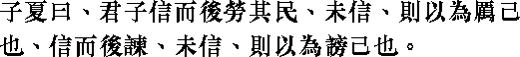

Цзы Ся сказал:
— Благородный муж должен добиться доверия народа и только после этого может понуждать его трудиться. Не добившись доверия, он обрекает себя на положение насильника. Он должен добиться доверия и только после этого может увещевать. Если не добьется доверия, его посчитают клеветником.

11.

Цзы Ся сказал:
— Если человек в великой добродетели не выходит за рамки дозволенного, то в малой добродетели он может быть не столь щепетилен.

12.

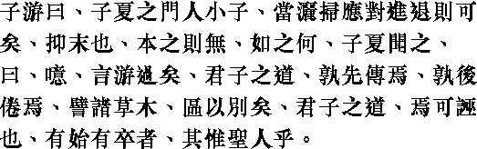

Цзы Ю заметил:
— Ученики Цзы Ся могут подмести пол, встретить гостей, подойти и отойти. Но это все не существенное, в основном же они не сведущи. Как же это получилось?
Цзы Ся, услышав об этом, ответил:
— Эх! Янь Ю ошибается! Благородный муж, обучая Дао-Пути, что выдвигает на первое место и что оставляет на потом? Он сам различает это, как различает виды трав и деревьев. Разве Дао-Путь благородного мужа может ввести в заблуждение? Лишь совершенномудрые способны знать, где начало, а где конец!

13.

Цзы Ся сказал:
— Если от службы остается свободное время, то посвящай его учебе. А если от учебы остается свободное время, то посвящай его службе.

14.

Цзы Ю отметил:
— В трауре проявляют глубочайшую скорбь, и только.

15.

Цзы Ю сказал:
— Трудно превзойти достоинства моего друга Чжана, но он еще не стал человеколюбивым.

16.

Цзэн-цзы воскликнул:
— Сколь величествен Чжан! Но с ним вместе трудно добиться человеколюбия.

17.

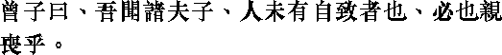

Цзэн-цзы сказал:
— Я слышал от Учителя, что люди, которые не смогли в свое время непосредственно проявить все свои чувства, проявляют их полностью на похоронах своих родителей.

18.

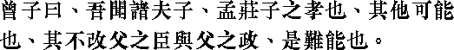

Цзэн-цзы заметил:
— Я слышал от Учителя, что в почитании родителей не трудно сравниться с Мэн Чжуанцзы, но трудно, подобно ему, не заменить ни одного чиновника [после смерти] отца и полностью сохранить его систему правления.

19.

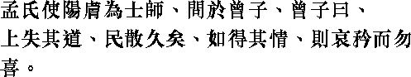

Мэнсунь-ши назначил Ян Фу судьей. Ян Фу обратился за наставлением к Цзэн-цзы.
Цзэн-цзы сказал:
— Высшие утратили свой Дао-Путь, простой народ отшатнулся от них и совершает проступки. Когда будешь судить их, проявляй сочувствие и не возгордись собой.

20.

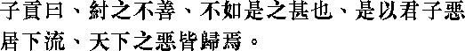

Цзы Гун отметил:
— Чжоу был не столь плох, как считают ныне. Благородный муж страшится более всего оказаться внизу потока. Как только он там окажется, то все грязное в Поднебесной польется на него.

21.

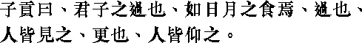

Цзы Гун сказал:
— Ошибки благородного мужа подобны затмению солнца и луны: когда он ошибается, все видят это; когда же он исправляется, все взирают на это с почтением.

22.

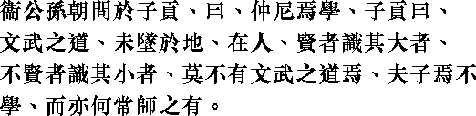

Гунсунь Чао из царства Вэй спросил Цзы Гуна:
— У кого учился Чжунни?
И услышал в ответ:
— Дао-Путь Вэнь-вана и У-вана не погиб на земле, а растворился в людях. Достойные наследовали великое, а недостойные — малое. Нет места, где бы не было Дао-Пути Вэнь-вана и У-вана. Разве не всюду мог научиться наш Учитель? И нужен ли для этого лишь один наставник?

23.

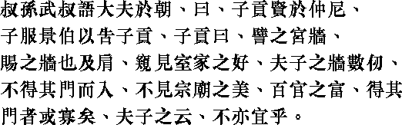

Как-то во дворце Шусунь Ушу сказал в беседе сановникам:
— Цзы Гун превосходит Чжунни. Цзыфу Цзинбо рассказал об этом Цзы Гуну.
Цзы Гун сказал:
— Возьмем для сравнения стену, окружающую дом. Стена моего дома не выше плеча, и любой может узреть, что есть в доме стоящего. Стена дома Учителя достигает многих жэней, и если не найдешь в ней ворота, то и не увидишь красоту храма предков и богатство палат. Но лишь немногим суждено отыскать эти ворота. Поэтому нет ничего удивительного в словах этого господина!

24.

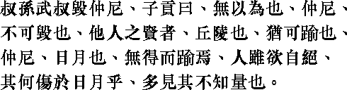

Шусунь Ушу злословил в отношении Чжунни.
Цзы Гун сказал:
— Он зря старается! Невозможно оговорить Чжунни. Достоинства других людей подобны холмам и курганам, на них можно взобраться. Чжунни подобен солнцу и луне, а до них не подняться. Пожелай кто-либо отказаться от них, разве повредит это солнцу и луне? Он лишь проявит незнание своих возможностей.

25.

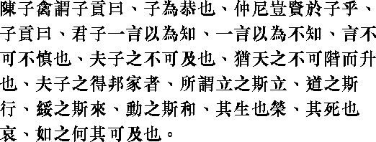

Чэнь Цзыцинь спросил Цзы Гуна:
— Не из почтения ли к Чжунни Вы считаете, что он Вас Превосходит?
Цзы Гун ответил:
— Нужно быть осторожнее в своих словах. За одно слово благородного мужа считают мудрым или глупцом. С Учителем никто не может сравниться, как невозможно по лестнице вскарабкаться на Небо. Если бы Учитель получил в управление государство или удел, то, как говорят, начни он ставить на ноги — все встали бы на ноги, начни вести по Дао-Пути — все пошли бы; умиротворил бы людей — и к нему пришли бы издалека; побудил бы к труду — и люди жили бы в согласии, достигнув единства через разномыслие. При жизни его прославляли, а после кончины оплакивают. Разве можно с ним сравниться?

Глава XX

«Яо Юэ»

«Яо сказал…»

1.

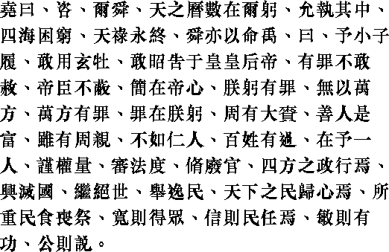

Яо сказал:
— О ты, Шунь! Небом установленное преемство власти пало на тебя. В делах управления твердо держись середины. Если народ в пределах четырех морей будет испытывать лишения, то ты навечно лишишься благословения Неба.
С таким же наказом Шунь обратился к Юю.
Тан сказал:
— Я, недостойный сын твой Люй, осмеливаюсь принести тебе в жертву черного быка и искренне признаюсь, о Великий Владыка: совершивших преступления я не милую, твоих провинившихся слуг я не прикрываю. Ты ведь и сам сердцем своим давно уже прознал об их прегрешениях. Если я в чем-либо виновен, не карай всех в Поднебесной, пусть кара твоя падет на меня одного. Чжоуский дом был щедр на дары, и хорошие люди богатели. «Хотя у чжоуского дома есть родня, но человеколюбие ближе ему. Если народ провинится, то ответ буду держать я один». Упорядочил меры длины и веса, восстановил уволенных чиновников, и повсюду управление государством пошло на лад. Были восстановлены погибшие царства, возрождены прерванные поколения, возвышены несправедливо изганные, и народ Поднебесной с радостью подчинился ему. С особым вниманием относился к простому народу, обеспечению его пропитанием, соблюдению траурных церемоний и жертвоприношениям. Великодушие притягивает симпатии народа; искренность вызывает доверие народа; сметливость вдохновляет на успехи, а беспристрастность радует народ.

2.

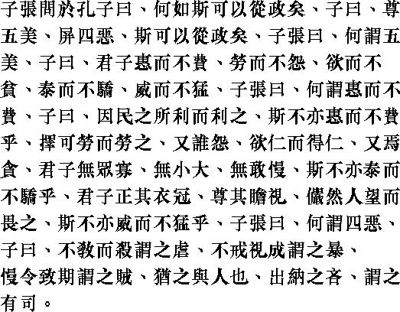

Цзы-чжан спросил Кун-цзы:
— Каким образом следует заниматься управлением [государством]?
Учитель ответил:
— Управлением следует заниматься, почитая пять прекрасных [качеств] и искореняя четыре отвратительных [качества].
Цзы-чжан спросил:
— Что называется пятью прекрасными [качествами]?
Учитель ответил:
— Благородный муж в доброте не расточителен; принуждая к труду, не вызывает гнева; в желаниях не алчен; в величии не горд; вызывая почтение, не жесток.
Цзы-чжан спросил:
— Что называется в доброте не расточителен?
Учитель ответил:
— Приносить народу пользу исходя из того, что полезно для народа. Разве это не доброта без расточительности? Кто в народе будет гневаться, если труд народа будет посильным? О какой алчности может идти речь, если, желая обладать человеколюбием, достигаешь ее? Благородный муж, не делая различий между толпой и одним человеком, низкостоящими и высокостоя-щими, не проявляет инертности. Разве это не величие без гордости? Благородный муж содержит в порядке свою одежду и головной убор, он смотрит с уважением. Благодаря его достоинству народ, глядя на него, чувствует почтение. Разве это не вызывание почтения без жестокости?
Цзы-чжан спросил:
— Что называется четырьмя отвратительными [качествами]?
Учитель ответил:
— Если [народ] не поучать, а убивать — это называется жестокостью.
Если [народ] не предупредить, а затем [выразить недовольство], увидев результаты [труда], — это называется грубостью.
Если настаивать на быстром окончании [работы], прежде дав указание не спешить, — это называется разбоем.
Если обещать награду, но поскупиться ее выдать — это называется жадностью».

3.

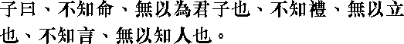

Учитель сказал:
— Не зная воли [неба], нельзя стать благородным мужем.
Не зная ритуала, нельзя утвердить себя [в обществе].
Не зная, что говорят [люди], нельзя узнать людей.





Конфуций

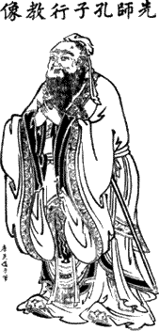

Конфуций родился зимой 551 г. до р.х. в период царствования Чжоуской династии, когда Китай представлял из себя феодальное королевство со слабеющей центральной властью и раздираемое междоусобной борьбой многочисленных удельных владений, а частыми беспорядками в массе народа, порождаемыми голодом и нищетой.
Конфуций происходил из царского рода. Его родословная, доведенная до 1200 г. до р.х., свидетельствует, что один из его предков сложил с себя герцогское достоинство, вследствие чего его семья в пятом поколении снова слилась с простым народом.
Отец Конфуция был прекрасным офицером и комендантом маленького города Тсов.
Рождение Конфуция было возвещено его матери сказочным зверем, принесшим алмаз с надписью: «Сын водяного духа займёт место увядающего рода Тху и будет властителем, хотя и без трона».
Трёх лет Конфуций потерял отца, семья осталась в стеснённых обстоятельствах.
Впоследствии, когда Конфуция хвалили за знание многих искусств и ремесел, он объяснял это бедностью, заставившей его приобретать эти знания для того, чтобы зарабатывать на существование. В детских играх он имел пристрастие воздвигать жертвенники и совершать обряды.
Пятнадцати лет проявил большую способность к учению, а девятнадцати — женился. У него был сын и две дочери.
На двадцать втором году Конфуций начал свою деятельность учителя.
Постепенно вокруг него собралась школа из молодых пытливых умов, стремящихся к нравственным наставлениям и пониманию правильного государственного управления. Конфуций принимал всех желающих учиться, не обращая внимание на предлагаемую плату, но он и не удерживал тех, кто не выказывал серьёзности и способностей. Он преподавал историю и учение о нравственности, толковал древние песни, сказания и книги, учил этике, политике и искусству управлять. В целях изучения генеалогии, музыки и обрядов древности он предпринял путешествие в резиденцию императора. Здесь он познакомился с величайшим мыслителем и философом своего времени, основателем одного из трех ведущих религиозно-философских учений Китая — Лао-цзы. Встреча эта оставила глубокий след в душе Конфуция.
Он выразил это словами: «Я знаю, как птицы могут летать, рыбы плавать, дичина бегать. Но бегущий может попасть в западню, плавающий может попасть на крючок и летающий может быть застрелен в воздухе. Но как дракон устремляется по ветру и облакам и подымается в небеса, я не постигаю. Ныне я узрел Лао-цзы и думаю, что он подобен дракону».
Согласно преданиям, Конфуций имел 3 тыс. учеников, среди которых 72 были наиболее выдающимися. Любимым учеником Конфуция был рано умерший Янь-Юань, а главным пропагандистом его учения — Мынь-Цзы (381 — 288 гг. до р.х.). В сопровождении учеников Конфуций долгие годы странствовал по различным царствам Древнего Китая, стремясь найти применение своим принципам мудрого управления государством, но правители тяготились им также, как тиран Дионисий тяготился Платоном. Наконец, на пятьдесят втором году жизни, он получает место наместника города Хунг-то. Его деятельность даёт блестящие результаты и он назначается надзирателем государственных земель, а позднее министром юстиции. По свидетельству биографов, достаточно было одного назначения мудреца, чтобы положить предел преступлениям.
Ещё за 1200 лет до рождения Конфуция один из древних правителей Китая сказал: «Великий Бог даровал людям нравственное чувство, следование которому неизменно ведёт к добру. Заставлять людей спокойно подчиняться этому чувству есть задача правителя». Конфуций хорошо знал это изречение, он учил, что дурной человек непригоден к управлению. «...Правительство, которое притесняет, хуже дикого зверя и его более боятся, чем тигра». «Где государь — государь, министр — министр, отец — отец, сын — сын, там мудрое правительство.» Конфуций учил, что управлять — это значит ставить каждого на свое место в обществе в соответствии с его качествами. Он считал также, что каждый человек должен по возможности учиться и нравственно совершенствоваться. Правители обязаны призывать народ к обучению, воспитывать и обучать его. Горячо любя свою родину, он восставал против внутренних распрей между правителями отдельных уделов и отстаивал необходимость объединения Китая путем подчинения удельных владетелей моральному авторитету главы государства.
Процветание герцогства Лу, вызванное мудрым правлением Конфуция, породило зависть соседних князей, и они старались посеять раздор между герцогом и мудрецом. К сожалению, им это удалось, и на 56-м году Конфуций вынужден был вновь оставить отечество и на протяжении 14 лет скитаться по различным государствам Китая. Он жил при дворах и в народе, порой ему воздавали почести, заискивали и льстили, но нигде не давали государственных должностей. Однажды во время странствия он встретил отшельника, с презрением отозвавшегося о попытках борьбы Конфуция с существующими порядками и призвавшего учеников не следовать за учителем, а удалиться от мира. На это мудрец ответил: «Невозможно удалиться от мира и жить с птицами и зверями, не имеющими с нами никакого сходства. С кем мне сообщаться, как не со страждущими людьми? Господствующее зло — вот что требует моих усилий.»
Конфуций до конца дней оставался верен своему пути.
Шестидесяти восьми лет, благодаря влиянию одного ученика, занимавшего важный пост в Лу, Конфуций наконец вернулся в родную провинцию. Не имея больше влияния на правящий дом, он посвятил последние годы составлению летописи Лу «Чуньцю» («Весна и осень»), охватывающей период 722…481 г. до р.х., редактированию «Шу цзин» («Книги истории»), «Шиц зинь» («Книги стихов»), входящих состав четырех— и пятикнижья. Из древнего литературного наследия Китая более других Конфуций восхвалял «И цзин» — «Книгу перемен»). Эта книга, использующаяся до сих пор для гадания, заключает в себе по мнению ученых теорию явлений физического мира и свод различных морально-этических принципов, выраженных линиями и цифрами. В этой книге есть удивительные аналогии с сочинением Пифагора «Об элементах чисел, как элементах реального мира». Эта книга до сих пор остается загадкой, ведь на сегодняшний день ни один ученый, ни китайский, ни иностранный, так и не дали по ней удовлетворительного разъяснения. Конфуций же говорил об «И цзин», что проживи он дольше, он посвятил бы этой книге пятьдесят лет и тогда бы мог не иметь недостатков.
Конфуций умер в четвертом месяце 478-го года, окруженный своими учениками, не покидавшими могилу учителя около трёх лет. Известие о смерти мудреца мгновенно распространилось по всему государству и произошло чудо: не признаваемый во время жизни, Великий Учитель стал объектом неудержимого поклонения целого народа, которое не убывает и по сей день.
Конфуций в принципе не проповедовал каких-нибудь новых идей; он твёрдо верил в своё призвание воскресить в памяти людей повеления древних мудрецов, противодействовать злу и несправедливости, сделать китайский народ добродетельным, счастливым и процветающим. Он никогда не занимался вопросами теологии, считая, что «если мы не знаем людей, как познать духов? если не знаем еще жизни, как познать смерть?» Его учение проникнуто сознанием нравственного роста человека в гармонии с природой. Именно эта гармония и определяет нормы нравственности. Всей своей жизнью Конфуций неустанно старался показать пример того, что, по его мнению, должно быть идеалом человека:

«Не делай другим того, чего не желаешь себе»,
«Сначала познай самого себя»,
«Сначала поправь самого себя»,
«Плати за добро добром и справедливостью за зло».

Кьюнг Чиу

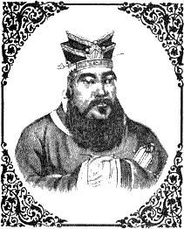

Китайский философ, политолог, великий учитель, политический деятель, один из величайших умов Восточной Азии, основоположник философского учения, ставшего в последствии религией целого государства Конфуций (настоящее имя — Кьюнг Чиу, литературный псевдоним — Чунг-Ни) родился 27 августа 551 года до нашей эры в области Лу, современная провинция Шантунг, в Китае.
Жизнь Конфуция, по сравнению с её огромным влиянием на мировую цивилизацию, была удивительно спокойной, даже скучной (по современным меркам), однако она являлась идеалом для Китая. Как гласит китайская мудрость, его жизнь была «простой и настоящей». Его жизнь была примером того, как человек сам себя познает, открывает в себе новые грани, сам строит свое будущее. Вера в способность обыкновенного человека стать «притчей во языцах», легендой и даже полубогом, а также абсолютная уверенность в том, что любой человек может стать лучше, умнее и прекраснее, являются основными постулатами философии Конфуция.
Несмотря на то, что Конфуций жил достаточно давно, общая картина его жизненного пути представляется весьма отчетливо. Конфуций родился на 22 год прихода к власти Хцианга, правителя Лу, то есть в 551 году до н.э. В Китае днем его рождения считается 28 сентября. Например, в Тайване это национальный праздник, «День рождения Учителя». Провинция Лу, где философ появился на свет, была известна точным сохранением и почитанием культурных традиций цивилизации Чоу. Фамилия семьи была Чиу, однако в историю он вошел как Кьюнг-фу-цу (Учитель Кьюнг). Вероятно, предки Конфуция принадлежали к аристократии, однако ко времени рождения Конфуция от былого богатства остались лишь воспоминания. Когда ребенку было три годика, умер его отец, поэтому основное воспитание он получил от матери. Ещё в детстве сам Конфуций определил себя как неустанного учителя своих сверстников. До конца жизни он повторял, что в пятнадцать лет он отдал свое сердце искусству учить. При этом он никогда не переставал учиться сам, был очень жаден до знаний. При этом не известно, кто был учителем самого Конфуция, но он прилагал огромные усилия, чтобы найти действительно знающих и талантливых преподавателей, особенно это казалось музыки и обрядов. Конфуций служил мелким чиновником, в сферу обязанностей которого входило управление конюшнями и зернохранилищами. Но в 19 лет он женился на девушке из родной провинции Лу.
Конфуций был преподавателем по шести специальностям — обряды, музыка, искусство стрельбы из лука, каллиграфия и арифметика. По мимо этого, он прекрасно разбирался в национальных традициях, поэзии и истории. Благодаря такому багажу знаний, к тридцати годам он смог начать блестящую карьеру учителя.
Известно, что Конфуций первым в Китае выступал за всеобщее образование, а также за признание работы учителя особой специальностью, если не особым образом жизни. До Конфуция аристократические семьи нанимали преподавателей своим сыновьям по отдельным наукам. Предварительно, эти преподаватели должны были пройти специальный экзамены на знание инструкций по обучению, выпускаемых государственными чиновниками от образования. Конфуций же во главу угла ставил обучение не столько знаниям, хотя они тоже были важны, сколько обучению как способу трансформации человека, формирования его характера, его моральному и духовному совершенствованию, и как следствие, преображение всего общества. Он считал, что каждый должен заниматься самосовершенствованием, и эти он будет приносить миру наибольшую пользу.
Конфуций разработал специальные программы по гуманитарным дисциплинам для будущий управленцев и руководителей. Двери его школы были открыты абсолютно для всех.
Главной целью преподавания для Конфуция была разработка программ для обучения аристократии (Чюн-цу). Причем этот процесс должен был включать в себя обязательное самосовершенствование и установление прочных социальных связей. Конфуций всегда говорил, что «образование необходимо для самого человека», а конечной его целью является самообразование и самореализация. Общественная и государственная работа, по мнению философа, являются логическим продолжением обучения, именно в этой сфере должны применяться полученные знания.
Мудрецы-отшельники часто подвергали сомнению искренность помыслов Конфуция. Он же отвечал, что достаточно легко поддаться искушению уйти в другой мир, стать отшельником, жить среди птичьего пения и благоухания цветов, жить в отрыве от настоящего человеческого общества. Сам же он предпочитал изменять мир к лучшему изнутри. Несколько десятилетий Конфуций был активно вовлечен в политику, пытаясь применить свои гуманистический принципы к политической действительности через различные управленческие структуры.
В возрасте пятидесяти лет Конфуций работал сначала судьей, затем помощником министра по общественным работам. В итоге его назначили министром юстиции в провинции Лу. Вероятно, Конфуций сопровождал правителя Лу в его поездках как дипломатический представитель.
Однако политическая карьера Конфуция была непродолжительной. Его лояльность и помощь правителю не соответствовала интересам властьимущих, особенно клану Чи. С другой стороны, его моральные устои не могли смириться с придворными нравами. В возрасти 56 лет, когда Конфуций понял, что его государство в лице государственных чиновников во главе с правителем более не заинтересованы в нем, Конфуций покинул Лу, надеясь найти другую провинцию, где его знания найдут лучшее применение. В путешествии его сопровождали ученики, не отвернувшиеся от Учителя во время опалы. Странствия длились 12 лет. За эти годы он стал ещё более известен, уважением и почитаем. Один пограничный служащий однажды назвал Конфуция «деревянным языком колокола времени», голос которого является гласом небесного пророка, пробуждающего людей.
Конфуций был из тех людей, которые прекрасно понимают, что их могут не услышать и не понять, но которые самоотверженно продолжают делать все, что в их силах, на благо человечества.

В возрасте 67 лет Конфуций возвратился на родину, преисполненный желания учить и передавать накопленные знания опыт и традиции. Конфуций умер в 479 году, когда ему было 73 года. Как гласят легенды, к тому моменту у Конфуция было 72 ученика, а 3000 человек объявили себя последователями его учения. Великий Учитель оставил много собственных произведений, в том числе Аналекты Конфуция, а также переводы древних текстов.

Почти одновременно с философскими книгами Лао Цзы и его учеников появилась в Китае и другая группа философских сочинений, восходящих к родоначальнику другой господствующей религии Китая — Кун Цзы, или Конфуцию. Философия Конфуция и школа, ведущая от него свое происхождение, коренным образом отличаются от философской системы Лао Цзы.
Классические конфуцианские книги распадаются на «Пятикнижие» («У-цзин») и «Четверокнижие» («Сы-шу»). Эти книги далеко не все могут считаться религиозными. Некоторые из них к религии не имеют никакого отношения.
Классическое «Пятикнижие» — еще и сейчас основной канон конфуцианской религии — состоит из следующих сочинений: древнейшая книга — «И-цзин» («Книга перемен») — сборник магических формул, заклинаний; «Шу-цзин» («Древняя история») — история легендарных императоров; «Ши-цзин» («Книга песнопений») — сборник древней поэзии, отчасти космологического и мифологического содержания (в последней из четырех частей сборника «Ши-цзин» есть и чисто религиозные песни или гимны, исполнявшиеся в связи с религиозными обрядами и жертвоприношениями); «Ли-цзи» («Книга церемоний») — описание многочисленных церемоний, обрядов, далеко не все из которых имеют религиозное значение; последняя книга, «Чун-цю» («Книга весны и осени»), — это хроника одного из китайских княжеств, очень краткая, никаких религиозных элементов не заключающая.
«Сы-шу» («Четверокнижие») состоит из следующих книг: «Дао-сюе» («Великое учение») — учение о самоусовершенствовании человека, изложенное по Конфуцию одним из его учеников; «Чжун-юн» («Книга о середине») — учение о необходимости соблюдать во всем гармонию и не вдаваться в крайности; «Лун-юй» — книга изречений и афоризмов Конфуция и его учеников; «Мэн Цзы» — учение философа Мэн Цзы, самого выдающегося из позднейших учеников Конфуция.
В чем сущность конфуцианских сочинений? Основное содержание учения Конфуция — это учение о правилах поведения, о правильной жизни. Это система политической и частной этики. Конфуций основное внимание направлял на практическую сторону учения. (В отличие от некоторых других легендарных основателей религий, Конфуций является вполне исторической личностью; биография его довольно хорошо известна; он был видным сановником в княжестве Лу (годы жизни, согласно традиции, 551 — 479 до н. э.). Однако, не все, что приписывается Конфуцию, было написано в действительности им, и из того, что было им написано, далеко не все дошло до нас в первоначальной редакции, но характер этого философа отразился достаточно отчетливо в книгах.) Это система чисто практических норм поведения. Это учение о хорошем управлении государством, о добросовестном отправлении государственной службы, так же как и о правильном порядке в семейном быту.
Конфуцианство сложилось начиная с Ханьской эпохи (206 г. до н. э. — 220 г. н. э.).
По содержанию своему конфуцианский культ представляет собой простое узаконение традиционных, сложившихся в Китае с древности, семейнородовых обрядов. Конфуций не учил ничему новому; он сам настойчиво повторял, что не излагает никакого нового учения, а требует только строгого соблюдения древних законов и установлений. Важнейшим из них был культ предков, который и стал основным содержанием конфуцианского культа.
По религиозным верованиям китайцев, главнейшая обязанность человека — это сыновняя почтительность (сяо) и почитание предков. В одном из конфуцианских сочинений говорится: «Всегда выражать полное уважение к родителям; доставлять им пищу самую любимую; скорбеть, когда они больны; до глубины души сокрушаться при их кончине; приносить им, усопшим, жертвы с (религиозной) торжественностью, — вот пять обязанностей сыновнего благочестия». Итак, главным объектом конфуцианского культа были духи предков. Но замечательно, что Конфуций требовал, чтобы совершались обряды и приносились жертвы в честь предков не ради самих духов, не ради того, чтобы удовлетворить их потребности или снискать их милость, а исключительно потому, что обряды эти были установлены с давних времен. Сами по себе духи не интересовали Конфуция. Отношение к ним в конфуцианской религии чисто формальное.
Интересно, что на вопрос о том, что такое знание, Конфуций ответил: «Употреблять все свои силы к исполнению того, что справедливо и прилично человеку; чтить духов и гениев и держаться в почтительном от них отдалении — вот что называется знанием». На вопрос одного из своих учеников, сознают ли умершие, что им приносят жертвы и поклоняются, Конфуций ответил: «Если я скажу, что сознают, то можно бояться, что те, которые исполнены сыновнего благочестия, пренебрегут всеми земными интересами, чтобы служить усопшим родителям так же, как служили живым; если я скажу, что не сознают, то можно опасаться, что дети будут оставлять умерших родителей без погребения. Для тебя не представляется необходимости в непременном решении вопроса, а придет время — сам все узнаешь».
Главным правилом жизни, опорой всего существующего строя конфуцианская философия и религия считают строгое соблюдение обрядов (ли). «Если не соблюдать издревле установленных обрядов, — говорил Конфуций, — или, тем более, отменить их, то все перемешается и возникнут нестроения. Уничтожьте брачные обряды — не будет супругов (в истинном значении этого слова) и разовьется разврат со всеми его преступлениями... уничтожьте обряды погребения и жертвоприношений — дети не будут заботиться об усопших родителях, да и живым служить перестанут; уничтожьте обряд пин-цзинь — исчезнет различие между государем и чиновниками, удельные князья будут своевольничать, возникнут притеснения и насилия». «Управлять государством без соблюдения ли, — говорится в „Ли-цзи“ (древнекитайском трактате о правилах поведения), — это все равно что слепому быть без проводника; все равно что искать чего-либо без свечи в темной комнате. Ли составляют необходимое условие народного существования. Нет ли, то нельзя правильно служить духам земли и неба; нет ли, то нельзя разграничить государя от чиновников, высших от низших (по общественному положению), старших от младших (по возрасту)…»
Учение Конфуция служило этической стороной всякого школьного образования в средневековом Китае на протяжении столетий. Конфуцианство привнесло в сознание народов Дальнего Востока незыблемые нравственные нормы, по силе воздействия на массовое сознание равные библейским десяти заповедям. Это прежде всего «пять постоянств», или пять добродетелей: человеколюбие, чувство долга, благопристойность, разумность и правдивость. К ним следует добавить так называемые «пять связей»:
1) государя и подданного, господина и слуги. Эти отношения считались важнейшими в обществе и доминировали над всеми остальными. Безусловная преданностьи верность господину была основой характера «благородного мужа» в конфуцианском понимании;
2) родителей и детей. В этих отношениях подчеркивались непререкаемые права родителей, в первую очередь отца, и священная обязанность детей проявлять сыновнюю почтительность;
3) мужа и жены. Здесь права мужа были безграничны, а обязанности жены сводились к беспрекословной покорности, образцовому поведению и ведению хозяйства;
4) старшего и младшего. Обязательным считалось не только уважение к старшему по возрасту, но и к старшему по положению, чину, званию, мастерству;
5) между друзьями. Отношения между друзьями должны были носить характер искренней и бескорыстной взаимопомощи.
К сожалению, наиболее гуманные конфуцианские заповеди, адресованные «благородным мужам», соблюдались нерегулярно, однако именно они служили базой нравственного воспитания личности. Положительный герой конфуцианства так же «совершенно мудр», как и его даосский аналог, но воплощает он не тип святого отшельника-аскета, а тип благородного мужа, ученого, чиновника, государственного деятеля, который объединяет в себе «пять добродетелей», скромен и умерен во всем.
Конфуцианство предъявляло суровые требования к личности в моральноэтическом плане, настаивая на непрерывном духовном и нравственном совершенствовании: «Благородный муж стремится вверх, низкий человек движется вниз».
Конфуцианские правила лояльности и послушания старшим предписывали ученикам свято следовать наставлениям Учителя, а приемникам — ревностно оберегать опыт предшествующих поколений. Традиция передачи знания из уст в уста и «от сердца к сердцу» по сути дела исключала возможность превратного толкования Учения, тем более что воспользоваться письменными источниками без помощи наставника было совершенно невозможно. Поскольку, согласно канону «пяти связей», отношения старшего и младшего занимали важнейшее место, долг ученика перед наставником и старшими товарищами является пожизненным и неоплатным.
Незыблемость существующего строя — основной принцип конфуцианства. Это идеология патриархальной монархии, ставшая основной идеологией китайского феодализма. В «Чжун-юн» («Книге о середине») весь традиционный уклад жизни сведен к «пяти отношениям». Иерархические и патриархальные отношения положены в основу всего.

Кун Фу-Цзы

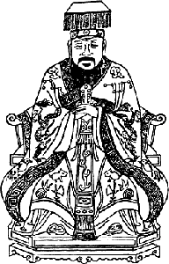

Родился: 551 г. до н.э. царство Лу (ныне пров. Шаньдун) Китай.
Умер: 479 г. до н.э., царство Лу
Основные труды: Конфуцию приписывается редактура множества классических произведений, однако в настоящее время большинство ученых согласны с тем, что единственный текст, действительно представляющий его идеи, — это «Лунь юй» («Беседы и высказывания»), составленный из школьных записей Конфуция его ученика уже после его смерти.
Главные идеи
Жэнь, или гуманность, наиболее ценное качество личности, достижимое в процессе образования.
Путем к обретению жэнь является практика ли, то есть социальных норм.
Ли не есть нечто раз и навсегда данное, они могут изменяться в соответствии с конкретными условиями.
Критерием приемлемости тех или иных ли является и, «долг-справедливость», источник приемлемости и смысла.
Образование является необходимым условием возникновения гармонии и культуры в обществе.
Высшим принципом управления является жэнь (гуманность), а практикующий этот принцип правитель является образцом для всего народа.
Для наведения порядка в обществе, пребывающем в состоянии хаоса, следуют использовать «исправление имен» — поэтому этот принцип можно назвать еще «укреплением ли».

Конфуций (латинское производное от Кун фу-цзы, или Кун-цзы, «Учитель Кун») — очень значительная личность в китайской истории. Кун родовое имя Конфуция, а при рождении его назвали Цю. Детство его было довольно обычным и прошло в бедности и лишениях: отец умер, когда ему было всего три года, его воспитывала мать. Тем не менее уже в пятнадцатилетнем возрасте он твердо решил, что будет ученым. Женившись в 19 лет, он поступил на государственную службу, надеясь в практической деятельности реализовать свои идеалы. Конфуций получил незначительный пост надзирателя за сбором налогов с земель Лу, но карьеры не сделал и, прослужив десять лет на чиновничьем поприще, вышел в отставку, чтобы целиком посвятить себя преподаванию тех идей, которые он постиг в непрестанном чтении древних книг и размышлениях.
Много лет он странствовал вместе с учениками, надеясь найти приложение своим идеям у правителей царств, на которые в те времена был раздроблен Китай. Однако все они, безусловно, проявляя к нему уважение, отвергали его идеи, и в конце концов он отказался от намерения занять государственный пост и вернулся в родное царство Лу, где посвятил себя карьере учителя. За оставшиеся годы он составил так называемый «конфуцианский канон», включавший в себя такие древнейшие памятники, как «Ши цзин» («Книга песен»), «Шу цзин» («Книга истории», или «Книга документов»), «И цзин» («Кинга перемен»).
Несмотря на неудавшуюся государственную карьеру, Конфуций имел высокий авторитет Учителя — многих людей привлекали его личное обаяние, честность и бескорыстное служение Истине. У него было около трех тысяч учеников, семьдесят из которых стали впоследствии видными учеными. Ученики Конфуция, поколение за поколением, распространяли его учение по территории Китая, и в конце концов, во II в. до н.э., во время правления династии Хань, оно заняло положение государственной идеологии, а сам Конфуций стал именоваться не иначе как «Великий мудрец-Учитель». Его философию на протяжении веков изучали и продолжают изучать не только в Китае, но и в Японии, Корее, Сингапуре.
Несмотря на очевидную фрагментарность и афористичность «Лунь юя», в учении Конфуция можно выделить центральную идею, которая объединяет его в цельную систему, — этой ключевой идеей является жэнь, «гуманность». Относительно этимологии ученые спорят до сих пор, но никто не оспаривает, что в «Лунь юе» этот термин обозначает «любовь к людям». Когда один из учеников, Фань Цзи, задал Конфуцию вопрос о смысле жэнь, тот ответил: «Это любовь к человеку» (XII,22). Однако в определении жэнь «любовь» ни в коем случае не следует понимать как импульсивное, романтическое чувство или любовь к Богу (как и любовь Бога к людям). Не учил Конфуций и любви к своим врагам. Жэнь — это естественное инстинктивное человеческое чувство, но благодаря образованию оно окультуривается и делается цивилизованным. Таким образом, жэнь является средством проведения разграничения между людьми и другими живыми существами. Правильно поняв это определение, легче уяснить другие категории конфуцианства, к которым относятся:
Сяо (сыновняя и дочерняя почтительность) — цивилизованное отношение к свои родителям;
Ди — братская любовь, цивилизованное отношение к окружающим, ровесникам.
Чжун (преданность) — цивилизованное отношение к вышестоящим: правителям, императорам, хозяевам или даже к собственной стране.
Ли (ритуал, обряды, церемонии) — поведенческие нормы, посредством которых люди цивилизованно выражают свои чувства.
И (долг-справедливость) — практика выражения цивилизованных чувств в правильное время и в правильном месте.
Цэюньцзы («совершенный муж», или совершенная личность) — тип личности, воплощающий в себе совершенство воспитания чувств.
В «Лунь юе» приводится диалог, часто ставящий в тупик западного читателя. Когда Конфуций услышал, как некоего молодого человека назвали «честным» за то, что он донес на своего отца, который украл овцу, он горестно вздохнул и сказал:
Подлинно честный человек не таков. Отце скроет преступление сына, сын скроет преступление отца — вот что значит честность (XIII,18).
Читателю может показаться, что Конфуций поощряет здесь воровство и осуждает законопослушность. На самом деле в этом отрывке Конфуций отнюдь не поощряет преступление или его сокрытие — он всего лишь возражает против того, чтобы этого молодого человека считали «образцом честности». Тот, кто знаком с конфуцианской концепцией «главенства сердца», не увидит в этом фрагменте никаких противоречий.
Выдающейся современный китайский философ Лян Шумин в монографии «Философские аспекты цивилизации Востока и Запада» (1922) определяет жэнь как интуицию. Несмотря на расплывчатость этого понятия, оно помогает понимать жэнь как чувства, проявляющиеся в конкретной ситуации непосредственно и спонтанно. Жэнь — это своего рода моральное прозрение, базирующееся на этическом воспитании и жизненном опыте. Эжнь — не врожденное знание, жэнь возникает благодаря практике ли, культивированию и и познанию.

Социализация и самореализация

Жэнь — это моральный идеал и цель воспитания. Но как же ее достичь? В «Лунь юе» Конфуций дал четкий ответ на этот вопрос: процесс преобразования личности происходит благодаря практике ли (XII,1). Термин ли чаще всего переводится на русский язык как «ритуал» или «обряд», а также «церемонии», «хорошие манеры», «вежливость» и т.п. В широком смысле жэнь включает в себя всю совокупность общественной морали и социальной практики. В более узком, но более точном смысле, жэнь обозначает общественно приемлемые формы поведения. Может показаться, что ли — это результат общественного развития и эволюции обрядов. Однако Конфуций подразумевает под ли особые социальные изобретения мудрецов древности, созданные для просвещения народа и установления общественного порядка. Ограничивающая и регулятивная функции ли прекрасно показана в «Записках о ритуале» («Ли цзи»).
Но если ли призваны поддерживать общественный порядок и мораль, то какое отношение они имеют к обретению качества жэнь? Ведь логичнее думать, что ели ли — прежде всего социальные нормы и установления, они способствуют развитию конформизма, а не индивидуальности. Но не следует забывать, что для Конфуция личность не есть нечто замкнутое и ограниченное — наоборот, личность существует только в связи с другими личностями. Ли как раз и определяют нормы человеческих отношений. Представления об индивидуальности вне человеческих отношений бессмысленны.
Именно поэтому Конфуций сказал: «Тот, кто помогает устанавливаться другим, устанавливает себя — таков путь человека жень». Конфуций считал, что для становления полноценной личности необходим долгий, полный компромиссов процесс социализации. Обретение индивидуальности и социализации для Конфуция — две стороны одного и того де процесса. Вот почему практика ли есть путь обретения жэнь.
Для лучшего понимания идеи Конфуция можно обратиться к Аристотелю, который понимал добродетель как привычку или стремление действовать определенным образом. Иначе говоря, культивация добродетели обусловлена выработкой этических норм и привычек. Моральные нормы, установленные мудрецами, проявляются именно в форме ли. Поскольку жэнь — главная добродетель, постольку практика ли непременно ведет к ее достижению.
Можно сказать, что ли и жэнь образуют единство средства и цели, и если жэнь в конфуцианской этике является главной целью, то знание и практика ли, несомненно, являются единственно правильным средством совершенствования личности. «Тот, кто не знает ли, не может реализовать себя», — говорил Конфуций (XX,3).
При этом не следует понимать ли как нечто постоянное и неизменное. «Лунь юй» недвусмысленно утверждает, что Конфуций считал ли изменяющимися сообразно обстоятельствам и времени (II,23; III,14). Кроме того, было бы ошибочно считать, что Конфуций ценил только древние ритуалы ли.
Он сказал: [Династия] Чжоу могла созерцать ритуал двух предшествующих династий. Как прекрасна ее культура! Я предпочитаю следовать Чжоу [а не предшествующим династиям]! (III,14).
Благодаря этому отрывку спорным оказывается распространение представления о том, что Конфуций выступал за простое возвращение к древности. Нет, он признавал необходимость и неизбежность перемен, только перемены эти, по его мнению, должны быть постепенными, а не резким разрывом с прошлым. Такой разрыв в ткани истории противен духу философии конфуцианства.
Разумеется, для всех возможных ситуаций и положений нельзя использовать одно и то же ли — должен быть некий высший принцип, критерий для определения ли. Таким критерием и выступает ли, «долг-справедливость». Конфуций никогда не давал точного определения ли, но неоднократно использовал тот термин:

Совершенный муж не восстанет против общества и не следует ему, он действует в соответствии с и» (IV,10).
Достижение богатства и почестей путем нарушения и — столь же далеко от меня, как облака в небе (VII,15).
Совершенный муж восприимчив к и, ничтожные же люди восприимчивы только к выгоде (IV,16).

По этим отрывкам легко понять, что и — это принцип должного, или моральной правильности. Первый отрывок в пояснениях не нуждается. Судя по второму и третьему, Конфуций рассматривал мораль и выгоду как нечто противоположное. Однако более внимательное чтение «Лунь юя» убеждает нас в обратном — он скорее расставляет приоритеты. И обладает более высоким приоритетом, нежели выгода, и если и вступает в противоречие с выгодой, следует предпочесть и — выгоде. Итак, и — это регулятивный принцип для выбора того или иного способа поведения. Однако Конфуций не дает точного ответа на вопрос: является ли и врожденным свойством или обретается посредством воспитания?

Дао правителя и установление порядка в обществе

Одна из важнейших проблем в конфуцианской политике — способ управления государством. Судя по всему, Конфуций практически ничего не знал о представительном управлении обществом, в котором функционируют достаточно сложный законодательный орган, а также контроль за исполнением законов. Поэтому, с его точки зрения, наведения порядка в обществе при помощи законодательства и исполнительной власти — это лишь самое крайнее средство. Даже если Конфуций и допускает возможность создания надежного контроля за исполнением законности, то этот путь, по его мнению, не приличествует мудрому правителю.
Мудрый правитель руководит государством без излишне сложных принудительных мер — он «правит при помощи своей добродетели, пребывая на своем месте неподвижно, словно Полярная звезда, вокруг которой вращаются все остальные звезды» (II,1). Отсюда следует две вещи: во-первых, главное для правителя — это добродетель, а не закон или насилие. Во-вторых, истинно мудрый правитель, не покидая трона, старается стать образцом для подданных. Тогда возникают следующие вопросы: что же такое управление при помощи добродетели и как управлять, будучи примером для подражания?
Мы не должны забывать при этом, что главной добродетелью для Конфуция является жэнь, то есть любовь к людям. Она же находится и в центре политической философии Конфуция; вот почему для него главное в управлении — это отсутствие насилия, так что смертная казнь практически не применяется. Правителю одного из царств, спросившему Конфуция, следует ли казнить преступников, тот ответил:

Необходима ли смертная казнь? Если вы сами будете добродетельны, то и ваши подданные будут стремиться подражать вам. Правитель подобно ветру, а народ — траве. Когда ветер дует, трава склоняется. (XII,19).

Из этого отрывка ясно следующее: во-первых, управление при помощи жэнь ликвидирует необходимость в применении жестоких наказаний. Во-вторых, метафора «ветра и травы» говорит о том, что, по мнению Конфуция, управление при помощи образца является более эффективным, нежели управление при помощи строгих законов. Конфуций полагал, что главное в управлении — не введение возможно большего количества законов и наблюдение за их исполнением, а моральное воспитание людей (народа).
Основы морального воспитания закладываются в семье. Культивирование жэнь начинается с выработки сяо (сыновней почтительности) и ди (братской любви и уважения). Как-то Ю-цзы сказал Конфуцию, что сяо и ди представляют собой основу жэнь (I,2). И, как уже говорилось, развитие добродетели совершается в ходе процесса социализации, при помощи практики ли. Таким образом, ли играет ведущую роль в процессе морального воспитания, что в свою очередь, является основой формирования социального порядка. Помимо ли, как подчеркивал сам Конфуций, важное значение в процессе воспитания имеют музыка и литература.
Невольно возникает вопрос: а что делать, если народ пренебрегает установленным правителем образцом и начинает самовольно нарушать ли? В таком случае Конфуций рекомендует прибегнуть к методу «исправления имен» (чжэн мин). В узком смысле это следует понимать как ужесточение критерия и в практике ли. Возьмем в качестве примера музыку: было бы абсурдно играть свадебные мелодии на похоронах или сановнику использовать музыку императорского двора. В широком же смысле доктрина чжэн мин предполагает не только использование вещей в соответствии с их «именами», но и установление правильного порядка в общественных ритуалах и в поведении отдельных личностей. Когда Цзи-гун спросил Конфуция, что тот называет истинным управлением, мудрец ответил: «Пусть правитель будет правителем, министр — министром, отце — отцом, сын — сыном» (XIII,11). Таково краткое, но точное определение этой доктрины самим Конфуцием.
В негативном плане применение доктрины чжэн мин означает, что человек не должен исполнять не свои обязанности (или претендовать на чужие права). «Тот, кто не занимает государственной должности, — объяснил сам Конфуций, — не должен принимать участия в государственных делах» (VIII,14).
Однако к чжэн мин следует прибегать только в обществе, пришедшем в упадок. В идеальном государстве имена уже выправлены, и дальнейшее их исправление ни к чему. «Если общество уже упорядочено, нет нужды в реформах» (XVIII,6), — недвусмысленно указывал Конфуций. Чжэн мин осуществляют, если общество далеко от идеала.
Но что же Конфуций считал идеальным способом правления? Для него идеал был воплощен в принципе увэй («недеяния»). Что же такое «управление недеянием?» Так управлять можно только при наличии солидного фундамента в виде морального воспитания. При недостатке добродетели в обществе, как бы ни старалось правительство исправить это положение, все равно в стране будут царить насилие и хаос. Конфуций объяснял это следующим образом:

Если править при помощи принуждения и ограничивать народ законами и наказаниями, то люди начнут избегать этого, но не приобретут чувства стыда и совести. Если же править при помощи добродетели и направлять их при помощи ли, то у них возникнут чувства стыда и совести, и они начнут сами по себе поступать добродетельно (II,3).

Таким образом, Конфуций обращался прежде всего к человеческому сердцу, то есть к моральным основам личности. Идеальное общество — общество, в котором отсутствует преступность и насилие, — возможно только тогда, когда каждая личность достигнет в своем развитии реализации жэнь. Тогда идеальное общество возникает как бы само собой. В книге «Дао сюэ» («Великое учение») об этом сказано следующее:
Когда человек совершенствует свою добродетель, регулирует семейные отношения, когда семейные отношения урегулированы, в государстве воцаряется порядок, когда же в государстве воцаряется порядок, наступают порядок и спокойствие во всей Поднебесной. Совершенствование добродетели является корнем или основанием порядка для всех — от простолюдинов до Сынов Неба.
Из этого отрывка ясно, что для Конфуция совершенствование собственной добродетели, моральное самосовершенствование, было основой достижения всеобщего мира. А умиротворение Поднебесной было заветной целью конфуцианцев, несмотря на то, что большая часть истории Китая прошла в войнах.

Учитель Кун

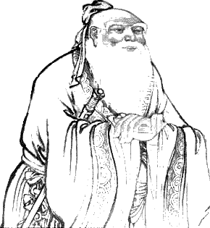

Папа у Конфуция был очень большой и страшный. Его все боялись на поле боя. Он проходил всю жизнь в китайских генералах. А когда он вышел на пенсию, он захотел сына.
Он женился, родил 8 или 13 дочерей и понял, что ничего не выйдет. Его вторая жена была бесплодна. Он был очень разочарован жизнью и женился третий раз, то есть взял в наложницы девчонку 16 лет.
Ей пришлось идти рожать в пещеру, потому что старшие жены ее доставали из зависти. Младенец был очень странного вида, у него была вмятина на голове и два зуба торчали вперед, то есть не сразу торчали, а потом. Все китайцы сразу поняли, что родился мудрец, потому что свет не видывал с такими зубами.
Когда Конфуций вырос и женился, то жена у него была какая-то неудачная и сын тоже какой-то неудачный. В результате разочарования в семейной жизни у него складывалось учение, которое так и называется — конфуцианство.
В общем, он призывал всех людей к порядку. И к воздержанности в семейных отношениях. Сын тоже был его учеником, и он бил его палкой, как других учеников.
Конфуций спас всех китайцев, потому что когда началась политическая неразбериха в стране, он им подарил идею нового государства. Идея состояла в том, чтобы следовать древним традициям. Например, почитать отца и мать. А если не почитаешь, то тебя тут же казнят. А еще, если у тебя умерла бабушка, а ты не хочешь носить траур, то тоже казнят. А кроме родственников, почитание всех начальников.
Карьера у него совершенно была неудачная, не сделал человек карьеры. Несколько раз пытался судьей быть. Кстати, говорят, справедливым судьей был, даже очень.
Когда у человека есть принцип идеи, он становится непреклонным. Он был прямолинейным человеком, не взирая даже на лица. Если он видит, что император глуп, то так и говорит, что не очень умный. Государей было очень много, которые хотели иметь Конфуция советником, но как только он начинал проявлять свою прямолинейность, императоры тут же пугались такого ума и прозорливости, дарили ему всякие дорогие подарки и назначали судьей куда-нибудь подальше.
Из-за такой неуживчивости конфуцианство сначала не пошло в массы. Когда Конфуций умер, многих его учеников поубивали, закапывая живыми в землю, но потом поняли, какой он был великий человек.
Могила Конфуция — очень достопримечательное место. Там похоронены также его сын, внуки и все родственники, которые по наследству тоже были конфуцианцами.
Китайцы любят тех, кто их поучает.
Они готовы поучаться тысячу лет.
Он у них как Мао Цзе-дун.

Однако

Если внимательно присмотреться к древней китайской книге «Канонические стихи» (Ши-Цзин), которые были «перередактированы, будто бы, еще великим мудрецом Конфуцием, жившим, — как говорят нам — …в минус шестом веке… Книга „Канонические стихи“ считается современными китайскими учеными одной из пяти книг их древнего „Пятикнижия“…
Первая часть этой книги, называемая «Высший Император», рассказывает о деяниях императора «Высшего» (Яо), взошедшего на престол в 41 году 5-го цикла… В параграфах 3-8 «Канонических Стихов» дана инструкция этого «Высшего Царя» его двум астрономам «Плану» и «Чертежу» (Хе и Хо).
В первом из них, то есть в параграфе 3, он повелевает им:

— Наблюдать небеса, вычислить календарь, устроить прибор, накотором были бы представлены 12 знаков зодиака и движения по нимСолнца и Луны

В параграфе 8 император говорит своим астрономам:

— План и Чертеж! Вы знаете, что год состоит из 366дней! Установите промежуточные месяцы и сто церковных служб и всебудет хорошо.

А комментатор этого места прибавляет, что 366 дней есть лишь истинное время обращения всего неба, а длина солнечного года равна 365 и 1/4 дней. Отсюда заключают, что юлианский год был открыт в Китае еще Конфуцием... и что прецессия климатического года была известна китайскому народу даже и в то время (хотя и определена слишком большою).
Подчеркнем, что такой уровень астрономических знаний «древнейшего Китая» соответствовал бы уровню европейской астрономии эпохи XV-XVI веков нашей эры .
Современных историков это почему-то не удивляет.

Если предположить, что Конфуций редактировал «Ши-Цзин», то получается, что он жил не в VI-V веках до н.э., а в XV-XVI н.э. Небольшая ошибочка в две тысячи лет, но это ерунда, обидно другое: по стилю и содержанию «Бесед» (Учитель с учениками слоняется туда-сюда, изрекает кучу бессвязных поучений, кои тщательно записываются, потом умирает и сразу становится безумно популярным — известный сюжетик) понятно, что наши желтолицие братья писали свою Библию. А чем это, собственно, они хуже арабов или евреев, а?
Но, увы и ах, бедняг вместе с бумагой и фарфором задвинули в глубь веков и вместо китайского Христа остался лишь веселый старичок Confucius.

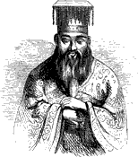

Главы называются по двум первым иероглифам текста. Русские названия глав представляют собой фонетическую транскрипцию этих двух первых иероглифов. Например, название первой главы «Сюэ эр» означает «учиться и…».
Поскольку «Беседы и высказывания» были записаны учениками Конфуция, его слова обычно предваряются фразой учитель сказал.
Благородный муж (цзюнь-цаы) — является в конфуцианстве нормативной личностью, совершенным (прежде всего с моральной точки зрения), гуманным человеком. Качествами такой личности, согласно взглядам конфуцианства, должен прежде всего обладать государь. Поэтому понятия «благородный муж» и «государь», «правитель» у Конфуция часто совпадают. Противоположность «благородного мужа» — «низкий человек» (сяо жэнь), человек, лишенный высоких моральных качеств, как правило, синоним простолюдина.
Ю-цзы — прозвище одного из семидесяти семи ближайших учеников Конфуция — Ю Жо. Вместе с Цзэн-цзы он был наиболее уважаем учителем, что отразилось в приставке только к их фамилиям слова «цзы», выражавшего почтительность. К остальным ученикам Конфуций обращался, называя просто фамилию или имя.
Человеколюбие (условный перевод термина жэнь) — важнейшая этико-философская категория конфуцианства. Человеческая гуманность в понимании Конфуция имеет ограниченный характер. У Конфуция жэнь характеризует прежде всего отношения, которые должны существовать между отцами и сыновьями, братьями, государями и чиновниками, друзьями. И только во вторую очередь отношения между людьми вообще.
Цаэн-цаы — прозвище Цзэн Шэня (второе имя его — Цзы-юй, жил в V в. до н. э.). Цзэн-цзы — один из любимых учеников Конфуция. Ему приписывают авторство книги «Великое учение» («Да сюэ») и «Книги о сыновней почтительности» («Сяо-цзин»).
Чжоуский государь У-ван раздал своим родственникам-аристократам и сановникам владения; каждый из них должен был иметь тысячу боевых колесниц. Тысяча колесниц характеризует мощь владения.
Здесь Конфуций разъясняет, что самое главное не знания и учение, а моральное поведение в конфуцианском духе.
Цзы-ся (Бу Шан) — ученик Конфуция.
Этим Цзы-ся говорит, что смысл всей конфуцианской учености сводится к служению родителям и государю.
Конфуций хочет сказать, что знания лишь тогда прочны, когда они выражаются в определенных моральных поступках.
Цзэн-цзы связывает вопрос об укреплении морали с культом предков, поскольку последний был одним из краеугольных камней конфуцианства.
Цаы-цинь (Чянь Каи) — ученик Конфуция.
Цзы-гун (Дуаньму Сы или просто Сы, а также Цю) — ученик Конфуция. Отличался красноречием. Происходил из Вэй.
Перефразируя слова из «Ши цзин», Цзы-лу уподобляет моральное совершенствование человека процессу обработки слоновой кости и яшмы.
Здесь Конфуций, сравнивая правителя, который опирается на мораль, с полярной звездой, окруженной созвездиями, хочет сказать, что такой метод правления будет привлекать к нему людей.
В дошедшем до нас тексте «Ши цзин» 311 стихов.
Придавая огромное значение ритуалу как важному средству управления, Конфуций одновременно отрицательно относился к введению наказаний на основе законов.
Мэн И-цаы (Мэн Чжун-сунь) — сановник из Лу, один из учеников Конфуция.
Фань Чи (Фань Сюй) — ученик Конфуция, уроженец Лу. Лу — небольшое древнекитайское государство, находившееся на территории современной провинции Шаньдун; родина Конфуция.
Мэн У-бо — сын Мэн И цзы, один из учеников Конфуция.
Конфуций считал, что одним из проявлений сыновней почтительности является забота о своем здоровье, чтобы у родителей не было оснований для беспокойства.
Цзы-ю (Яиь Янь) — ученик Конфуция из государства У.
Хуэй (Янь Хой, Янь Цзы-юань, Янь Юань), ученик Конфуция из Лу. Отличался любознательностью, большим умом и усердием в учении.
Этим Конфуций хочет сказать, что благородный муж (цзюнь-цаы) универсален, он не имеет, как вещь, лишь одну функцию.
Ю — имя ученика Конфуция Цзы-лу (Чжун Ю, Чжун Цзы-лу, Х уа-ху).
Цзы-чжан (Чжуань Сунь-ши) — ученик Конфуция из государства Ци.
Ай-гун (Ай Цзян) — правитель Лу. Во время его правления Лу было небольшим и слабым государством.
Цаи Кан-цаы — сановник из Лу.
Наряду с ритуалом музыка рассматривалась конфуцианством как средство воспитания.
Линь Фон (Цю) — происходил из Лу. Был ли он учеником Конфуция, неизвестно.
Цзы-ся приводит три строфы из стихотворения «Ты величава собой», входящего в «Песни царства Вай» (третья строфа в дошедшем до нас тексте «Ши цзин» отсутствует). В ходе беседы Цзы-ся с Конфуцием выясняется, что, по мнению последнего, точно так же, как красота связана со скромностью и простотой, так и ритуал не может существовать без определенных моральных принципов.
Династии Ся и Инь были более знамениты, чем государства Ци и Сун, поэтому их ритуалы сохранились лучше.
Согласно традициям и установлениям Чжоу-гуна, такие большие церемонии имел право осуществлять только «сын неба», правитель династии Чжоу. Однако во времена Конфуция местные правители владений обособились от престола правителя настолько, что сами начали проводить «большую церемонию». Конфуций осуждал это и не желал смотреть на церемонию, проводившуюся правителем владения.
Конфуций уклоняется от прямого ответа, но дает понять, что все знают, как должна проходить церемония (т. е. в каком порядке следует устанавливать деревья предков).
Ван Сунь-цзя, будучи в то время сановником в государстве Вэй, по существу сосредоточил в своих руках политическую власть. Здесь он приводит известную пословицу того времени, которая до словно звучит так: «Лучше быть в хороших отношениях с теми, кто на кухне, чем с теми, кто в палатах».
Имеются в виду династии Ся и Шан.
Речь идет о храме Чжоу-гуна в Лу. Поскольку отец Конфуция правил в Лу уездом Цзоу, незнакомец говорит о вошедшем в храм Конфуции как о сыне человека из Цзоу.
Эти слова взяты Конфуцием из старинной книги обрядов «Сянь шэ ли».
В Древнем Китае государь в первый день каждого месяца должен был, согласно ритуалу, приносить в жертву барана. Конфуций порицает намерение Цзы-гуна (Сы) отказаться от этого обычая.
Дин-гун — посмертное имя Суна, правителя Лу. Посмертное имя давалось правителям и сановникам. В нем выражалась наиболее характерная черта их деятельности; например, «просвещенный», и т. д.
Речь идет о первой песне из «Ши цзин».
Цзай Во (Цаай-юй, Цзы-во или просто Юй) — ученик Конфуция. В Древнем Китае возникновение нового государства ознамено вывалось сооружением алтаря в честь духа земли. На этом алтаре сажалось дерево, порода которого зависела от характера земли данного государства.
Конфуций не согласен с утверждением Цзай Во о том, что посадка деревьев на алтаре осуществлялась в целях устрашения. Он считал, что это делалось в интересах соблюдения ритуала.
Гуань Чжун, или Гуань-цзы (первое имя И у, умер в 645 г. до н. э.), — уроженец Ци (крупного древнекитайского государства, занимавшего большую часть нынешней провинции Шаньдун), известный философ, экономист и государственный деятель, получил пост первого министра в 685 г. до н. э. Инициатор ряда важных реформ, способствовавших укреплению экономической и военной мощи страны. По его предложению в Ци была введена новая система административного деления и налогового обложения, осуществлена реформа армии. Одной из основ всех мероприятий Гуань Чжуна была изложенная им концепция социального деления общества.
Крупные сановники вроде Гуань Чжуна, согласно ритуалу, имели право вешать в воротах лишь бамбуковую занавеску. Гуань Чжун же, нарушая ритуал, поставил у себя в воротах подобно государю деревянную ширму, которая якобы предохраняла от проникновения злых духов.
Правильный путь, или дао, — одна из основных этических категорий конфуцианства, включающая в себя все остальные категории. Представляет собой воплощение правильного, с точки зрения конфуцианства, этического пути; если человек освоил дао, он выполнил свое предназначение.
Уступчивость (жан) — важнейший элемент китайского ритуала (ли).
Шань — см. выше, прим. 6.
Забота о людях (шу) — категория конфуцианской морали, определяется так же, как «не делай другим людям того, чего не желаешь себе» (глава XII, 2). Китайские комменгаторы истолковывают шу как «способ осуществления человеколюбия»
Шэнь Чан — человек из Лу.
Кун Вань-цаы — крупный сановник из государства Вэй. Согласно обычаю, его имя Юй было заменено посмертным именем Вэнь (Просвещенный).
Цзы-чань — сановник из государства Чжэн (он же Гун Сунь-цяо), современник Конфуция.
Янь Пинчжун (Янь Ин) — первый советник соседнего с Лу царства Цинь. По общему признанию, именно он первым последовательно проводил на практике принцип хэ [единение через разномыслие] в делах управления государством.
Цаи Вэнъ-цаы — сановник из Лу, отличавшийся осмотрительностью.
Нин У-цаы (Нин Юэ; У — посмертное имя) — сановник правителя Вэй Чэн-гуна. Когда правление осуществлялось в соответствии с моральным кодексом, проявлял большой ум; когда же Чэн-гун перестал придерживаться морали, Нин Юэ прикинулся глупцом.
Бо И и Шу Ци — два брата, сыновья правителя царства Гучжоу иньского периода. Когда отец скончался, никто из братьев не захотел занять престол, они уступали его друг другу. После того как династия Чжоу силой покорила династию Инь, братья в знак протеста объявили голодовку и скончались у подножия горы Шоуян.
Фу равнялся 1 доу и 4 шэнам, т.е. приблизительно 166 л; юй — 2 доу и 4 шэнам; бин — 160 доу. 1 доу был равен 10,35 л.
Гунси Чи — ученик Конфуция по прозвищу Цзы Хуа.
Ли, сян, дан — наименования общин и патронимий.
Обычно тягловый скот не использовали для жертвоприношений. Чжун Гун был сыном простого земледельца («тягловым бычком»), но для талантливого человека, каковым и был ученик Конфуция, происхождение не имеет значения, утверждает Учитель.
Минь Цзыцянь (Минь Сунь) — ученик Конфуция. Своей приверженностью принципам человеколюбия он выделялся даже среди учеников Конфуция. Отказ от службы, тем более не у государя, а у аристократа, стал впоследствии, особенно в эпоху Хань (III в. до н.э. — III в. н.э.), одним из критериев благородного мужа.
Боню — прозвище ученика Конфуция по имени Жань Гэн. Он был известен своими добродетелями, умер от проказы.
Дословно: «он довольствуется одной ложкой риса, одним глотком воды и тесным жильем».
«Не ходит по окольной дорожке», т.е. не ходит через задние ворота, не использует хорошие отношения с управляющим в корыстных целях.
Мэн Чжифань — луский аристократ по имени Се, Чжифань — его прозвище. Участвовал в войне с царством Ци.
Чжу То, по прозвищу Цзы Юй, — вэйский аристократ, отличался умением вести внешнеполитические переговоры. Сунский царевич Чжао был известен своей красотой и легкомысленным поведением. Современники осуждали его за связь с родстенницей Наньцзы, женой вэйского царя.
Дословно: «человеку, ведающему бумагами» (ши).
Поскольку мудрый проявляет интерес ко всему, что движется, он любит воду. Поскольку человеколюбивый стремится к покою, он любит горы.
Во время Конфуция государство Ци было сильным, Лу — слабым, но Ци отличалось деспотическим характером власти, а Лу— моральным. Поэтому Конфуций считает, что Лу превосходит Ци.
Комментаторы дают этой фразе два толкования. Согласно первому, чаши, используемые для вина во времена Конфуция, приняли иную форму, чем раньше. Приверженец старины Конфуций выражает свое недовольство этим. Второе толкование: Конфуций просил не пить много вина.
Нань-цаы — супруга вэйского правителя Лин-гуна — отличалась распутностью. Когда Конфуций посетил Вэй, она пригласила его к себе. Конфуций, строго выполняя ритуальные правила поведения гостя, нанес ей визит, но этим он вызвал неудовольствие Цзы-лу.
Золотая середина, или золотая мера (чжун юн), — образ совершенной морали. Впоследствии о золотой середине ученики Кон фупия составили целую книгу, получившую название «Чжун юн» и ставшую одной из канонических книг конфуцианства.
Яо — один из мифических героев китайской древности. Согласно традиции, правил Китаем в течение 100 лет, с 2356 по 2256 г. до н. э. Почитался как образец мудрого и доброго правителя. Поскольку его сын Дань Чжу отличался непочтительностью, Яо передал власть Шуню (XXIII в. до н. э.), известному своей добродетелью. Шунь в свою очередь передал власть не своему сыну Шан 11,зюню, а добродетельному Юю. Великий Юй — один из мифических героев китайской древности, который якобы жил в XXIII в. до н. э. и спас Китай от наводнения, проложив каналы, по которым сюда схлынула в океан; он основал первую китайскую династию — Ся, существование которой не подтверждено пока данными археологии. Конфуций считал Яо и Шуня совершенными людьми и образцовыми правителями.
Лао Пэн — крупный чиновник в период династии Инь, любивший древность.
Т. е., когда в стране нет условий для морального поведения, Конфуций чувствует скорбь.
Чжоу-гун — см. прим. 44 к «Шу цзин». Пользовался огромным авторитетом у Конфуция и его учеников, в их представлении являлся человеком высоких моральных в умственных качеств.
Имеются в виду «шесть искусств», почитавшихся конфуцианством: ритуал, музыка, стрельба из лука, управление колесницей, письмо и математика.
Т. е. Конфуций был готов обучать за минимальную плату.
Конфуций выступает против корыстолюбия на государственной службе.
Вэйский правитель Чу-гун вел войну со своим отцом — законным наследником престола, сосланным дедом Чу-гуна в другое царство. Не осмеливаясь напрямую спросить Учителя о его отношении к Чу-гуну, Цзы Гун напомнил Конфуцию историю двух братьев Бо И и Шу Ци, добровольно отказавшихся от престолонаследия в своем царстве. Оценка Учителем их поступка и была ответом на вопрос Цзы Гуна.
Конфуций дает понять, что нечестно получаемые богатства и знатность для него не имеют никакого значения, так же как и облака на небе.
Последняя фраза некоторыми комментаторами переводится по-другому: это и есть второй (по значению способ) постижения знаний. Под первым подразумевались врожденные знания.
Се Бинъин с коллегами, также как и Мао Цзышуй, считают, что сыбай — название должности высокопоставленного чиновника царства Чэнь. По мнению Ян Боцзюня, это могло быть и имя — Чэнь Сыбай, но не считает свою трактовку бесспорной. Хуан Цичун уточняет, к сожалению, не приводя никаких доказательств, что речь идет о «министре юстиции» — «Chen`s Minister of Justice».
Ума Ци — ученик Конфуция, родом из царства Чэнь, по прозвищу Цзы Ци. Согласно Правилам, записанным в «Чжоу ли» («Правила [династии] Чжоу»), брак между однофамильцами считался аморальным и подлежал запрету. По тем же Правилам, знатная особа, выходившая замуж, сохраняла свою девичью фамилию, которой должен предшествовать иероглиф, означавший ее происхождение. Чжо-гун вместо того, чтобы именовать свою жену У Цзи — «Цзи из царства У», дал ей имя — Мэнцзы, в итоге ее назвали У Мэнцзы. Все это было нарушением Правил.
Дан в «Лунь юе» — по Л. С. Переломову — обозначает одну из форм общины, в данном случае — патронимии. Сановник из Чэнь, тем более возглавлявший, по-видимому, правовое ведомство, как и любой чиновник того времени, был против того, чтобы узы между членами патронимий были теснее, чем их отношения с царской администрацией. Фактически тогдашний страж закона обвиняет Конфуция в местничестве. Некоторые китайские переводчики переводят дан как «покрывать проступки человека», «покровительствовать ошибкам» [Ян Боцзюнь, Се Бинъин]. Мао Цзышуй трактует здесь дан как эсы («льстить»). Иная трактовка у Д.Лау — «I have heard that the gentleman does not show partiality», — и Л. И. Головачевой — «Я слышал, что благородный муж не пристрастен к своим».
Гунси Хуа — ученик Конфуция.
Тай Бо — старший сын основателя чжоуской династии Гу-гуна. У Гу-гуна было три сына: Тай Бо, Чжун Юн и Цзи Ли. Сына Цзи Ли звали Чан. Согласно легенде, Гу-гун предвидел великое будущее Чана, поэтому, желая возвести его на престол, нарушил установленный порядок и передал трон младшему сыну — Цзи Ли. Тай Бо, дабы исполнить желание отца, вместе с Чжун Юном покинули столицу. Сын Цзи Ли, возглавив царство, резко расширил его пределы, объединив две трети Поднебесной. В свою очередь, его законный наследник, чжоуский У-ван, завершил начатый процесс — уничтожил династию Инь и объединил весь Китай.
Здесь «трижды» может быть показателем множественного числа.
Мэн Цзинцзы — луский аристократ Чжунсунь Цзе.
Хуан Цичун отмечает, что здесь «Дао-Путь» означает «Правила»
Принято считать, что имеется в виду Янь Хуэй.
У-ван — чжоуский правитель (1066? — 1063 гг. до н.э.).
Тан и Юй — легендарные правители древнего Китая.
Юй — легендарный правитель династии Ся, известный также как «Да Юй» — «Большой Юй». Согласно китайским мифам, Юй помогал Шуню утихомирить, реки Хуанхэ -колыбели китайской цивилизации. Известен как «великий древности.
Согласно древнему ритуалу, чиновники должны были припятствовать государя при его приближении к зале. Однако во времена Конфуция чиновники проявляли непочтение к правителю и приветствовали его, когда он уже вошел.
Речь, видимо, идет о первом министре государства У.
Лао — ученик Конфуция. Он же — Цин Цзы-кай и Цзы-чжан.
Феникс — мифическая птица, олицетворяла благоденствие и высокий уровень морали в государстве. По преданию, феникс появлялся в правление Шуня, его пение слышали также при чжоуском У-ване. Лошадь-дракон с рисунком на спине — мифическое существо, якобы жившее в воде, также олицетворяло благоденствие и высокий уровень морали в государстве. По преданию, лошадь-дракон появилась из Хуанхэ при Фу-си. На спине этой лошади-дракона находился рисунок, который был воспроизведен Фу-си и получил название ба-гуа (восемь триграмм). Согласно традиции, они илли использованы Фу-си для создания «И цзин». Непоявление юникса или лошади-дракона означало, что государством правит человек с низким уровнем морали. Поэтому Конфуций и говорит, чтo он потерял надежду осуществить свои замыслы.
Конфуций действовал в соответствии с ритуалом.
Конфуции заболел, направляясь в Лу, куда он был пригла шен на государственную службу. Во время его болезни Цаы-лу заставил учеников прислуживать Конфуцию как сановнику, чем вызвал гнев последнего,-поскольку это не соответствовало ритуалу; с его точки зрения, так как он не был сановником, ему нельзя было пользоваться прислугой.
Эти слова в устах Конфуция, игнорировавшего материальный интерес, кажутся странными. Поэтому комментаторы обычно придают им иносказательный смысл. Они истолковывают слова «Я жду цены» как «Я жду появления совершенного государя».
Конфуций вернулся в Лу в 484 г. до н.э., когда ему было уже 69 лет, и именно тогда, умудренный опытом и знаниями, он, как гласит традиция, занялся редактированием канонов («Юэ цзи» и «Ши цзина»).
Этим словам комментаторы придают иносказательный смысл. Сосну и кипарис они рассматривают как символ благородного мужа, который не меняется в трудностях подобно сосне и кипарису во время зимы.
Согласно официальному ритуалу, нефритовая табличка в руках чиновника символизировала властные полномочия правителя.
«Ел другую пищу» — досл. «менял обычную пищу». Во время поста рекомендовалось воздерживаться от употребления вина, имбиря, лука и чеснока, т.е. всего, что вызывает резкий запах [Хуан].
«всегда покидал комнату, где обычно спал» — в тексте: «менял место», т.е. покидал комнату, дабы не находиться вместе с женой [Ян Боцзюнь].
«жители общины» — в тексте: сян жэнь, досл. «жители сяна». сян — наименование одного из типов общины. Хуан Цичун трактует сян в его современном значении «уезд», отсюда сян жэнь — «правитель уезда»: «When the prefecture minister was hosting the drinking ceremony...» [Хуан]. «Церемония распития вина» совершалась в связи с совершеннолетием членов общины и одновременно наиболее уважаемых ее членов. Обычно отличалась обильным возлиянием.
«изгоняли злых духов» — П. С. Попов переводит этот обряд как «обряд отогнания поветрия»: «Обряд отогнания поветрия совершался волхвом, который накидывал на себя медвежью шкуру с четырьмя золотыми глазами, одет был в черный камзол и красную юбку с копьем в одной и щитом в другой руке и в этом наряде, в сопровождении народа, отправлялся по комнатам искать духов заразы и изгонял их. Несмотря на то что этот древний обычай близок к забаве, тем не менее при совершении его присутствовали в парадном одеянии из почтения, а по другим, потому, что, опасаясь потревожить духов предков и демонов, хотели, чтобы они, благодаря заступничеству своих потомков, оставались покойными» [Попов]. Обряд совершался в третьем лунном месяце каждого года [Хуан].
«дважды кланялся посланнику» — поклоны предназначались тому, к кому направлялся посланник [Хуан].
Канцзы — вельможа царства Лу.
«первым начинал есть» — согласно ритуалу, сановники должны были первыми опробовать кушанья. Ян Боцзюнь отмечает, что такой обычай не распространялся на овощные блюда.
«отвернул голову от востока» — согласно ритуалу, правитель, навещая кого-либо, сидел в западном углу комнаты, поэтому Конфуцию следовало повернуться к нему лицом [Хуан].
Комментаторы единодушно отмечают, что в этом суждении, особенно во второй его части со слов «Кун-цзы сказал...», много неясного, возможны ошибки при переписке текста [Мао Цзышуй; Се Бинъин; Хуан].
Эти слова Конфуция комментаторы истолковывают различно. Видимо, Конфуций, говоря, что предки в отношении ритуала и музыки были неискушенными людьми, такому определению придавал положительный смысл. Это означало, что предки строго следовали исконным, первоначальным принципам отношений между людьми. Поэтому дальше Конфуций заявляет, что он следует за предками в применении ритуала и музыки.
Минь Цаы-цянъ (или Цэнь Цзы-сай) — ученик Конфуция, был моложе учителя на 15 лет. Жань Бо-ню — ученик Конфуция, отличавшийся высокоморальным поведением. Чжун-гун — про звище Жань Юна, ученика Конфуция.
«Слова о белой яшме» — имеется в виду отрывок из гимна «Поучение правителю» раздела «Великие оды» в «Ши цзине»: Если с пороком белейшая яшма жезла, Тут бы шлифовка исправить порок помогла; Если же в слове твоем оказался порок, Чтоб ты ни делал, но слова исправить не мог [Ши цзин, с. 380].
В то время Конфуций был сановником (дафу), возглавлял судебное ведомство.
Пророчество Конфуция, к сожалению, сбылось: вскоре Цзы Лу погиб во время междоусобицы в царстве Вэй.
Цаи-ши (Цзи-сунь) — аристократ из Лу. Его богатство превосходило богатство Чжоу-гуна, которому государство Лу было дано во владение. Конфуций считал это несправедливым и поэтому осуждал своего ученика Жань Ю (Цю), который служил у Цзи-шп и помогал ему обирать народ.
Чай (Гао Цзы-гао), Шань (Цзэн Шань), Ши (Цзы-чжан), Ю (Цзы-лу) — ученики Конфуция.
«Достичь знаний высшей степени» — досл. «войти во внутренние покои».
Хуан Цичун полагает это суждение свидетельством того, как при обучении Конфуций учитывал природные наклонности и недостатки учеников.
Цаи Цаы-жань — сын Цзи-ши (см. прим. 83).
Цзы Лу в то время занимал крупную должность в патронимии аристократа Цзи. По его мнению, если в уезде есть «алтари духов земли и злаков», то это гарантирует успешное управление.
Цзы-гао был молод и недостаточно образован. Поэтому Конфуций считал, что назначение Цзы-гао на должность чиновника принесет ему вред.
Сыма Ню (Сыма Гэн или Сыма Цзы-ню) — ученик Конфу ция.
Мао Цзышуй и Се Бинъин с коллегами считают, что последний абзац не относится к суждениям Конфуция. Ян Боцзюнь придерживается такого же мнения, однако приводит перевод этой фразы в данном суждении, следуя комментарию Чжу Си.
Циский Цзин-гун — правитель государства Ци.
Эта фраза может иметь и другие толкования, например: «как вы смотрите на убийство людей, лишенных принципов, совершенное, чтобы приблизиться к хорошим людям.
«Семья» ( цзя) — здесь подразумевается одна из аристократических патронимий, в которых служили ши-книжники.
Гао-яо — судья во время правления Шуня. Его имя стало нарицательным для справедливого судьи. Тан — см. прим. 7 к «Шу цзин». И Инь — см. прим. 46 к «Шу цзин».
Цзы-лу служил у вэйского правителя Чу Гун-чжэ, который намеревался привлечь на службу и Конфуция, приехавшего в Взй из Чу. Поэтому Цзы-лу стал расспрашивать Конфуция о том, что он сделает прежде всего, если вэйский правитель возьмет его на службу. Исправление имен в соответствии с действительностью (чжзн мин) — один из основных элементов социально-политической теории Конфуция. Смысл учения об исправлении имен состоит в том, что социальная роль каждого члена общества должна быть не номинальной, а реальной. Это значит, что государь, чиновник, отец, сын должны не только так называться, но и обладать всеми качествами, правами и обязанностями, вытекающими из этих названий. Появление учения об исправлении имен было вызвано серьезными социально-политическими изменениями в китайском обществе, в результате которых название социальных ролей не соответствовало качествам, реальному положению или поведению их исполнителей. Так, вэйский правитель Чу Гун-чжэ, к которому приехал Конфуций, не был законным правителем, поскольку управление Вэй завещалось Лин-гуном не ему, а Ину — сыну Лин-гуна
Конфуцианство рассматривало «Ши цзин», древнейшее собрание китайской поэзии, не как произведение художественного творчества, а прежде всего как воплощение идей о моральном поведении и управлении государством.
Основателями этих царств были сыновья чжоуского Вэнь-вана.
Согласно древнекитайской традиции, смена поколений происходит через 30 лет.
Е-гун — по-видимому, один из удельных правителей. Каких— либо сведений о нем не сохранилось.
Конфуций хочет сказать, что государством управляют малоспособные люди.
Конфуций приводит пояснение к 32-й гексаграмме «И — цзин».
Юань Сянь — ученик Конфуция из царства Лу.
Юань Сянь — ученик Конфуция из царства Лу.
Комментаторы отмечают, что в данном случае речь идет о взаимоотношениях правителя с народом. Долг правителя — обеспечить народу наиболее благоприятные условия для интенсивного труда, ибо это самое лучшее средство самовоспитания людей. Ян Боцзюнь в комментарии приводит следующую цитату из наставления Цзин-цзян — матери луского аристократа Гунфу Вэньбо, которая славилась своей мудростью: «Ведь когда народ трудится, он заботится [о бережливости], а заботы [о бережливости] рождают добрые помыслы, а праздность приводит к порокам, пороки ведут к забвению добра, забвение добра рождает дурные намерения» (цит. по [Го юй/Таскин]).
В этой части суждения уже рассматриваются нормы взаимоотношения чиновников и правителя [Хуан].
В Дунли находилась резиденция Цзы Чаня — первого советника царства Чжэн.
Конфуций наглядно объясняет ученикам действие принципа хэ (единство через разномыслие) при составлении важного внешнеполитического документа. В его создании участвовали чиновники, придерживавшиеся различных мнений. Документ должен был пройти процедуру, схожую с «мозговой атакой».
Мэн Гунчо — сановник (дафу) в царстве Лу, прославился своим бескорыстием.
Тэн и Сюэ — мелкие царства, но это все же были государства, и обязанности там у сановников гораздо сложнее и ответственнее, нежели в аристократических патронимиях.
Гунмин Цзя служил при дворе аристократа Гуншу Вэньцзы. Гуншу Вэньцзы, он же Гунсунь Ба, — внук Сянь-гуна, правившего царством Вэй в 576 — 559 гг. до н.э. Гунсунь Ба, будучи сановником в царстве Вэй, прославился своим благоразумием. Если он и принимал какие-либо дары, то только «по справедливости», не переходя разумный предел. Именно поэтому современники нарекли его именем Вэнь — «Культурный» [Хуан].
Цзан Учжун возглавлял в царстве Лу судебное ведомство. Спасаясь от преследований Мэнсуня, первого советника царства Лу, вынужден был бежать в соседнее царство Ци. Его владение Фан находилось на границе с царством Ци. Учитель ценил Цзан Учжуна за его ум.
В государстве Ци, после убийства правителя Жан-гуна, власть была захвачена его сыном Сяо-баем (правил в 685 — 643 гг. ( до н. э.), получившим имя Хуань-гун. У Хуань-гуна были два сановника — Шао Ху и Гуань Чжун. Хуань-гун расправился со своим [ братом Цзю, а заодно и с Шао Ху. Гуань Чжун остался жив и, став первым министром, сделал Ци сильным и процветающим.
Политика Гуань Чжуна (Гуань-цзы) принципиально отличалась от политических взглядов Конфуция. Она во многом совпадала с политикой возникшей впоследствии школы легистов (фацзя). Одобрительный отзыв Конфуция о Гуань Чжуне, зафиксированный в «Лунь юй», имел очень большое значение, так как облегчал слияние конфуцианства с легизмом, начало которому положил Сюнь-цзы.
В данном случае Конфуций на конкретном примере показывает, какую роль могут играть профессионально подготовленные чиновники, состоящие на службе даже у такого нарушителя традиционных этических норм, каковым являлся Лин-гун.
Учитель неоднократно напоминал ученикам о различиях между «словом» и «делом» (см. «Лунь юй», I,14; II, 13; IV, 22; XII, 3; XIV, 27) [Хуан].
Чэнь Чэнцзы был советником циского царя Цзянь-гуна (484—481 гг. до н.э.).
Это значит, что благородный муж постоянно морально совершенствуется, а низкий человек — деградирует.
Возможно иное толкование второй части суждения: «Ныне же учатся, чтобы [учить] других». В то же время комментаторы отмечают, что слова «учить других» следует понимать, как «прославлять себя», «хвастаться перед другими» [Ян Боцзюнь; Мао Цзышуй; Хуан].
Цюй Боюй — вэйский аристократ.
Вэйшэн My, уроженец царства Лу, судя по тому, что он обратился к Конфуцию по имени (Цю), был старше Учителя. Хуан Цичун полагает, что Вэйшэн My мог быть отшельником. В жизни Конфуция отшельники играли особую роль. Здесь же речь идет о событиях в царстве Вэй, где правил «сошедший с Дао-Пути» Лин-гун.
Гунбо Ляо — один из учеников Конфуция, родом из царства Лу. Упоминается в «Лунь юе» лишь в связи с тем, что донес о планах Цзы Лу первому советнику луского царя Цзи Канцзы (он же — Цзисунь, возглавлял одно время аристократический род Цзи). Однако Конфуций отказался от казни клеветника. Цзыфу Цзинбо, он же Цзыфу Хэ, — ученик Конфуция в самом начале его карьеры. Был родом из Лу. Других сведений о нем в источниках не сохранилось. «Почтенный» — Цзи Канцзы.
В тексте — мин, трактуется как «судьба» [Ян Боцзюнь; Mao Цзышуй].
Хуан Цичун полагает, что две последние категории людей — это служилые, которые не должны терпеть как «оскорбительного обращения», так и «оскорбительных слов». Однако таковых среди чиновников Конфуций не встречал.
См. XIV, 39. По мнению комментаторов, Конфуций имел в виду Яо, Шуня, Юя, Тана, Вэнь-вана, У-вана и Чжоу-гуна — идеальных правителей древности.
Стихи из «Ши цзина», раздел «Песни царства Вэй» (цит. по [Ши цзин, с. 45]).
Гао-цзун — один из правителей династии Инь.
Хуан Цичун считает, что в данном суждении иероглиф ань («покой», «спокойствие») уместнее трактовать как «peace». Я же следую трактовке Ян Боцзюня. Фактически существенных расхождений не наблюдается, ибо основная цель благородного мужа — создать народу «комфортное существование».
Юань Жан — старый приятель Конфуция, отличавшийся эксцентричностью. Так, например, он осмелился петь на гробе своей матери. На этот раз Конфуция возмутило то, что Юань Жан «сидел, как варвар», т.е. скрестив ноги, что не соответствовало ритуалу.
Конфуций говорит, что его интересует ритуал, а не военные дела.
Конфуций выдвигает в качестве примера идеального управления государством «недеяние», т. е. управление, без вмешательства в естественный ход событий (у вэй). Характерно, что «недеяние» Конфуция совпадает здесь с теорией «недеяния» школы даосизма. Комментаторы считают, что «недеяние» означает управление государством с помощью морали.
Ши Юй — аристократ из царства Вэй, известный тем, что сумел усовестить правителя и после своей смерти. Желая сместить с поста лукавого царедворца Мицзы Ся и поставить на его место честного Цюй Боюя, он завещал своему сыну выставить после смерти гроб с его телом, дабы привлечь внимание, у дверей, а не на западной стороне крыльца, как положено было по традиции. Удивленный таким нарушением ритуала, царь обратился к его сыну, и тот объяснил смысл такого необычного поступка. В итоге усовещенный вэйский царь возвысил честного Цюй Боюя.
Ян Боцзюнь отмечает, что данное суждение относится к поведению вэйского царя Лин-гуна, во всем потакавшего своей юной жене — красавице Наньцзы.
Цзан Вэньчжун происходил из крупной аристократической семьи Старших Суней, второе имя — Цзан Суньчэнь. Согласно все еще сохранявшейся традиции, представители аристократических родов пользовались правом наследования высших административных постов. Цзан Вэньчжун возглавлял судебное ведомство при четырех последовательно сменявшихся правителях царства Лу [Ян Боцзюнь]. Конфуций же считал, что аристократы должны быть лишены этих прав, поэтому использует здесь термин це («присваивать, узурпировать»), имея в виду, что Цзан Вэньчжун незаслуженно занимает сей пост, к тому же, хорошо зная о мудрости и профессионализме своего подчиненного Люся Хуэя, Цзан Вэньчжун отказался продвигать его по службе.
Т.е. «наставить на Дао-Путь» [Ян Боцзюнь].
В тексте иероглиф мин — «народ». Три династии — Ся, Шан, Чжоу.
Комментаторы единодушно отмечают, что в тексте имеется пропуск, ибо нет логической связи между двумя первыми фразами.
Цянь My отмечает, что данное суждение имеет важное значение в постижении воззрений Учителя на принципы управления народом: «Здесь говорится о Дао-Пути управления народом». Анализируя трактовки суждения, я [Переломов Л.С.] обнаружил, что если при толковании первых двух необходимых правителю условий — «обладать соответствующими знаниями» и «быть человеколюбивым» — расхождений не наблюдается, то третье условие — (чжуан и ли чжи) — понимается по-разному. Ученые КНР полагают, что здесь речь идет об отношении власти к народу: «умей соблюдать степенность в управлении простым народом (нэн юн янь суды тайду лай чжили байсин)» [Ян Боцзюнь]; «can command the multitude with conscience» [Цай Сицинь]; «can govern it with dignity and gravity» [Бао Шисян]. Сходного объяснения придерживается и Д.Лау: «to keep it and may govern the people with dignity». He расходится с ним и Хуан Цичун, правда, под «it» он имеет в виду не «народ», а «империю» или «государство»: «he presides over it with dignity». Тайваньские же исследователи полагают, что в данном случае объектом «уважительного, достойного отношения» является тот пост, который занимает правитель: «Если можешь с достоинством занимать свой пост...» [Се Бинъин; Мао Цзышуй], при этом Се Бинъин с коллегами отмечают, что чжуан — «строгий, серьезный» следует трактовать как цзин — «относиться с достоинством, с уважением к делу, которое ты делаешь». Исходя из ценностных характеристик, которыми Конфуций наделял «благородного мужа», я [Переломов Л.С.] склонен считать, что в данном случае правитель, по мнению Учителя, должен обладать еще и «чувством собственного достоинства». Но и это условие, если не будет соблюдено главное — «следование Правилам», не гарантирует успеха. Лишь сочетание всех перечисленных условий может сделать из правителя достойного мужа, а его правление — образцовым.
Комментаторы отмечают, что в древнем Китае среди выдающихся музыкантов было немало слепых.
Во время похода Цаи-ши на удел Чжуаньюй ученики Конфуция Жань Ю и Цзы-лу были мелкими чиновниками Цзи-ши. Конфуций не одобрял поход Цзи-ши против Чжуаньюй.
Горы Дунмын — место жертвоприношений духам гор.
Чжоу Жань — придворный историк во время династии Шан.
Удел Чжуаньюй в пределах государства Лу подобен драгоценной черепаховой кости и яшме в шкатулке.
Жань Ю, не соглашаясь с Конфуцием, считает поход против Чжуаньюй делом справедливым. Би — удел, принадлежавший Цзи-ши.
Конфуций дает понять, что неурядицы в уделе Цзи-ши вызваны не внешними причинами, а внутренними беспорядками.
Конфуций говорит об эпохе Чжоу. В первый период чжухоу (правители уделов, высшие сановники) еще выполняли свои обязанности по отношению к ванам — приносили дань, доставляли пленных и т. п. Позднее чжухоу усилились и перестали подчиняться чжоуским ванам.
Конфуций говорит о том, что власть из рук чжухоу стала переходить к сановникам (дафу), а из рук последних — к мелкому чиновничеству.
Комментаторы, включая Чжу Си, отмечают, что в тексте есть пропуск, мысль не закончена. Мой [Переломова Л.С.] перевод основан на толковании Ян Боцзюня. Хуан Цичун поясняет, что добродетель выражается не в Воинственности, а в благородном поступке. Именно так следует понимать причину восхваления Бо И и Шу Ци. Суть добродетели — в такого рода поступках.
Перевод Н.И.Конрада (см. [Конрад, 1977, с. 414]) до слов: «Чэнь Кан вышел...». Возможен дословный перевод конца фразы: «...узнал, как благородный муж далек от сына».
Ян Хо — управляющий делами аристократической патронимии Цзи в царстве Лу. Именно его имел в виду Конфуций, когда говорил о той опасности, которая угрожает государству, если к власти придут «слуги вассалов». Поэтому он не мог согласиться на предложение Ян Хо служить у него, и его ответ трактуется как желание поступить на службу, но не к аристократу, а в администрацию правителя царства [Ян Боцзюнь].
Цзы Ю был управителем небольшого уездного городка Учэн. По мнению Учителя, ту музыку, которую он услышал в Учэне, следовало исполнять на ритуальных церемониях в большом городе, а ее исполнение в Учэне так же неприемлемо, как использование ножа не по назначению. В ссылке Цзы Ю на Дао-Путь был скрыт намек на музыку как на часть реализации Дао-Пути. И тогда Конфуций взял свои слова обратно, превратив все сказанное в шутку.
Гуншань Фужао, он же Гуншань Буню, «слуга вассала», вначале служил в аристократической патронимии Цзи, а потом вместе с Ян Хо выступил против хозяина (подробнее см. комментарий к суждению XVI,2).
Би Си служил во владениях цзиньского вассала Фан Чжунсиня, управляя уездом Чжунмоу. Когда же цзиньский царь послал свои войска против Фан Чжунсиня, Би Си не подчинился царю, укрепился в Чжунмоу и, зная, что Конфуций давно мечтает о службе, решил привлечь Учителя на свою сторону. Согласие Конфуция вызвало нарекание ученика.
Бо-юй — сын Конфуция.
Конфуций приводит названия первых стихотворений, входящих в «Ши цзин».
Этими словами Конфуций хочет сказать, что ритуал и музыка не могут быть сведены лишь к формальным проявлениям вроде подношения подарков и ударов в колокола и барабаны.
Это высказывание Конфуция может иметь и другие толкования. Люди, не разбирающиеся в истине, — это низкие люди, наносящие ущерб морали.
В Древнем Китае огонь добывался путем сверления дерева, причем в каждый сезон при разжигании огня использовалась своя порода дерева: весной — вяз, ива; летом — финик, абрикос, тута; осенью — бальзамник; зимой — акация, сандал. Таким образом, за год сменялись многие породы деревьев. Говоря о зерне и добывании огня, Цзай Во хочет сказать, что для круговорота в жизни человека достаточен один год. Поэтому и для траура нужно не больше года.
Здесь речь идет о годах правления последнего иньского царя — деспота Чжоу Синя. Возмущенный произволом, учиненным в стране Чжоу Синем, его старший сводный брат по матери — Вэй-цзы покинул царство. С двумя своими дядьями Чжоу Синь все же успел расправиться: Цзи-цзы обратил в рабство, Биганя, осмелившегося увещевать деспота, подверг мучительной казни. Вот как этот эпизод выглядит в описании Сыма Цяня: «Чжоу[синь] распутствовал и безобразничал, не зная удержу. Вэй-цзы много раз увещевал [его], но [Чжоу] не слушал, тогда он сговорился с тайши и шаоши покинуть Инь. Би-гань сказал: «Тот, кто является слугой правителя, должен [бороться], не боясь смерти», — и стал настойчиво увещевать Чжоу. Разгневавшись, Чжоу[синь] сказал: «Я слышал, что сердце мудреца имеет семь отверстий». [Он] разрезал [грудь] Би-ганя, чтобы посмотреть его сердце. Ци-цзы напугался, прикинулся сумасшедшим и стал изображать раба, но Чжоу все же посадил его [в тюрьму]» [Ши цзи/Вяткин, т. I, с. 177].
Ян Боцзюнь, комментируя данный эпизод, где говорится о встрече с отшельником, отмечает, что в «Лунь юе» отшельников, как правило, называли не по именам и цзе юй можно перевести как «встречающий повозки». Мао Цзышуй склонен полагать, что Цзе Юй — имя собственное, ибо оно встречается в целом ряде древних текстов: «Чжуан-цзы», «Сюнь-цзы», «Чу цы», у Сыма Цяня и т.п.
О Юй Чжуне, И И, Чжу Чжане, Люся Хуэе и Шао Ляне, в отличие от Бо И и Шу Ци, достоверных сведений не сохранилось.
Согласно существовавшему в древнем Китае дворцовому ритуалу, во время каждой трапезы должна была исполняться определенная музыка. Руководившие этим музыкальным церемониалом музыканты именовались соответственно очередному приему пищи: «при завтраке», «при обеде», «при ужине». Три могущественные патронимии царства Лу распространили это «царское право» и на свои уделы, и музыканты в знак протеста бежали в другие царства. А поскольку распорядители ритуальной музыки ценились высоко, то им не грозила безработица.
Здесь воспроизведено напутствие чжоуского правителя своему сыну Бо Ци на княжение в царстве Лу. По существу, это перечень азбучных истин политической культуры, необходимых для нормального управления государством. Ван Сиюань отмечает, что все сказанное Чжоу-гуном полностью соответствовало политическим воззрениям Конфуция, и ученики, зная об этом, включили это напутствие в текст «Лунь юя».
Термины бо, чжун, шу и цзи использовались для обозначения степени родства внутри одной патронимии: бо был старшим братом, за ним следовали чжун, шу и младший — цзи [Ван Сиюань]. Находились ли перечисленные лица в родственных отношениях, неизвестно.
По мнению Хуан Цичуна, под «малым Дао-Путем» имеются в виду учения других школ. Истинный же Дао-Путь — это «Путь человеколюбия».
Ян Боцзюнь переводит заключительную фразу так: «...в противном случае правитель посчитает его клеветником». Мне же кажется, что мысль Цзы Ся более глубока — правитель, допустивший в советники человека бесчестного, не разобравшийся в нравственных качествах сановника, утратит доверие народа, потеряет свое лицо, т.е. предстанет оклеветанным перед народом. Полагаю, что Хуан Цичун точнее трактует заключительную часть фразы: «If he is not trusted, the sovereign will consider himself slandered».
Под «великой добродетелью» имеются в виду сыновняя почтительность и братская любовь. По мнению Хуан Цичуна, под «малой добродетелью» подразумевается «умение вести себя с достоинством и обладать почтительными манерами».
Мэн Чжуанцзы — сын луского аристократа Мэн Сяньцзы периода правления луского царя Сян-гуна (572 — 542 гг. до н.э.). Сам Мэн Чжуанцзы скончался через четыре года после смерти отца. Ян Боцзюнь отмечает, что про него можно сказать: «Три года не менял Дао-Путь отца», т.е. он в полной мере действовал по нормам «сыновней почтительности».
«Внизу потока» — букв. перевод ся лю. Чжоу Синь (1099? — 1066? гг. до н.э.) — последний император династии Инь, вошедший в историю Китая как безжалостный тиран. Он не только жестоко истребил всех осуждавших его тиранию сановников, но даже казнил собственного дядю Биганя (см. XVIII, 1). По мнению Мао Цзышуя, человек страшится совершить преступление больше всего потому, что, «оказавшись внизу потока», т.е. на дне общества, он легко может быть подвержен самым гнусным, порой незаслуженным оскорблениям. Не случайно в современном китайском языке сялюжэнь означает «бродяга».
Шусунь Ушу — аристократ царства Лу по имени Чжоу Чоу.
Жэнь — мера длины, равна приблизительно 25,6 м.
Обычно переводчики трактуют стоящий здесь термин хэ как «гармония». Я [Переломов Л.С.] же придерживаюсь своего объяснения—«достижение единства через разномыслие».
Весь текст суждения XX, 1 «Лунь юя» уже давно вызывал споры и сомнения исследователей. Дело в том, что от начала и до конца нет сплошной логики изложения. Существует несколько вариантов деления текста на абзацы. Я [Переломов Л.С.] принял наиболее распространенный вариант, которого придерживаются Ян Боцзюнь, Мао Цзышуй и др.
Фраза, помешенная в кавычках, представляет собой фрагмент из речи чжоуского правителя У-вана [Мао Цзышуй].
Вторая часть абзаца начиная со слов: «Были восстановлены погибшие царства...» — широко использовалась средствами массовой информации в период кампании «критики Линь Бяо и Конфуция» в качестве одного из тяжких обвинений против премьера КНР Чжоу Эньлая, поскольку в этой части суждения говорится о деяниях Чжоу-гуна. Одним из «несправедливо изгнанных» был Дэн Сяопин.
Считаю целесообразным показать, как это суждение трактуют Пак Ильбон и Каная Осаму. «Яо воскликнул: „О ты, Шунь! Жгучее пламя власти воплотилось в тебе: придерживайся справедливости!.. Ее благотворное распространение на все четыре стороны света навсегда сохранит за тобой дарованные Небом титул и должность!“ А Шунь обратился к Юю с такими же словами. [Тан] сказал: «Я, недостойный сын твой, приношу в жертву черного быка и искренне доношу Великому Владыке, что виновные не могут быть прощены. Преступления против Владыки не могут покрываться; они уже отобраны сердцем твоим. Когда я провинюсь, то вина эта не распространится на народ; когда же провинится народ, то я возьму эту вину на себя». [Чжоуский владыка говорил]: «На наш чжоуский дом снизошла великая благодать Неба; многие получают блага (богатства). Близкая и дальняя родня Чжоу несравнима в благодеяниях. Если у народа несчастья, то вся ответственность на мне». Если уточнить меры длины и веса, уделить внимание социальной системе, восстановить упраздненные должности, то управление государством повсеместно нормализуется. Если возродить гибнущее государство, восстановить прерванные связи поколений и привлечь на службу изгнанных в медвежьи углы чиновников, то и народ Поднебесной воспрянет духом. Важно обеспечить народ пропитанием, а также побудить [людей] к соблюдению траурных и жертвенных ритуалов и церемоний. Великодушие сплачивает людей; искренность порождает доверие народа; прилежание и старательность ведут к свершениям (успехам), а беспристрастность радует народ» [Пак Ильбон, 1994]. «Яо сказал: „О ты, Шунь! Ты получил установку Неба. Пришло время тебе вступить на трон. Твердо придерживайся середины. Если народ в пределах четырех морей будет испытывать лишения, ты навечно лишишься милости Неба“. Такие же слова произнес Шунь, передавая трон Юю. Тан сказал: «Я, неспособный Люй, приношу в жертву тебе черного быка и искренне докладываю Великому Владыке: я не прощаю совершивших преступления, не милую твоих провинившихся слуг. Ты уже сам своим сердцем чувствовал их прегрешения. Когда я провинюсь, вина не распространится на народ. Если провинится народ, я возьму эту вину на себя». На чжоуский дом снизошла благодать Неба. Хорошие люди богатеют. Чжоуский владыка сказал: «Хотя у Чжоу есть многочисленная родня, ей не сравниться с человеколюбивыми. Если народ провинится, вся ответственность будет лежать на мне». Если упорядочить меры длины и веса, уделить внимание социальной системе, восстановить уволенных чиновников, управление государством повсюду пойдет на лад. Если восстановить уничтоженные государства, возродить прерванные связи поколений и использовать изгнанных, то народ Поднебесной подчинится. Важно уделять особое внимание простому народу, обеспечению его продовольствием, соблюдению траурных и праздничных церемоний. Великодушие притягивает симпатии народа; искренность вызывает доверие народа; старательность ведет к успеху; беспристрастность радует народ» [Какая Осаму, 1987].

